BEZMUGURKAULNIEKU FONA MONITORINGU UN INVAZĪVO BEZMUGURKAULNIEKU MONITORINGU
Atskaite par 2020. gadu

saskaņā ar 2018. gada 21. maija līgumu Nr. 7.7/179/2018,
kas noslēgts starp Dabas aizsardzības pārvaldi un
Daugavpils Universitāti
Par bezmugurkaulnieku fona monitoringu un invazīvo bezmugurkaulnieku monitoringu

Atskaiti sagatavoja:
Maksims Balalaikins

Daugavpils Universitāte
Daugavpils, 2020

SATURS
Ievads 3
1. Darba mērķis un uzdevumi 5
2. Materiāls un metodes 6
2.1. Bezmugurkaulnieku fona monitoringa teritorija 6
2.2. Naktstauriņu uzskaites metodika 8
2.3. Dienas tauriņu uzskaites metodika 9
2.4. Spāru uzskaites metodika 11
2.5. Virsaugsnes faunas uzskaites metodika 12
2.6. Daudzveidīgās mārītes uzskaites metodika 14
2.7. Invazīvo kailgliemežu uzskaites metodika 15
2.8. Laika apstākļu izvērtējums monitoringa laikā. 16
3. Rezultāti 18
3.1. Naktstauriņu fona monitoringā iegūto rezultātu apkopojums un interpretācija 18
3.2. Dienas tauriņu fona monitoringā iegūto rezultātu apkopojums un interpretācija 28
3.3. Virsaugsnes faunas fona monitoringā iegūto rezultātu apkopojums un interpretācija 37
3.4. Spāru fona monitoringā iegūto rezultātu apkopojums un interpretācija 43
3.5. Daudzveidīgās mārītes monitoringa rezultāti 58
3.6. Invazīvo kailgliemežu monitoringa rezultāti. 62
3.6.1. Ieteikumi monitoringa metodikas uzlabošanai 67
3.6.2. Secinājumi 68
4. Pateicības 68
Literatūras avoti 68
Pielikumi
1. pielikums. Lauka darbu anketas.
2. pielikums. Invazīvo sugu monitoringa materiāli.
3. pielikums. Dati par aizsargājamām, LSG iekļautām un citādi nozīmīgām sugām.
4. pielikums. MSI vērtību apkopojums.
5. pielikums. Monitorējamo sugu populāciju izmaiņu grafiskais attēlojums.
6. pielikums. Aizsargājamo un LSG iekļauto sugu ģeodatubāze.

Ievads

Bezmugurkaulnieki ir viena no svarīgākajām organismu grupām, kas nodrošina pasaules bioloģisko daudzveidību. Kopumā 70 līdz 95% sugu ietilpst šajā organismu grupā (Chapman 2009, Lewbart 2006). Sugām bagātākā bezmugurkaulnieku grupa ir kukaiņu klase, kurā ietilpst vairāk nekā miljons sugu, kas ir vairāk nekā 66% no visām dzīvnieku sugām (Lewbart 2006, Stork 2007, Jankielsohn 2018). Kukaiņi ir praktiski visu organisko vielu veidu izmantotāji ir neaizvietojama sastāvdaļa gandrīz visās ekosistēmās. Kukaiņiem ir būtiska loma arī dažādos ekosistēmu pakalpojumos: apputeksnēšanā, lauksaimniecības kaitēkļu kontrolē, augsnes veidošanās procesā, organisko vielu noārdīšanā u.c. (Jankielsohn 2018). Galvenie riska faktori, kas var ietekmēt kukaiņu faunu, ir zemes lietojuma izmaiņas, klimata izmaiņas un svešzemju sugu invāzijas. Potenciālo riska faktoru identificēšanai un ietekmes izvērtēšanai izmanto kukaiņu uzskaites. Efektīvākā metode kukaiņu populāciju izmaiņu novērtējumam ir to ilgtermiņa monitoringa pasākumu nodrošināšana. Monitoringa programmas nodrošina pamatu bioloģiskās daudzveidības uzraudzībai un ziņošanai par tās stāvokli un tendencēm. Daudzas kukaiņu grupas, tajā skaitā spāres, tauriņi, vaboles un citas ir izmantojamas kā vides indikatori, kas norāda uz bioloģiskās daudzveidības tendencēm, vides piesārņojumu, aktīvās lauksaimnieciskās un mežsaimnieciskās darbības ietekmi (Nowicki u.c. 2007, Mauricio da Rocha 2010). Tauriņi ir viena no pasaulē visbiežāk uzskaitītajām un vislabāk izpētītajām kukaiņu kārtām jau kopš 18. gadsimta (Robbins un Opler 1997, Ghauzoul 2002). Tauriņus uzskaita, jo tiem ir estētiska un praktiska vērtība ekosistēmā. Šo kukaiņu grupu atpazīst ne tikai entomologi, bioloģijas studenti, bet arī cilvēki, kurus interesē daba, fotografēšana. Rezultātā ir pieejama virkne datu no visas pasaules, kas izmantojami datu interpretācijai un analīzei (Saraf un Murali 2017). Neskatoties uz lielu pieejamo datu apjomu, precīzai rezultātu analīzei ir jāizmanto specifiska monitoringa metodika, kas reglamentē uzskaites vietu, ilgumu, kā arī laika apstākļus, jo tauriņu sastopamība ir atkarīga no temperatūras, mitruma un gaismas intensitātes, kā arī biotopu kvalitātes (Balmer un Erhardt 2000). Eiropā tauriņu monitoringa aktivitātes tika uzsāktas 20. gadsimta 70. gadu vidū, Lielbritānijā. Pašlaik šādas monitoringa programmas tiek īstenotas vairāk kā desmit Eiropas valstīs un šis tīkls paplašinās. Monitoringa ietvaros tiek noskaidrota tauriņu daudzveidība un populāciju izmēra tendences valstu un reģionālajā līmenī. Eiropas tauriņu monitoringa rezultāti, laika posmā no 1990. līdz 2005. gadam norāda uz tauriņu skaita samazināšanās tendencēm līdz pat 50%, kas ir nopietns signāls un liecina par šīs grupas apdraudējuma stāvokli un monitoringa pasākumu nepieciešamību (Van Swaay u.c. 2008). Saskaņā ar datiem, kas iegūti no Ziņojuma Eiropas Komisijai par biotopu (dzīvotņu) un sugu aizsardzības stāvokli katrā valstī, ko nosaka Eiropas Padomes 1992. gada 21. maija direktīvas 92/43/EEK par dabisko dzīvotņu, savvaļas faunas un floras aizsardzību (turpmāk – Dzīvotņu direktīva) 17. pants, Eiropā ir apdraudēti 9% tauriņu sugu.

Būtiskam apdraudējumam ir pakļautas arī spāres, kopumā ~15% sugu ir uzskatāmas par apdraudētām. Spāres ir piesaistītas saldūdeņiem, kas ir apdraudētākā dzīves vide uz planētas. Spāres, līdzīgi kā tauriņi un putni, ir dzīvnieku grupa, kuras uzskaitē piedalās gan zinātnieki, gan sabiedrības pārstāvji. Spāres ir piemērots monitoringa objekts, jo to īpatņi ir jutīgi pret dažādiem dzīvotnes faktoriem, tajā skaitā pret piesārņojumu. Spāru monitoringa datos atspoguļojas klimata izmaiņas. Tās ātri reaģē uz apstākļiem vairošanās vietās un to tuvumā, ir spējīgas ātri pārcelties uz vietām, kur tām ir radīti labvēlīgi apstākļi. Atšķirībā no tauriņu monitoringa, spāru uzskaitēm nav ilgstošas vēstures un lielas apstrādātu datu kopas, tomēr spāru uzskaites pēc līdzīgas shēmas notiek aptuveni desmit Eiropas valstīs un reģionos. Skrejvaboles ir labi izzināta kukaiņu grupa. To ilgtermiņa uzskaitēm ir veltīta virkne pētījumu. Skrejvabolēm un īsspārņiem ir būtiska nozīme agrocenozēs, gan cīņā ar lauksaimniecības kaitēkļiem un nezālēm, gan kā bioloģiskās daudzveidības indikatoriem (Cameron un Leather 2012, Cole u.c. 2005, Gailis un Turka 2013). Desmit gadu skrejvaboļu monitoringa rezultātā, Lielbritānijā, tika konstatētas tendences daudzveidības samazinājumam arī šajā grupā. Šāda tendence ir vērojama 80% sugu (Brooks u.c. 2012). Atšķirībā no spārēm un tauriņiem, skrejvaboļu uzskaite nav dzīvotņu specifiska. Šo kukaiņu uzskaite var tikt veikta dažāda lietojuma zemēs, atklātos un mežainos apvidos, dabiskos un antropogēni ietekmētos biotopos, izmantojot vienādu metodiku.

Vērtējot bezmugurkaulnieku faunu kopumā, atsevišķi ir izdalāmi invazīvie organismi. Tās ir vietējai dabai neraksturīgas, bioloģiski agresīvas sugas, kuru izplatīšanās modelis visbiežāk ir saistīts ar ienākšanu jaunā vidē, pielāgošanos tai, un masveida savairošanos. Šādas sugas var radīt būtiskus zaudējumus tautsaimniecībai un ir uzskatāmas par ekonomiski invazīvām. Lai gan invazīvo sugu problēma ir aktuāla, tās izpētes kopējais līmenis ir samērā zems, apkopojot zaudējumus, kurus nodara šīs sugas, to ietekme, var izrādīties ļoti būtiska (Mooney 2005).

Daudzas pašlaik par invazīvajām uzskatāmās sugas tika ievestas kā vērtīgas, tās kultivēja kā lauksaimniecības kultūras, izmantoja kā bioloģiskus cīņas līdzekļus ar lauksaimniecības kaitēkļiem, introducēja kā tautsaimniecībai nozīmīgas sugas to produktivitātes dēļ, eksotiskas augu sugas audzēja gan botāniskajos, gan privātajos dārzos. Taču toreiz netika pievērsta pietiekami liela uzmanība introducēto sugu iespējamajam invazīvajam raksturam, un tas sekmēja šo sugu izplatīšanos (Essl u.c., 2002). Daudzveidīgā mārīte Harmonia axyridis ir suga, kas izplatās no reģioniem, kur tā tika izmantota kā bioloģiskais augu aizsardzības līdzeklis (Berkvens u.c. 2008). Nekontrolējot sugas izplatību, laika posmā no 1991. līdz 2012. gadam, tā izplatījās gandrīz visās Rietumu, Centrālās, Austrumu un Ziemļeiropas valstīs ieskaitot Britu salas. Izplatības ātrums variē no 80 līdz 500 km gadā. Šīs sugas straujā izplatība ir saistīta ar tās augsto dabisko izplatības spēju, izmantojot gan lidojumu, gan transportu. Ienākot jaunā teritorijā, strauji izplatās un negatīvi ietekmē vietējās mārīšu sugas (Koch 2003, Roy un Brown 2015).

1. Darba mērķis un uzdevumi

Bezmugurkaulnieku fona monitoringa un invazīvo bezmugurkaulnieku monitoringa mērķis ir veikt dienas tauriņu, naktstauriņu, skrejvaboļu un spāru sugu uzskaiti Latvijas teritorijā izvietotos monitoringa kvadrātos, iegūstot statistiski ticamus datus par šo bezmugurkaulnieku grupu sugu un īpatņu skaita izmaiņām valsts teritorijā. Noskaidrot invazīvo kailgliemežu sugu Spānijas kailgliemeža un melngalvas mīkstgliemeža invāzijas pakāpi zināmajās atradnēs Latvijas teritorijā. Noskaidrot daudzveidīgās mārītes (H. axyridis) potenciālo izplatību Latvijā, izvietojot valsts teritorijā vairākas feromonu lamatu stacijas.

- Organizēt kalibrācijas apmācības Bezmugurkaulnieku fona monitoringā iesaistītajām personām;
- Daudzveidīgās mārītes (H. axyridis) monitoringa ietvaros veikt feromonu lamatu izvietošanu vismaz desmit stacijās, aizpildīt feromonu lamatu lauka darbu anketas;
- apsekot zināmās Spānijas kailgliemeža (Arion vulgaris) (1.1. attēls) atradnes un noteikt sugu izplatības poligonu robežas, vietās, kurās līdz šim monitorings nebija veikts,
- apsekot zināmās melngalvas mīkstgliemeža (Krynickillus melanocephalus) (1.1. attēls) atradnes,
- novērtēt invāzijas pakāpi, ierīkojot uzskaites laukumus izklaidus visā izplatības poligonā;
- apzināt sugu izplatības ceļus;
- novērtēt melngalvas mīkstgliemeža ietekmi uz gliemju faunu dabiskajos biotopos,
- informēt pašvaldības par monitoringa rezultātiem;
- Ierīkot naktstauriņu fona monitoringa stacijas 30 kvadrātos, veikt lamatu eksponēšanu apmēram astoņas nedēļas, materiāla šķirošanu un noteikšanu, rezultātu apkopošanu un Šēnona-Vīnera indeksu aprēķinu;
- Veikt dienas tauriņu maršrutu apsekošanu dabā, 30 kvadrātos, nepāra kvadrātos veikt maršrutu precizēšanu un sadalīšanu posmos. Visos kvadrātos veikt tauriņu uzskaiti, rezultātu apkopošanu, sugu sastopamības trendu aprēķinu un MSI (Multi-Species Indicators) aprēķinu;
- Veikt spāru maršrutu apsekošanu dabā, 30 kvadrātos, nepāra kvadrātos veikt maršrutu precizēšanu un sadalīšanu posmos. Visos kvadrātos veikt spāru uzskaiti, rezultātu apkopošanu, sugu sastopamības trendu aprēķinu un MSI (Multi-Species Indicators) aprēķinu;
- Veikt augsnes lamatu eksponēšanu, 30 fona monitoringa kvadrātos, atbilstoši metodikai, veikt materiāla šķirošanu, skrejvaboļu noteikšanu, iegūto datu apkopošanu, analīzi un interpretāciju.

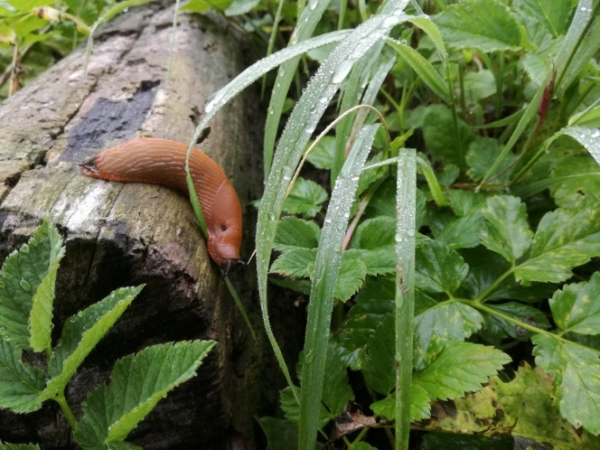 | 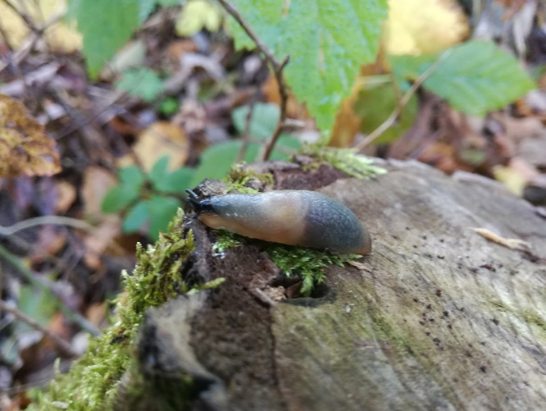
1.1.attēls. Spānijas kailgliemezis (Arion vulgaris) un melngalvas mīkstgliemezis (Krynickillus melanocephalus) (Foto: I. Jakubāne).

2. Materiāls un metodes

2.1. Bezmugurkaulnieku fona monitoringa teritorija

Bezmugurkaulnieku fona monitorings tiek veikts iepriekš noteiktos, nemainīgos parauglaukumos (Valainis u.c. 2009). Lai nodrošinātu parauglaukumu sistemātisku un vienmērīgu izvietojumu, valsts teritorijā, izmantoti Latvijas koordinātu sistēmas (LKS-92) kvadrāti. 50x50 km lielos kvadrātos tika izvēlēti t.s. prioritārie 5x5 km kvadrāti, kuru numuri beidzas ar 2-22. Kopumā Latvijas teritorijā, izmantojot šādu metodiku, vienmērīgi izvietoti 30 kvadrāti. Bezmugurkaulnieku fona monitorings no 2015. līdz 2017. gadam tika veikts 15 kvadrātos, kas ir visi pāra kvadrāti, no tiem kas norādīti Bezmugurkaulnieku fona monitoringa metodikā (Valainis u.c. 2009) (skat 2.1. attēls). 2018. gadā monitoringa kvadrātu skaits tika dubultots, nodrošinot visu 30 Bezmugurkaulnieku fona monitoringa metodikā noteikto kvadrātu apsekošanu. Ņemot vērā parauglaukumu izvēles principu, kuru var uzskatīt par nejaušu, daļa parauglaukumu ir izvietota īpaši aizsargājamo dabas teritoriju robežās (skat 2.1. attēls), kas ļauj iegūt kopējo priekšstatu par sugu daudzveidību un īpaši aizsargājamo sugu sastopamību dabiskās un dažādi ietekmētās teritorijās.
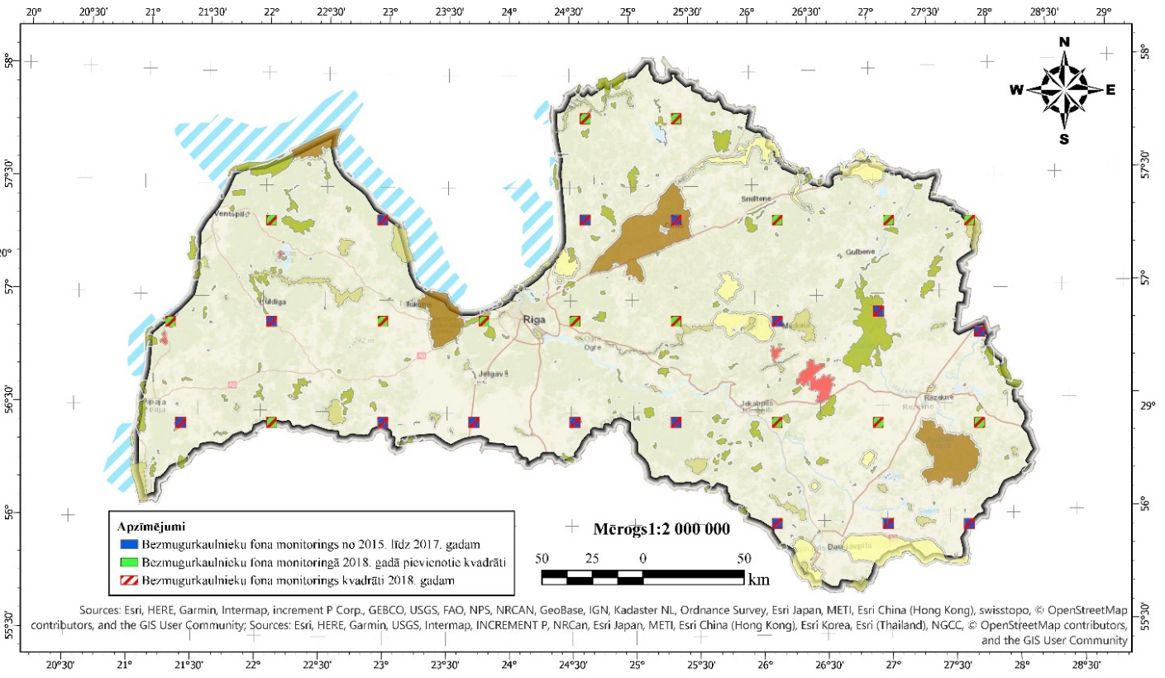
2.1. attēls. Fona monitoringa kvadrātu izvietojums.

Kopumā puse no monitoringa kvadrātiem pilnībā vai daļēji pārklājas ar ĪADT, vai arī kvadrātā ir konstatēti ES īpaši aizsargājamie biotopi (2.1.1. tabula). Pieejamie dati par ES aizsargājamiem biotopiem balstās uz pieejamo informāciju Dabas aizsardzības pārvaldes (turpmāk DAP) Dabas datu pārvaldības sistēmā "Ozols". Dati par monitoringa kvadrātos esošajiem biotopiem var būtiski mainīties pēc visu “Dabas skaitīšanas” projektā iegūto datu publicēšanas. Sešos kvadrātos bezmugurkaulnieku uzskaites maršruti, poligoni, transektes vai lamatu stacijas pārklājas ar ĪADT, 15. kvadrātos ir konstatēti ES aizsargājamie biotopi. Vislielākā biotopu daudzveidība ir 27. kvadrātā – reģistrēti 11 dažādi biotopu veidi: pamatā meža biotopi, kā arī purvu un zālāju biotopi. Desmit biotopu veidi ir reģistrēti 3. kvadrātā, tajā skaitā Mežainas piejūras kāpas (2180), zālāju, mežu un purvu biotopi, tajā skaitā Dižās aslapes Cladium mariscus audzes ezeros un purvos, kā arī upju straujteces un dabiski upju posmi (3260). Līdzīgi pēc biotopu skaita ir 11., 13. un 16. kvadrāti – katrā konstatēti deviņi biotopu veidi. 11. kvadrātā – pārsvarā meža biotopi un purva biotopi, kā arī distrofi ezeri augstajos purvos (3160) un Sugām bagātas ganības un ganītas pļavas. 13. kvadrātā visvairāk pārstāvēti meža biotopi un zālāju biotopi, kā arī upju straujteces un dabiski upju posmi (3260). 16. kvadrātā ir samērā liela biotopu daudzveidība, kas lielā mērā ir saistīta ar ģeoloģiskām struktūrām – upju straujteces un dabiski upju posmi (3260), avoti, kas izgulsnē avotkaļķus (7220*), sausi zālāji kaļķainās augsnēs (6210), karbonātisko pamatiežu atsegumi (8210), smilšakmens atsegumi (8220), netraucētas alas (8310) un mežu biotopi. Astoņi biotopi reģistrēti 19. kvadrātā, pamatā meži un zālāji kā arī upju straujteces un dabiski upju posmi (3260) un aktīvi augstie purvi (7110*). 24. kvadrātā ir konstatēti septiņi biotopu veidi, dominē purva biotopi, kā arī pārstāvēti eitrofi ezeri ar iegrimušo ūdensaugu un peldaugu augāju (3150), meža biotopi un zālāji. Divos kvadrātos (1. un 25.) konstatēti seši biotopu veidi, tajā skaitā 25. kvadrātā meža un zālāju biotopi. 1. kvadrātā ir lielāka biotopu grupu variācija un specifiskums, tajā skaitā slapjie virsāji (4010), mežainas piejūras kāpas (2180), kadiķu audzes zālājos un virsājos (5130), kā arī meža un zālāju biotopi. Divos kvadrātos (2. un 15.) katrā ir pieci ES aizsargājamie biotopi: mežu un purvu biotopi. 15. kvadrātā – meži, purvi un palieņu zālāji (6450). Četri zālāju biotopu veidi ir 7. kvadrātā. 14. kvadrātā ir trīs biotopu veidi – mežu un purvu biotopi. 9. kvadrātā ir saldūdeņu biotops (3150) un 29. kvadrātā zālāju biotops (6210).

2.1.1. tabula. Monitoringa kvadrātu pārklāšanās ar ĪADT un ES aizsargājamiem biotopiem.
Kvadrāta numurs | ĪADT | ES Aizsargājamie biotopi
1. | - | 4010, 2180, 5130, 91D0*, 6230*, 6410.
2. | - | 9080*, 91D0*, 9010*, 7110*, 7140.
3. | - | 2180, 3260, 6270*, 6230*, 6450, 7140, 7210*, 9010*, 9020*, 91E0*.
7. | - | 6270*, 6210, 6450, 6510.
9. | - | 3150
24. | - dabas liegums “Lubāna mitrājs” | 7110*, 7120 7140, 3150, 9080*, 91D0*, 6450.
11. | - Ziemeļvidzemes biosfēras rezervāts,  - Dabas liegums “Lielpurvs”  - Medņu riesta mikroliegums | 9010*, 9020*, 9080* un 91D0*, 7110*, 7120, 7150, 3160, 6270*.
13. | _ | 9010*, 9080*, 91D0*, 91E0*, 91T0, 6210, 6450, 6510, 3260.
14. | - dabas liegums “Zaļezera purvs”. | 9080*, 91D0*, 7140.
15. | - Ziemeļvidzemes biosfēras rezervāts,  - Dabas liegums “Oleru purvs” | 9060, 91D0*, 7140, 7110*, 6450.
16. | - Gaujas Nacionālais parks | 3260, 7220*, 6210, 8210, 8220, 8310, 9010*, 91E0*, 9180*.
19. | _ | 9010*, 9050, 91D0* 6210, 6270*, 6410, 3260, 7110*.
25. | _ | 9060, 9080*, 91D0*, 6210, 6270*, 6450.
27. | - dabas parks “Vecumu meži” | 6270*, 6450, 7160, 7230, 9010*, 9020*, 9050, 9060, 9080*, 91D0*, 91E0*.
29. | - | 3150

2.2. Naktstauriņu uzskaites metodika
Naktstauriņu uzskaite balstās uz pašķērājtipa gaismas lamatu izmantošanu. Visās lamatu stacijās tiek izmantotas viena tipa gaismas lamatas (2.2.1. attēls), kas aprīkotas ar viena tipa spuldzēm „Mix light” spuldze 160W. Vienādu lamatu lietošana atvieglo datu interpretāciju un samazina monitoringa rezultātus ietekmējošo faktoru skaitu. Naktstauriņu monitorings tiek veikts saskaņā ar Bezmugurkaulnieku fona monitoringa metodiku. Lamatu eksponēšana notiek astoņas nedēļas vasaras sezonas laikā. Optimālais lamatu eksponēšanas periods no 15.06. līdz 15.08. Lamatu ierīkošanu veic pieredzējušu ekspertu grupa, ar lielu pieredzi gaismas lamatu izmantošanā. Materiāls no lamatām tiek izņemts vienu reizi nedēļā, to sapakojot viena litra traukos. Līdz materiāla apstrādei tauriņi tiek turēti saldētavā pie apmēram -20℃ temperatūras. Laboratorijas apstākļos ievāktais materiāls tiek sašķirots, monitoringa ietvaros tiek uzskaitīti tikai naktstauriņi (Macrolepidoptera), kodes netiek uzskaitītas. Tauriņi tiek noteikti līdz sugas līmenim, izmantojot noteicējus un standartkolekciju. Iegūtie dati tiek apkopoti, izmantojot “MS Excel” programmu.

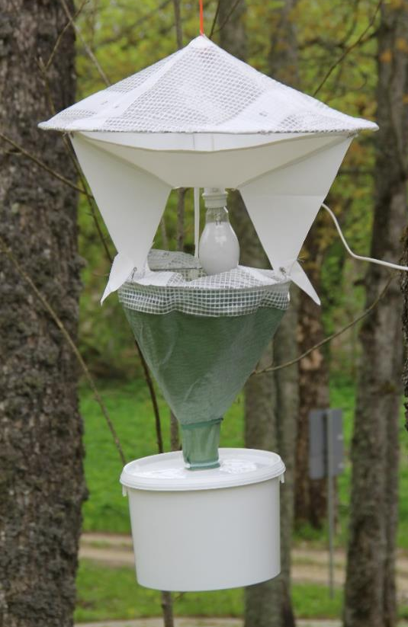
2.2.1. attēls. Naktstauriņu lamatas (gaismas pašķērājiekārta).

Iegūto naktstauriņu monitoringa datu analīzei tiek izmantota standartizētā sugu populācijas izmaiņu rādītāju metodika, kuras ietvaros tiek aprēķināts multisugu indikators “Multi-Species Indicators” (MSI). Tā ir biodaudzveidības noteikšanas sistēma, kurā sugu populāciju izmaiņas ir apvienotas vienā indikatorā. Papildus MSI aprēķiniem, tauriņu populāciju izmaiņu novērtējumam tika izmantota “TRIM programma “TRends and Indices for Monitoring Data” (Pannekoek un van Strien 2001, 2007). Sākotnēji šāda veida datu analīzes instrumenti tika izmantoti putnu, dienas tauriņu un arī spāru uzskaites datu analīzē (Gregory u.c. 2005, Pannekoek un van Strien 2001, van Strien u.c. 2004). Detalizētāks monitoringa datu analīzes apskats ir pieejams šīs atskaites 2.3. un 2.4. apakšnodaļās). Naktstauriņu datu analīze, pēc šīs metodoloģijas, tika veikta arī Nīderlandē. Kopumā Nīderlandē tiek ievākti dati no 450 tauriņu uzskaites anketām un papildus tiek izmantota
291 lamata (Van Swaay u.c. 2020).

2.3. Dienas tauriņu uzskaites metodika
Dienas tauriņi ir bezmugurkaulnieku grupa, kas bieži tiek izmantota bioloģiskās daudzveidības tendenču noteikšanai. Šī mērķa sasniegšanai ir būtiski veikt uzskaites atbilstoši standartizētai pieejai (Nowicki u.c. 2007). Tauriņu uzskaites metodika (Valainis u.c. 2009) tika izstrādāta balstoties uz starptautisko pieredzi tauriņu uzskaitē (Elberg 1999, Van Swaay 2007). Dienas tauriņu uzskaite tiek veikta, izmantojot maršrutu metodi. Katrā monitoringa kvadrātā (skat. 2.1. attēlu) tiek kamerāli iezīmēts viens vai vairāki dienas tauriņu uzskaites maršruti, ar kopējo garumu 2 kilometri. Pirmās maršruta apsekošanas laikā maršruts var tikt precizēts, to pārvietojot uz tauriņiem piemērotāko vietu. Maršruts tiek sadalīts posmos, kurus veido dažāda veida un kvalitātes tauriņu dzīvotnes. Tauriņi tiek uzskaitīti noteiktos laika apstākļos, kas nosakāmi pirms uzskaites veikšanas. Pieļaujamā minimālā gaisa temperatūra ir +15 līdz +16°C. Ja vēja stiprums pārsniedz mērenu un kļūst stiprāks, uzskaiti uz laiku pārtrauc. Ja vējš nemazinās, uzskaiti beidz, un uzskaites dati izmantošanai nav derīgi. Uzskaiti veic dienas periodā no plkst. 10:00 līdz 16:00. Ja ir labvēlīgi apstākļi, tad uzskaites periods var būt ilgāks – no 09:00 līdz 18:00. Uzskaita visus lidojošos dienas tauriņus 4 līdz 5 metrus uz sāniem un 4 līdz 5 metrus uz priekšu (skat. 2.3.1. attēlu). Dienas tauriņu uzskaite notiek trīs reizes sezonā, tauriņu maksimālās aktivitātes periodā, kas ļauj izvērtēt fenoloģiski maksimāli plašāku tauriņu sugu grupu.

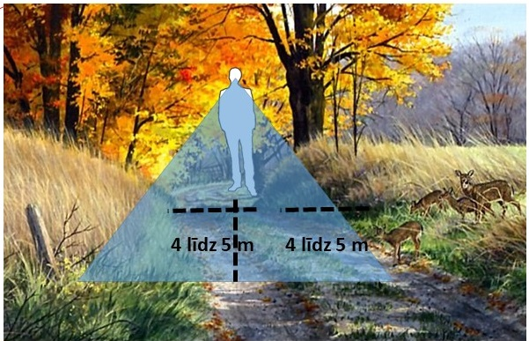
2.3.1. attēls. Dienas tauriņu uzskaites maršruts ar iezīmēto tauriņu uzskaites sektoru.

Ievāktie sugu un īpatņu dati, konstatētie laika apstākļi, uzskaites laiks un maršruta raksturojums tiek norādīts lauka datu formā, kas tiek aizpildīta uzskaites laikā. Gadījumā ja tauriņa noteikšana lauka apstākļos ir apgrūtināta, nepieciešams ievākt īpatni un noteikt to laboratorijas apstākļos. Tauriņu sugu populācijas izmaiņu rādītāju notikšanai tika aprēķināti multisugu indikatori “Multi-Species Indicators” (MSI). Tā ir biodaudzveidības noteikšanas sistēma, kurā sugu populāciju izmaiņas ir apvienotas vienā indikatorā. MSI aprēķina programma aprēķina šo indikatoru noteiktas ticamības robežās. Lineārās tendences (trend) vērtības tiek definētas vairākos terminos – “mērens pieaugums”, “liels samazinājums” vai “stabils” u.c. Papildus ir iespējams veikt papildu analīzes – izmaiņu punktu analīze, tendences izmaiņu salīdzināšana pirms un pēc izmaiņas punkta, kā arī kopējo izmaiņu laika rindā noteikšana un analīze (Anonīms 2019a). MSI aprēķins tiek veikts trijos soļos: datu faila izveide “MS Excel” programmā, analīzes parametru iestatīšana un rīka palaišana. Analīzes programma ir R skripts, kas apvieno sugu gada rādītājus ar vairāku sugu indeksiem. Rīka algoritma apraksts ir pieejams Soldaat u.c. (2017). Šī programma sākotnēji tika izstrādāta putnu monitoringa datu apstrādei (Gregory u.c. 2005), bet vēlāk tika pielāgota citām dzīvnieku grupām. MSI tika aprēķināts divām sugu grupām, vienā no tām ietilpst plaši izplatītas tauriņu sugas (lielais meža resngalvītis Ochlodes sylvanus, parastais sīksamtenis Coenonympha pamphilus, pļavas vēršacītis Maniola jurtina, mūru samtenis Lasiommata megera, parastais zilenītis Polyommatus icarus, parastais zeltainītis Lycaena phlaeas un ķērsu baltenis Anthocharis cardamines) un zālāju speciālistu sugas (skabiozu pļavraibenis Euphydryas aurinia, sudrabainais zilenītis Polyommatus coridon, meža zilenītis Cyaniris semiargus, sīkais zilenītis Cupido minimus). Otrā grupa ir visas tauriņu sugas, kuru datu kopa atbilst populāciju izmaiņu analīzes priekšnosacījumiem.

Papildus MSI aprēķiniem, tauriņu populāciju izmaiņu novērtējumam tika izmantota “TRIM programma “TRends and Indices for Monitoring Data” (Pannekoek un van Strien 2001, 2007). Pašreiz TRIM programma darbojas “r” vidē, kas nodrošina tās integrāciju citās “r” vides programmās. TRIM modelēšana balstās uz Puasona regresijas principiem t.i. log–lineārajiem modeļiem (McCullagh, Nelder 1989). Programmas pamatmodelis ir šāds: ln μij = αi + γj, kurā αi parāda vietas efektu, bet γj – gada iespaidu uz naturālo logaritmu no sagaidāmās uzskaites vērtības μij. TRIM programmas matemātiskie modeļi izvērsti izklāstīti sekojošos materiālos (Pannekoek un van Strien 2001, van Strien u.c. 2004).

2.4. Spāru uzskaites metodika
Spāru uzskaitēm Eiropā līdzīgi kā tauriņiem un putniem ir samērā ilga vēsture. Vairākās Eiropas valstīs regulāras spāru uzskaites tika veiktas jau no 1990. gada, kā rezultātā ir apkopotas spāru izplatības un populāciju izmaiņu tendences (2.4.1. attēls).

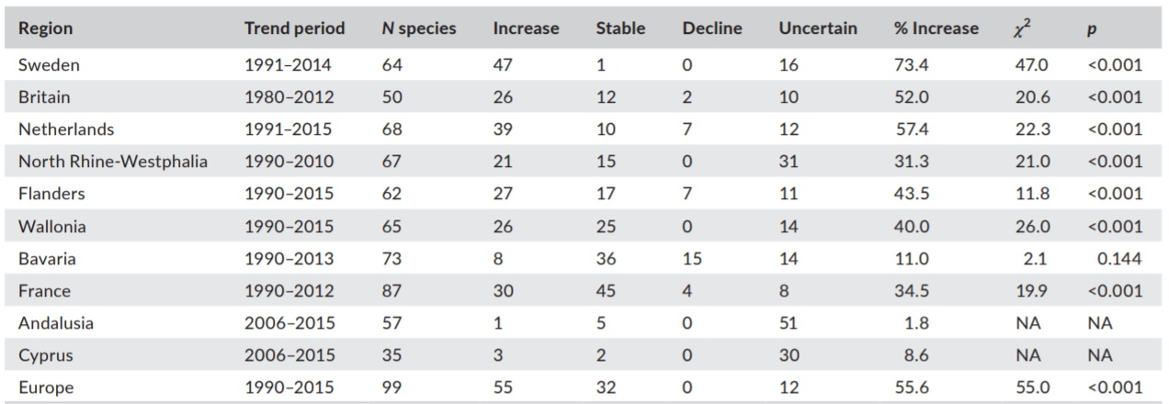
2.4.1. attēls. Spāru populāciju izmaiņu tendences no 1990. līdz 2015. gadam (pēc Termaat u.c. 2019)

Pašlaik spāru monitorings kļūst arvien populārāks un ir uzskatāms par vērtīgu papildinājumu esošajiem ES bioloģiskās daudzveidības indikatoriem. Par spāru uzskaišu būtiskām programmām ir uzskatāmas Lielbritānijas spāru monitoringa programma (Smallshire un Beynon 2009) un Nīderlandes spāru monitoringa programma (Bouwman u.c. 2009). Balstoties uz šo ārzemju pieredzi tika izstrādāta spāru uzskaites metodika, piemērota Latvijas apstākļiem (Valainis u.c. 2009). Spāru uzskaites metodika balstās uz poligonu apsekošanas metodi.

Pirms uzskaišu uzsākšanas katrā monitoringa kvadrātā (skat. 2.1. attēlu) tiek kamerāli iezīmētas spāru uzskaitei piemērotas vietas. Šīs vietas, divu kilometru kopgarumā tiek piesaistītas vienai vai vairākām ūdenstilpēm. Eksperts, veicot pirmo uzskaiti, šajās teritorijās identificē, un kartogrāfiskajā materiālā iezīmē 10 poligonus 10x10 metri, kur turpmāk notiks spāru uzskaites. Spāru uzskaitei jānotiek piemērotā diennakts laikā, no plkst. 10:00 līdz 17:00, un laika apstākļos (2.4.1. tabula).
2.4.1. tabula. Spāru uzskaites veikšanai nepieciešamie laika apstākļi.
Temperatūra | < 15°C | 15° - 17°C | 17 - 22°C | 22 - 30°C | > 30°C
Mākoņainība > 60% | Neveic | Neveic | Neveic | Veic | Neveic
Mākoņainība < 60% | Neveic | Veic | Veic | Veic | Neveic
Vēja ātrums > 4* | Neveic | Neveic | Neveic | Neveic | Neveic
Lietus | Neveic | Neveic | Neveic | Neveic | Neveic
* Pēc Boforta skalas

Vienas monitoringa sezonas laikā, katrā uzskaites poligonā uzskaite notiek trīs reizes, spāru maksimālās aktivitātes periodā, kas ļauj izvērtēt fenoloģiski maksimāli plašāku sparu sugu grupu. Ievāktie sugu un īpatņu dati, konstatētie laika apstākļi, uzskaites laiks un katra poligona raksturojums tiek norādīts lauka datu formā, kas tiek aizpildīta uzskaites laikā. Gadījumā, ja spāres noteikšana lauka apstākļos ir apgrūtināta, nepieciešams ievākt īpatni un noteikt to laboratorijas apstākļos. Uzskaites ilgums katrā poligonā ir 5 līdz 10 minūtes. Spāru sugu populāciju izmaiņu rādītāju noteikšanai tika veikts tendenču un indeksu aprēķins. 20. gadsimta 90. gadu sākumā, Nīderlandē, tika izstrādāta speciālā programma ekoloģisko datu analīzei “TRIM (TRends and Indices for Monitoring Data)”. Pakāpeniski programma tika uzlabota, paplašinot tās funkcionalitāti (Pannekoek un van Strien 2001, 2007). Pašreiz TRIM programma darbojas “r” vidē, kas nodrošina tās integrāciju citās “r” vides programmās. TRIM modelēšana balstās uz Puasona regresijas principiem t.i. log–lineārajiem modeļiem (McCullagh, Nelder 1989). Programmas pamatmodelis ir šāds: ln μij = αi + γj, kurā αi parāda vietas efektu, bet γj – gada iespaidu uz naturālo logaritmu no sagaidāmās uzskaites vērtības μij. TRIM programmas matemātiskie modeļi izvērsti izklāstīti sekojošos materiālos (Pannekoek un van Strien 2001, van Strien u.c. 2004).

2.5. Virsaugsnes faunas uzskaites metodika
Skrejvaboles ir daudzu sauszemes ekosistēmu nozīmīgs funkcionālais elements. Šīs bezmugurkaulnieku grupas uzskaites tiek veiktas gan lauksaimniecībā izmantojamās zemēs, gan dabiskos biotopos (Brooks u.c. 2012). Virsaugsnes monitoringā tiek izmantota standartizētas augsnes lamatas, kas tiek izvietotas transektēs. Lamatām tiek izmantotas 200 mililitru vienreizējās glāzītes, kurām pielāgota jumtiņa konstrukcija (skat. 2.5.1. attēlu).

2.5.1. attēls. Augsnes lamatas.

Katrā monitoringa kvadrātā tiek izvietotas četras transektes pēc vienas standartizētas shēmas (skat. 2.5.2. attēlu). Katras transektes garums ir 20 metri, attālums starp lamatām – divi metri. Lamatu eksponēšana tiek veikta divos posmos, vasaras sākumā un beigās, lai fiksētu pavasara un vasaras otrās puses skrejvaboļu faunas aspektu. Lamatas eksponē 28 dienas, divas nedēļas laika posmā no 01.06. līdz 30.06. un divas nedēļas laika posmā no 01.08. līdz 31.08. Lamatu ierīkošanas reizē tiek aizpildīta lauka darbu anketa, kurā ir norādīta precīzā transektas atrašanās vieta un parauglaukuma raksturojums (skat. 1.pielikums). Lamatu izņemšanas laikā tiek fiksēts bojāto lamatu skaits, šos datus pievieno materiālam. Lamatu saturs no vienas transektes tiek savākts vienā ZIP maisiņā, kas tiek atbilstoši marķēts. Līdz materiāla šķirošanai materiāls tiek uzglabāts saldētavā -20℃ temperatūrā. Lamatu satura šķirošanas procesā tiek izņemtas skrejvaboles, izvietotas uz vates matracīšiem un noteiktas līdz sugas līmenim. Iegūtie dati tiek ievadīti “MS Excel” programmā.
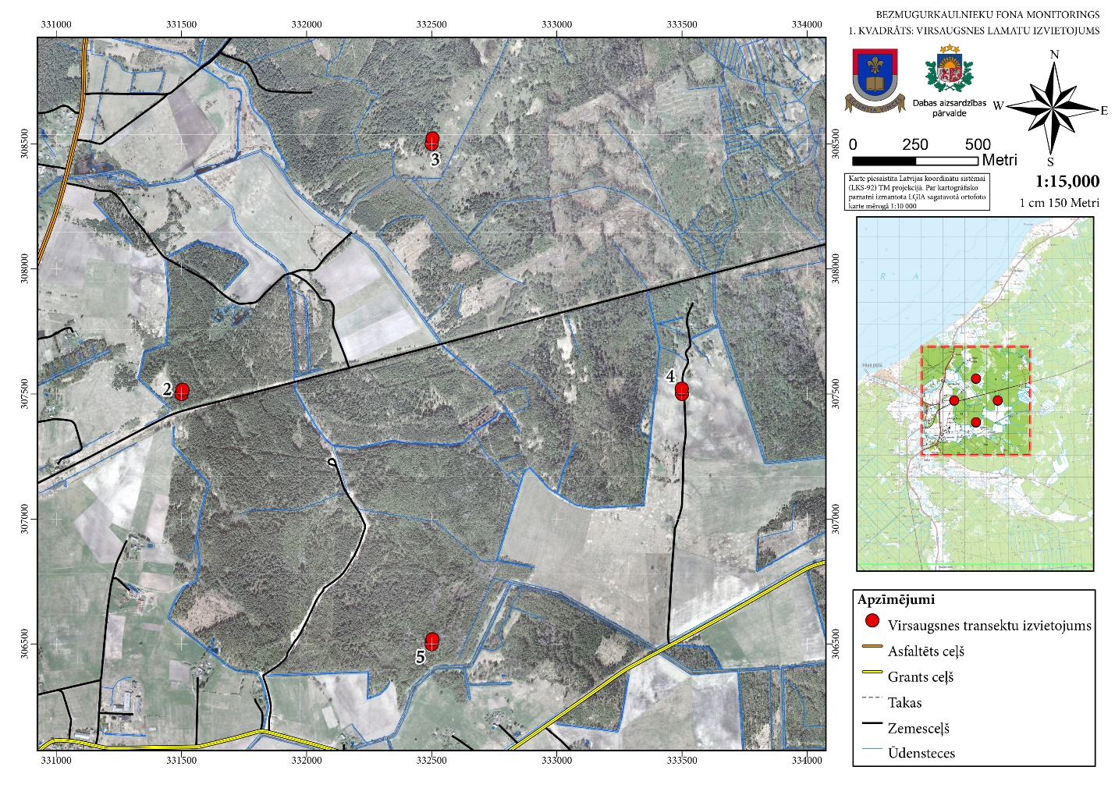
2.5.2. attēls. Virsaugsnes transektu izvietojums monitoringa kvadrātā.

Iegūto virsaugsnes monitoringa datu analīzei tiek izmantota standartizētā sugu populācijas izmaiņu rādītāju metodika, kuras ietvaros tiek aprēķināts multisugu indikators “Multi-Species Indicators” (MSI). Tā ir biodaudzveidības noteikšanas sistēma, kurā sugu populāciju izmaiņas ir apvienotas vienā indikatorā. Papildus MSI aprēķiniem, skrejvaboļu populāciju izmaiņu novērtējumam tiek izmantota “TRIM programma “TRends and Indices for Monitoring Data” (Pannekoek un van Strien 2001, 2007). Sākotnēji šāda veida datu analīzes instrumenti tika izmantoti putnu, dienas tauriņu un arī spāru uzskaites datu analīzē (Gregory u.c. 2005, Pannekoek un van Strien 2001, van Strien u.c. 2004). Detalizētāks monitoringa datu analīzes apskats ir pieejams šīs atskaites 2.3. un 2.4. apakšnodaļās). Skrejvaboļu datu analīze, pēc šīs metodoloģijas līdz šim netika veikta, un ļauj attīstīt jaunu pieeju skrejvaboļu datu analīzei.

2.6. Daudzveidīgās mārītes uzskaites metodika
Daudzveidīgās mārītes monitoringa metodika balstās uz kukaiņu ievākšanu izmantojot feromonu lamatas. Šādu H. axyridis izplatīšanās kontroles metodi ir ierosinājis Kenis u.c. (2008). H. axyridis producē agregācijas feromonu, lai piesaistītu citus īpatņus jaunajām dzīvotnēm (Verheggen u.c. 2007). Šis feromons (β-caryophyllene) ir izmantojams arī sugas skaita kontroles pasākumos. Monitoringa ietvaros tiek izmantotas “Delta” tipa lamatas, aprīkotas ar lipīgas virsmas plāksnītēm un ar feromonu piesūcinātu vates tamponu. Lamatas tiek novietotas mārītei piemērotā dzīvotnē, kur ir pieejami mārītes barības objekti – augutis vai laputis. Lamatu izvietošanai piemērotās vietas ir augļudārzi. Monitoringa aktivitāšu ietvaros 2018. gadā tika veikta feromonu lamatu eksponēšana atradnēs Rīgā un Līvānu novadā. Katrā atradnē tika izvietotas piecas lamatas (skat. 2.6.1. attēls). Papildus zināmo daudzveidīgās mārītes atradņu apsekošanai, monitoringa ietvaros tika izveidots lamatu staciju tīkls jaunu atradņu identificēšanai. Stacijas tika izvietotas gar Baltijas jūras un Rīgas jūras līča krastu, kā arī gar valsts iekšējo robežu ar Krieviju, Lietuvu un Baltkrieviju. Kopumā mārītes jaunu atradņu identificēšanai lamatas izvietotas deviņās vietās.

Lamatu eksponēšana veikta sugas maksimālajā aktivitātes periodā no 1. augusta līdz 31. septembrim. Lamatu pārbaude veikta vienu reizi nedēļa.

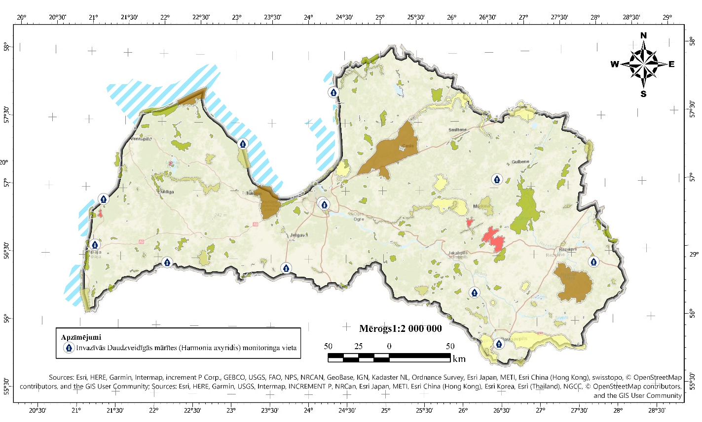
2.6.1. attēls. Daudzveidīgās mārītes monitoringa vietas.

2.7. Invazīvo kailgliemežu uzskaites metodika
Invazīvo gliemežu sugu monitorings ir veikts 2019. gadā no augusta līdz oktobrim, no plkst. 19:00 līdz 9:00. Spānijas kailgliemežu esība pārbaudīta tajās 15 zināmajās sugas atradnēs, un divās potenciālajās sugas atradnēs Kalnabeitēs Siguldas novadā un Kalnišķos Nīcas novadā, kurās līdz šim monitorings nebija veikts (1. tab., 2.7.1. att.). Melngalvas mīkstgliemeža esība pārbaudīta vēl četros dabiskos biotopos īpaši aizsargājamās dabas teritorijās (1. tab., 2.7.1.att.). Gliemju ievākšana un uzskaites veiktas atbilstoši invazīvo gliemežu sugu metodikai (https://www.daba.gov.lv/public/lat/dati1/valsts_monitoringa_dati/#bezmug). Invazīvo sugu lauku darbu anketas atrodamas pielikumā (2. pielikums).

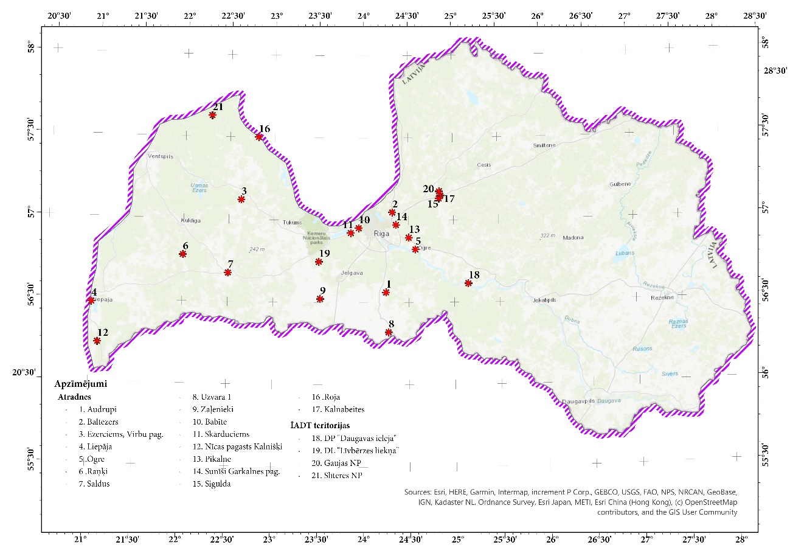
2.7.1. attēls. Monitoringā apsekotās Spānijas kailgliemeža un melngalvas mīkstgliemeža atradnes 2019. gadā.

Kailgliemežu uzskaites ir veiktas 70 paraugu vākšanas vietās, un kopumā apsekota 179,29 ha liela platība (3.6.1. tabula). Kailgliemežu lamatas izliktas 4 vietās, katrā vietā ierīkojot transekti, un gar to ierokot augsnē 10 kailgliemežu lamatas. Apdzīvotās vietās gliemju uzskaites laukumi bija ierīkoti galvenokārt ceļmalās, zālienos un nekoptos īpašumos. ĪADT melngalvas mīkstgliemeža uzskaites laukumi bija ierīkoti gravu un nogāžu mežā (Gaujas NP, Slīteres NP), aluviālā mežā (ES nozīmes biotops “Aluviāli krastmalu un palieņu meži”) (Līvbērzes liekņa), eitrofās augsto lakstaugu audzēs un sausos zālājos kaļķainās augsnēs (Daugavas ieleja).

2.8. Laika apstākļu izvērtējums monitoringa laikā.
Bezmugurkaulnieku faunas izmaiņas ir saistāmas ne tikai ar dzīvotnes kvalitātes izmaiņām, bet arī ar klimata pārmaiņām, kuru rezultātā bieži un strauji mainās laika apstākļi. Šādas straujas laika apstākļu izmaiņas var būtiski mainīt arī kopējo sugu daudzveidību un radīt izmaiņas bezmugurkaulnieku sabiedrību sastāvā. Šādas izmaiņas ir konstatējamas arī salīdzinoši īsā uzskaites periodā. Klimata izmaiņas izraisa arī pakāpeniskas temperatūras un nokrišņu izmaiņas, kuru ietekme ir konstatējama ilgākā laika periodā (Mossman u.c. 2013., Ma u.c. 2014., Bell u.c. 2015). Vērtējot bezmugurkaulnieku fona monitoringa datus tika ņemti vērā laika apstākļi monitoringa īstenošanas laikā. Atsevišķi tika izvērtēti dati par valstī konstatēto vidējo nokrišņu daudzumu un vidējo gaisa temperatūru katra gada monitoringa īstenošanas periodā – no jūnija mēneša līdz augustam (2.8.1. un 2.8.3. attēli). Papildus izvērtēti kopējie dati par monitoringa realizēšanas gadiem, vidējās gada temperatūras vērtības un gada vidējais nokrišņu daudzums (2.8.2. un 2.8.4. attēli).

2.8.1. attēls. Vidējo gaisa temperatūru līkne monitoringa īstenošanas periodā.

2.8.2. attēls. Vidējā nokrišņu daudzuma līkne monitoringa īstenošanas periodā.

2.8.3. attēls. Vidējo gaisa temperatūru līkne monitoringa īstenošanas gados.

2.8.4. attēls. Vidējā nokrišņu daudzuma līkne monitoringa īstenošanas gadā.

3. Rezultāti

3.1. Naktstauriņu fona monitoringā iegūto rezultātu apkopojums un interpretācija
Naktstauriņi, ir monitoerējamo kukaiņu grupa, kuru uzskaite sniedz būtiskāko priekšstatu par kukaiņu aktivitāti un īpatņu dinamiku vasaras sezonā. Naktstauriņu uzskaitēs ik gadu tiek ievākts nozīmīgs īpatņu skaits. Pirmajos trīs monitoringa gados ievākto īpatņu skaits bija sekojošs: 122967 īpatņi (2015. gads), 116383 īpatņi (2016. gads), 105515 īpatņi (2017. gads). Neskatoties uz uzskaišu staciju dubultošanu ievākto īpatņu skaits palielinājās nebūtiski, 2018. gadā sasniedzot 129406, arī 2019. gadā īpatņu skaits saglabājās iepriekšējā gada līmenī, uzskaitīti 125541 īpatņi. Naktstauriņu īpatņu skaits ir atkarīgs no vairākiem faktoriem – būtiskākais no tiem ir laika apstākļi tauriņu attīstības cikla ietvaros. Vērtējot monitoringa rezultātus, jāņem vērā ne tikai nelabvēlīgie laika apstākļi, kuru rezultātā samazinās naktstauriņiem nepieciešamo barības augu skaits, vai to aktivitātei piemēroto dienu skaits uzskaites periodā, bet arī tauriņu aktivitātei labvēlīgo apstākļu periods. Pēdējos gados, kad Latvijā ir raksturīgas siltas pavasara un rudens sezonas, pagarinās arī naktstauriņu aktivitātes periods, līdz ar to nobīdās daudzu sugu aktivitātes maksimālie punkti un ir iespēja attīstīties papildus paaudzei gada ietvaros. Vērtējot atsevišķu naktstauriņu sugu sezonālo aktivitāti ir iespējams noteikt šo konkrēto sugu attīstības nobīdes.

Bezmugurkaulnieku fona monitoringa ietvaros, laika posmā no 2015. gada līdz 2017. gadam tika konstatētas 586 naktstauriņu sugas. Attiecīgajā laika posmā monitorings tika veikts 15 kvadrātos. Monitoringa realizācijas posmā no 2018. gada līdz 2019. gadam monitoringa staciju skaits tika dubultots, rezultātā kopējais monitoringa ietvaros reģistrēto sugu skaits sasniedza 643 sugas, kas veido 76% no Latvijas Macrolepidoptera sugu saraksta.

Neskatoties uz monitoringa staciju skaita dubultošanu, konstatēto sugu skaits, viena gada ietvaros, būtiski nepieauga. 2018. gadā kopējais reģistrēto naktstauriņu sugu skaits sasniendza 577, bet 2019. tikai 517 sugas attiecīgi iepriekšējos monitoringa gados sugu skaits bija nedaudz zemāks (511 sugas 2015. gadā, 514 sugas 2016. gadā un 540 sugas 2017. gadā) (skat. 3.1.1. attēlu).

Daudzu naktstauriņu sugu populāciju lieluma izmaiņas ir saistāmas ar divu gadu attīstības cikla norises apstākļiem. Naktstauriņu imago populāciju lieluma zemākais punkts ir konstatēts 2018. gadā, kas ir saistāms ar lietaina 2017. gada sekām, tomēr sugu skaits, kas konstatēts 2018. gadā ir augstākais monitoringa realizācijas laikā. Līdz ar to neskatoties uz nelielu konstatēto īpatņu skaitu, sugu daudzveidība saglabājās augstā līmenī.

2019. gadā tika konstatēta iepriekšējam gadam līdzīga situācija, kad pēc sausa un karsta 2018. gada reģistrēto īpatņu un sugu skaits vēl nedaudz samazinājās. Salīdzinot reģistrēto sugu skaitu monitoringa kvadrātos 2018. un 2019. gadā, konstatēts ka 25 monitoringa kvadrātos no 30 sugu skaits 2018. gadā ir lielāks, bet salīdzinot īpatņu skaitu šī tendence nesaglabājās un tas ir līdzīgs abos monitoringa gados (3.1.2. un 3.1.3. attēli). Šāda tendence norāda uz reti sastopamo sugu skaita samazināšanos, kopējam naktstauriņu īpatņu skaitam saglabājoties iepriekšējās sezonas līmenī, bet bieži sastopamo sugu skaitam pat saglabājoties pieauguma tendencei.
Monitoringa realizācijas laikā 14. kvadrāta lamatu stacija bija uzskatāma par sugām bagātāko monitoringa īstenošanas laikā, kur attiecīgi, konstatētas 358 sugas (2015. gads), 357 sugas (2016. gads), 345 sugas (2017. gads) un 359 sugas (2018. gads) un 337 sugas (2019. gads). 14. kvadrātā nav konstatēta liela biotopu daudzveidība, pamatā ir mitri mežu un purva biotopi, tajā skaitā ĪĀDT dabas liegums “Zaļezera purvs”.

3.1.1. attēls. Kopējais konstatēto naktstauriņu sugu skaits pa gadiem.

3.1.2. attēls. Konstatēto naktstauriņu sugu skaita salīdzinājums 2018. un 2019. gadā gadā visos monitoringa kvadrātos.

3.1.3. attēls. Konstatēto naktstauriņu īpatņu skaita salīdzinājums 2018. un 2019. gadā gadā visos monitoringa kvadrātos.

Kopējās populāciju izmaiņu tendences aprēķinam tika izmantoti 98 sugu dati, kurām tika konstatēts datu analīzei pietiekams novērojumu skaits. No šīm sugām, uzskaišu periodā no 2015. līdz 2019. gadam 70 sugām ir reģistrēts populāciju lieluma samazinājums, 9 sugām nav fiksētas populāciju lieluma izmaiņas un 19 sugām ir reģistrēts pieaugums. Vērtējot MSI rādītāju izmaiņu līkni piecu gadu periodā, ir redzams būtisks to vērtību kritums 2018. gadā, ko apstiprina arī attiecīgā gada reģistrēto sugu un īpatņu kvantitatīvie rādītāji, ņemot vērā uzskaites staciju dubultošanu (3.1.1., 3.1.2. un 3.1.3. attēli). Šāds vērtību kritums ir būtiski ietekmējis kopējos piecu gadu posma datus, kā rezultātā ir fiksēts kopējais 3% kritums (3.1.4. attēls). 5. Pielikumā ir apkopoti dati par 98 naktstauriņu sugu populāciju izmaiņām 5 gadu monitoringa periodā. Salīdzinoši, Nīderlandē naktstauriņu uzskaišu datu analīzes rezultātā, kopš 2011. gada ir konstatēts statistiski ticams pieaugums 5 sugām, bet divām sugām reģistrēts samazinājums (van Swaay u.c. 2020).

Veicot naktstauriņu datu analīzi, īpaša uzmanība tika pievērsta sugām ar dabas aizsardzības nozīmi, reti sastopamām sugām, Latvijas teritorijā pirmoreiz konstatētām sugām, kā arī tautsaimniecībai kaitīgajām sugām. Nozīmīgo sugu saraksts ir pievienots pielikumā.

2019. gada naktstauriņu faunas apkopojumā ir identificētas 12 lauksaimniecībai vai mežsaimniecībai potenciāli kaitīgas sugas. No tām septiņas naktstauriņu sugas ir iekļautas Valsts augu aizsardzības dienesta (VAAD) kaitīgo organismu sarakstā (Anonīms 2019b). Šajā sarakstā ir iekļauts rožu dzimtas augu kaitēklis ābeļu vērpējs Malacosoma neustria, kas konstatēts 25 monitoringa kvadrātos, turklāt salīdzinot ar 2018. gadu, tā konstatēta papildus trīs kvadrātos. Šīs sugas sastopamība ir saistāma ar lamatu izvietošanu viensētās, kur gandrīz vienmēr ir sugai piemērotie barības augi. Mežsaimniecības kaitēklis priežu vērpējs Dendrolimus pini, abas sugas konstatētas 17 monitoringa kvadrātos, salīdzinoši ar 22 kvadrātiem 2018. gadā. Šīs sugas populācijas samazinājums ir reģistrēts arī veicot MSI aprēķinu (3.1.6. att.).

Linu krāšņpūcīte Autographa gamma, kas 2018. gadā ir fiksēta visos 30 monitoringa kvadrātos, bet 2019. gadā tā netika novērota vienā no kvadrātiem. Neskatoties uz atradņu skaita nelielu samazinājumu kopējie populācijas dati ir augšupējoši, šī suga ir bieži sastopama un daudzskaitliska lielākā daļā monitoringa kvadrātu (3.1.4. attēls). Izsaucēja pūcīte Agrotis exclamationis – 2018. gadā konstatēta 26 kvadrātos, bet 2019. gadā visos 30. kvadrātos. Šī suga ir polifāgā pūcīte, kuras kāpuri barojas uz kartupeļiem, bietēm, burkāniem, gurķiem, kāpostiem, salātiem, sīpoliem un graudaugiem. Šī tauriņa populācijas lielums ir saistīts ar kultūrām kuras tiek audzētas lamatu stacijas apkārtnē, kā arī agrotehniskiem pasākumiem, kas tiek īstenoti. Līdzīga suga ir ziemāju pūcīte Agrotis segetum 2018. gadā novērota 17 kvadrātos, bet 2019. gadā, 19 kvadrātos. Suga ir samērā mazskaitliska visās novērojumu stacijās, tomēr tās populācija ir pieaugoša (3.1.7.). Egļu mūķene Lymantria monacha – 2018. gadā bija sastopama 23 kvadrātos, bet 2019. kvadrātā 27. kvadrātos. Tikai vienā no kvadrātiem (8.) tika reģistrēts liels īpatņu skaits, pārējos kvadrātos tika konstatēti tikai atsevišķi sugas īpatņi. Liels reģistrēto īpatņu skaits 8. kvadrātā ir izskaidrojams ar lamatu izvietošanu mežā, kur dominē egle. Ozolu mūķene Lymantria dispar – reģistrēta 4 kvadrātos 2018. gadā un tikai 2 kvadrātos 2019. gadā. Visos kvadrātos ir konstatēti tikai atsevišķi īpatņi. Vairākas sugas ir uzskatāmas par potenciāli kaitīgām (N. Savenkovs pers. kom. 2019), bet nav iekļautas VAAD kaitīgo organismu sarakstā (3. pielikums).

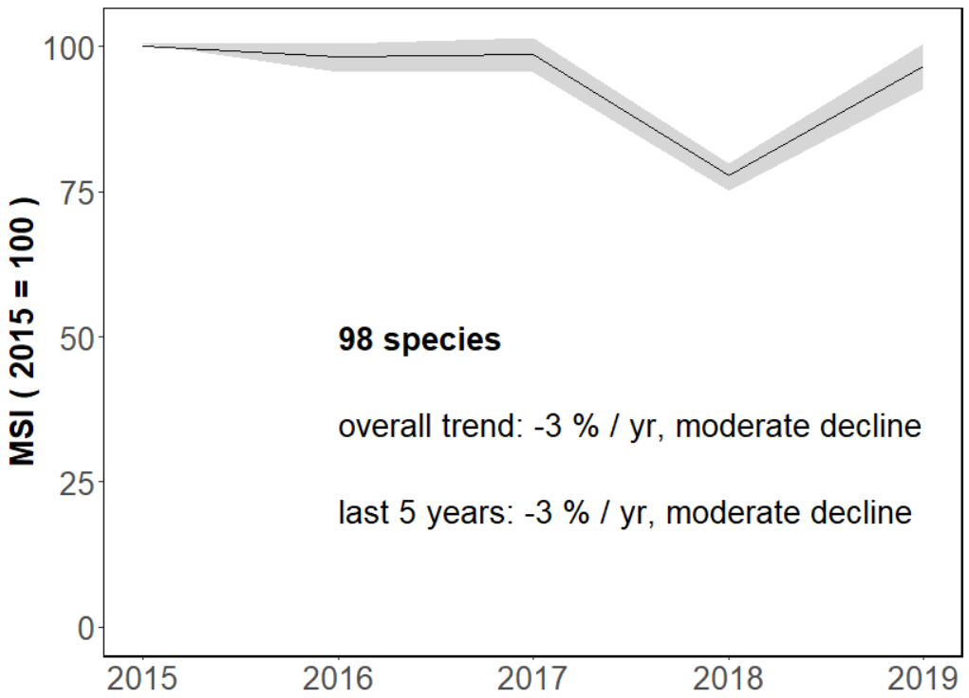
3.1.4. attēls. Kopējā naktstauriņu sugu populāciju izmaiņu tendence monitoringa realizācijas laikā.

Izvērtējot mežsaimniecības kaitēkļa priežu vērpēja, Dendrolimus pini, populācijas izmaiņas noteikta kopējā populācijas samazinājuma tendence, tomēr, vērtējot atsevišķu gadu datus, populācijas lielumam ir tendence svārstīties, piemēram, būtisks pieaugums ir reģistrēts 2017. gadā.
Suga ir saistīta ar parasto priedi, kas veido līdz pat 34% no mežaudzes īpatsvara Latvijā, un līdz ar to priežu vērpējs reģistrēts būtiskā monitoringa kvadrātu skaitā. Priežu vērpēja imago ir raksturīgi uzliesmojumi ar masveida savairošanos, kas var ilgt pat līdz 7-8 gadiem (Malyshev 1987), līdz ar to ilgstošas augstas populāciju lieluma vērtības var norādīt uz sugas masveida savairošanās gadījumu kādās monitoringa stacijas tuvumā.
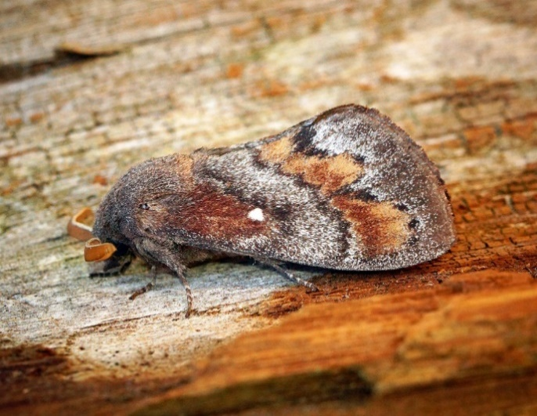 | 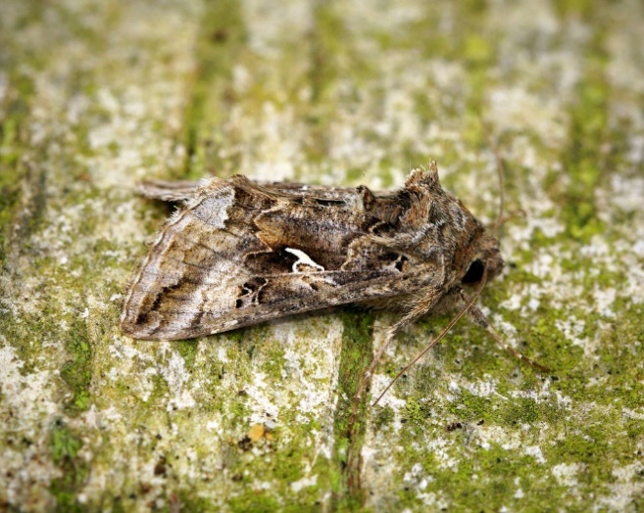
3.1.5. attēls. Dendrolimus pini un Autographa gamma (Foto: Ben Sale, www.flickr.com).

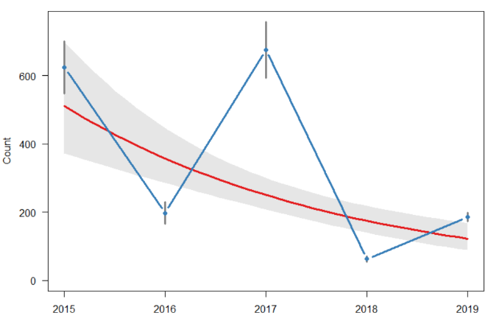 | 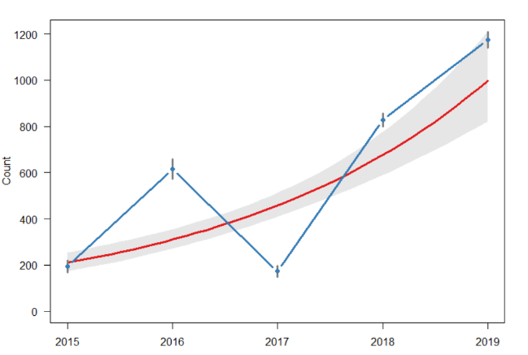
3.1.6. attēls. Priežu vērpēja, Dendrolimus pini un linu krāšņpūcītes Autographa gamma populāciju izmaiņu rādītāji monitoringa realizācijas laikā.

Atšķirībā no priežu vērpēja, monitoringa īstenošanas laikā ir novērojams Linu krāšņpūcītes Autographa gamma populācijas pieaugums. Šī suga ir bieži sastopama Latvijā, līdz ar to konstatēta visos monitoringa kvadrātos. Tās kāpuru barošanās konstatēta uz vairāk nekā 100 augu sugām, kuras pieder pie 23 dzimtām. Visvairāk tiek bojāti lini, cukurbietes, masveida savairošanās periodos arī kartupeļi un dažādas pākšaugu kultūras. Līdzīgi populācijas pieaugums tika reģistrēts ziemāju pūcītei, kuras barības augi lielā mērā sakrīt ar iepriekšējo sugu. Ziemāju pūcīte ir būtisks, plaši izplatīts lauksaimniecības kaitēklis, kura kaitējums ir saistīts ar pirmā vecuma kāpuriem, kas bojā jaunus lauksaimniecības augus.

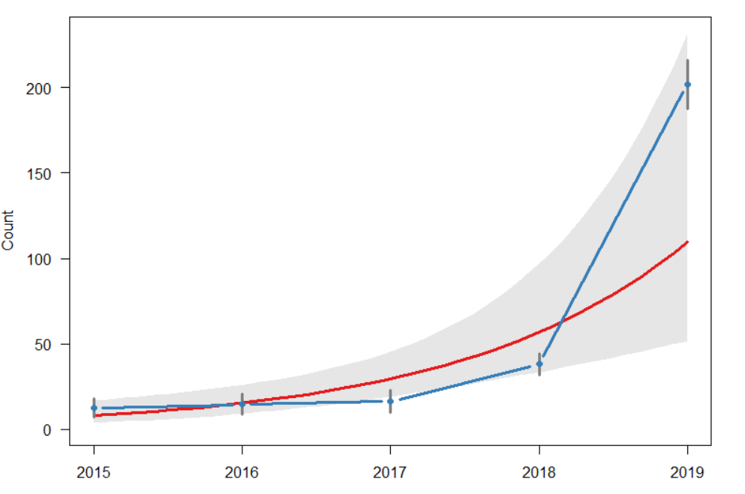 | 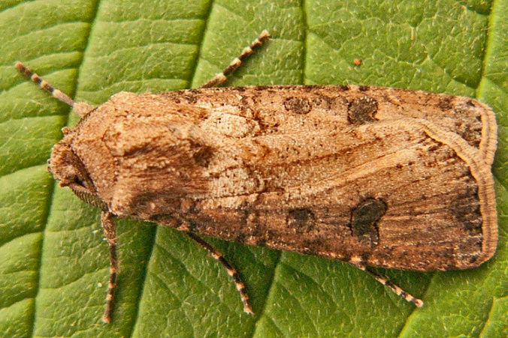
3.1.7. attēls. Ziemāju pūcītes Agrotis segetum populācijas izmaiņu rādītāji monitoringa realizācijas laikā. Foto Tony Morris, www.flickr.com.

Viena no retajām, Latvijā sastopamajām sugām ir Cyclophora quercimontaria. Šīs sugas kāpuri barojas ar ozolu lapām, līdz ar to arī šīs sugas atradnes saistītas ar lapkoku mežiem, kuros aug arī ozoli, parkiem, alejām un arī ozoliem viensētu apbūvē. Šīs sugas populācijā ir vērojamas svārstības un neliels samazinājums. Vēl viena reta suga ir Cucullia praecana, kuras kāpuri barojas ar parasto biškrēsliņu un vībotni. Šī suga ir reta arī citās valstīs, piemēram Zviedrijā, ir atzīmēta kā "jūtīga" (Vulnerable). Neskatoties uz šo sugu atšķirīgajām ekoloģiskajām prasībām to populāciju izmaiņu tendences ir ļoti līdzīgas. Šāds rezultāts norāda uz ārējo faktoru, kas vienādi ietekmē abu sugu populācijas valsts teritorijā. Šādas tendences var būt saistītas ar abu sugu līdzīgām prasībām attiecībā uz laika apstākļiem. Ņemot vērā, ka naktstauriņu sezonālās aktivitātes periods ir garāks par monitoringa veikšanas periodu, naktstauriņu sastopamība var būt saistīta ar agru un siltu pavasari un vasaras sākumu. Šim mērķim tika apskatītas laika apstākļu izmaiņas no aprīļa mēneša līdz oktobrim (3.1.9. un 3.1.10. attēli). Vērtējot iegūtās līknes, var pieņemt, ka apskatīto naktstauriņu sugu populāciju lielums samazinās gaisa temperatūrai palielinoties virs vidējās normas, un būtiski palielinoties, vai samazinoties nokrišņu daudzumam. Naktstauriņu populāciju lielums ir atkarīgs no barības augu pieejamības kāpuriem un ja šie augi tiek būtiski ietekmēti nelabvēlīgo apstākļu dēļ, samazinās arī naktstauriņu populācija. Jāatzīmē ka naktstauriņiem nelabvēlīgo vai arī labvēlīgo laika apstākļu ietekme var neatspoguļoties tajā pašā sezonā. Tas atkarīgs no kukaiņu attīstības cikla ilguma.

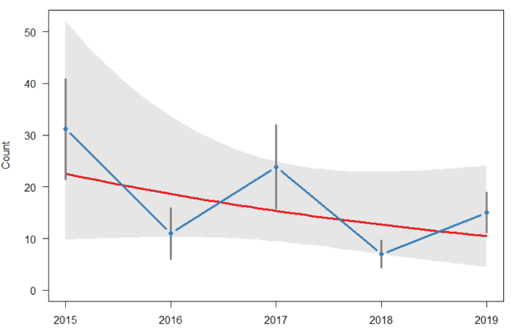 | 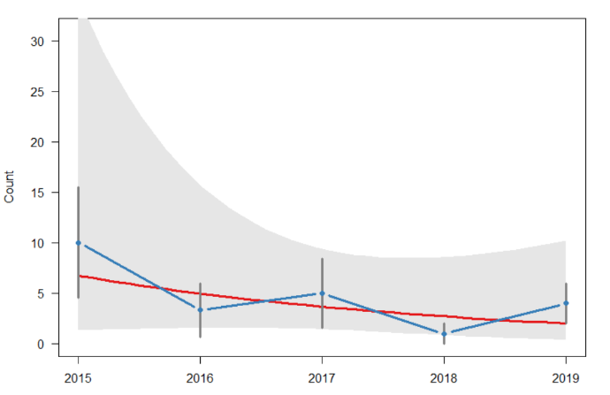
3.1.8. attēls. Cyclophora quercimontaria un Cucullia praecana populāciju izmaiņu rādītāji monitoringa realizācijas laikā.

3.1.9. attēls. Vidējās gaisa temperatūras līkne naktstauriņu aktivitātes periodā.

3.1.10. attēls. Vidējā nokrišņu daudzuma līkne naktstauriņu aktivitātes periodā.
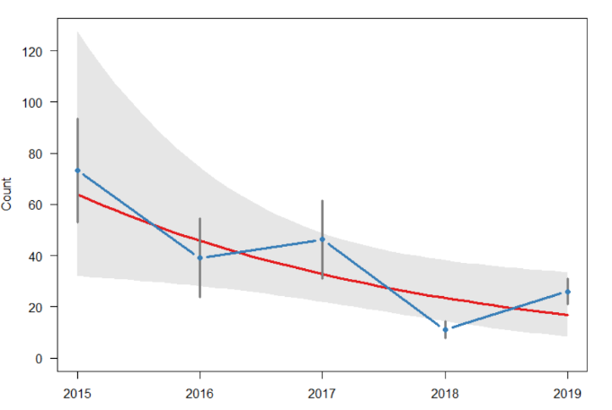 | 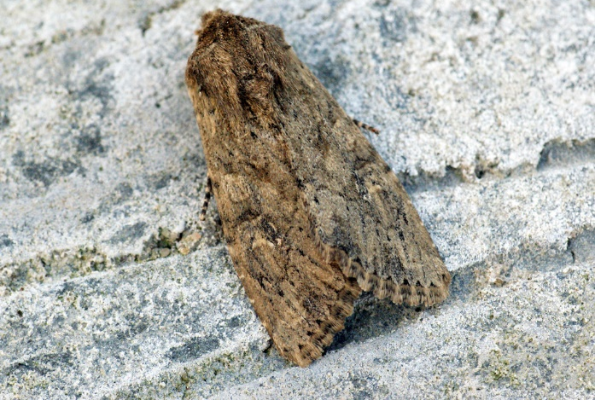
3.1.11. attēls. Apamea anceps populācijas izmaiņu rādītāji monitoringa realizācijas laikā un A. anceps Foto: Ben Sale, www.flickr.com.

Apamea anceps ir pūcīšu suga, kas Latvijā ir reti sastopama, bet dažās valstīs uzskatāma par graudaugu kaitēkli. Latvijā tā visbiežāk sastopama Zemgales reģionā, kur attīstīta graudkopība. Šīs sugas populāciju izmaiņas ir līdzīgas kā divām iepriekšējām sugām.

2019. gada monitoringa aktivitāšu rezultātā tika reģistrētas divas Latvijas faunai jaunas sugas, Xylomoia graminea (Graeser, 1889) (3.1.12. attēls) un Hyssia cavernosa (Eversmann, 1842). X. graminea ir ar dabiskiem mitrāju biotopiem saistītā suga. Sastopama pārejas purvos un grīšļu zālājos. Tā zināma no Polijas, kur konstatēta 1988. gadā, un Lietuvas, kur tā atrasta 2011. gadā (Švitra uc. 2011). Vērtējot sugas izplatības areālu (3.1.12. attēls) sugai ir raksturīga pakāpeniska izplatīšanās uz ziemeļiem, kas var būt saistīts ar klimata izmaiņām. H. cavernosa ir sastopama atklātajās dzīvotnēs, mitrajos zālājos, purvu biotopos. Tās kāpuri barojas uz aristolohiju dzimtas augiem un arī uz plaukšķenēm. Lietuvā suga konstatēta pētījumos, kas norisinājās no 1993. līdz 2002. gadam (Švitra u.c. 2003).

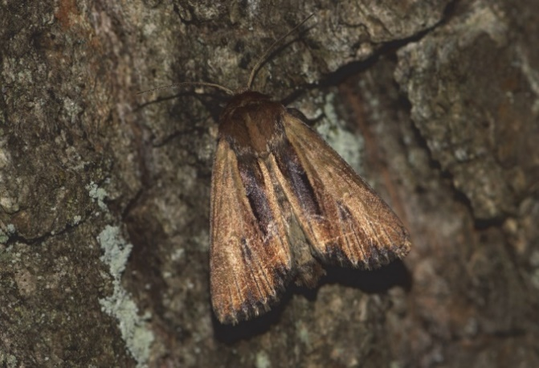 | 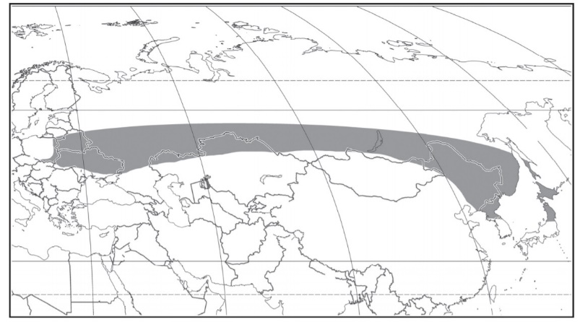
3.1.12. attēls. Xylomoia graminea izplatības areāls un fotoattēls. Foto J. Bury (Bury, Zajda 2012)

Lai gan kopējais Latvijā sastopamo tauriņu sugu skaits pārsniedz 2560 sugas, tomēr, Latvijā juridiski aizsargātas, tiek tikai 22 no tām. Neskatoties uz savu īpašo statusu, par daudzām no aizsargājamām sugām ir maz informācijas un to reālā izplatība joprojām nav līdz galam noskaidrota (Savenkovs 2018). Lielākā sugu daudzveidība ir raksturīga naktstauriņiem, no kurām aizsargātas tiek tikai septiņas sugas, divas no tām iekļautas Biotopu direktīvas pielikumos – tumšā pūcīte Xylomoia strix un zobspārnu sfings Proserpinus proserpina. Monitoringa laikā tika konstatētas divas aizsargājamas sugas, turklāt visos gadījumos īpatņi tika konstatēti attiecīgās lamatu stacijas vienas monitoringa sezonas ietvaros. Tumšā pūcīte reģistrēta 2016. gadā, 14. kvadrātā.

Monitoringa laikā trīs kvadrātos (4., 8. un 17), konstatēta ĪAS ozolu karmīnpūcīte Catocala sponsa, turklāt viena atradne reģistrēta 2019. gadā, kas ir jauna šīs sugas atradne. Jāatzīmē, ka tā ir vienīgā aizsargājamā suga, kas reģistrēta 2019. gadā. Šīs sugas kāpuri barojas ar ozola lapām, saules apspīdētos ozolu vai platlapju mežos, kā arī nogāžu mežos. Eiropā šī suga uzskatāma par apdraudētu un tās populācija samazinās, kas saistāms ar tai piemērotu biotopu platību samazināšanos. Potenciāli iespējama klimata pasiltināšanās pozitīva ietekme uz šīs siltummīlošās sugas sastopamību. Vērtējot šīs sugas jauno atradni, tās tuvākajā apkārtnē nav konstatēti ozolu karmīnpūcītei piemēroti biotopi, līdz ar to sugas atradne var būt saistīta ar šīs sugas īpatņu migrāciju, jo ozolu karmīnpūcītem, ir raksturīga migrācijas aktivitāte (Savenkovs 2018).

Aizsargājamo sugu konstatēšanas intensitāte monitoringa ietvaros nav liela, jo lamatas nav iespējams izvietot konkrētu sugu apdzīvotajā biotopā, līdz ar to šādu sugu nokļūšana lamatās ir fragmentāra un pašlaik nav iespējams izskaitļot konkrētu sugu populāciju izmaiņu tendences. Jāņem vērā, ka lielā mērā šo sugu populāciju lieluma izmaiņas var būt līdzīgas kopējām naktstauriņu populāciju lieluma tendencēm Latvijā.

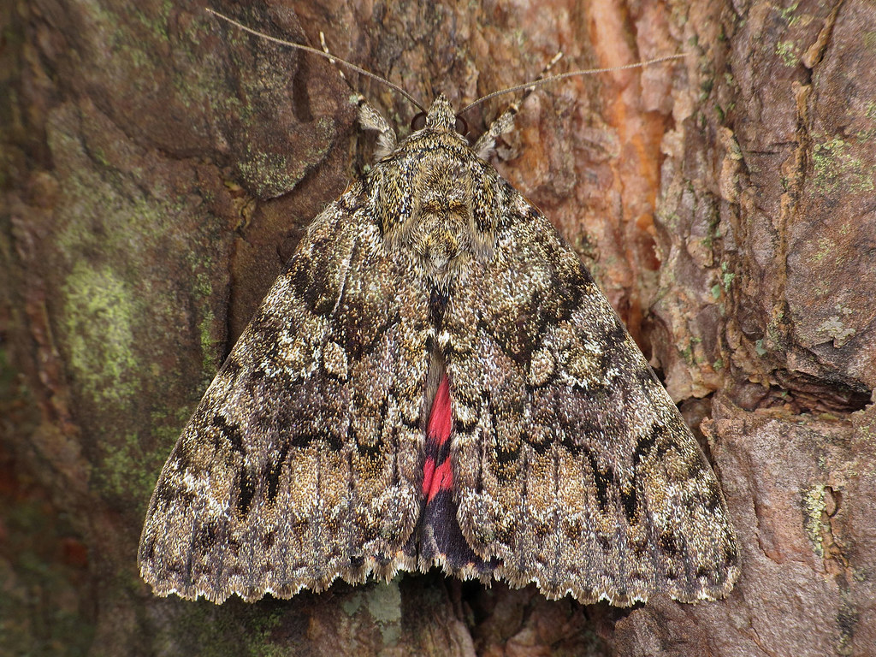
3.1.13. attēls. Ozolu karmīnpūcīte Catocala sponsa Foto: Ryszard, www.flickr.com.

Latvijas Sarkanajā grāmatā (Spuris 1998) ir iekļautas 45 tauriņu sugas, no tām 30 ir naktstauriņi, turklāt 20 sugas ir Macrolepidoptera sugas un desmit – kodes. Monitoringa ietvaros, četru gadu uzskaišu rezultāta, tika reģistrētas četras Latvijas Sarkanajā grāmatā iekļautās sugas: nātru lācītis Callimorpha dominula (4. kategorija), ošu ordeņpūcīte Catocala fraxini (4. kategorija), ozolu karmīnpūcīte Catocala sponsa (2. kategorija) un ozoliņu krāšņpūcīte Plusidia cheiranthi (3. kategorija). Kopumā monitoringa laikā ir reģistrētas 37 LSG iekļauto sugu atradnes, 10 kvadrātos konstatēts nātru lācītis, 22 kvadrātos sastopama ošu ordeņpūcīte, un 1 kvadrātā ozoliņu krāšņpūcīte. Salīdzinoši ar iepriekšējo gadu monitoringa datiem, pēc 2019. gada uzskaitēm būtiski palielinājās ošu ordeņpūcītes atradņu skaits, no 13 ierakstiem līdz 22, kas ir uzskatāms par būtisku atradņu skaita pieaugumu. Atbilstoši iegūtajiem rezultātiem ir redzams, ka ošu ordenpūcīte ir vienmērīgi izplatīta visā Latvijas teritorijā. Arī nātru lācīša atradņu skaits dubultojās, tomēr šīs sugas atradnes pamatā lokalizētas valsts rietumu daļā. Ozoliņu krāšņpūcīte ir uzskatāma par ļoti retu sugu, jo līdz šim ir zināma tikai viena tās atradne. Dati par aizsargājamo, Latvijas Sarkanajā grāmatā iekļauto un Latvijas faunā maz pētītām sugām ir apkopoti 3. pielikumā.

3.2. Dienas tauriņu fona monitoringā iegūto rezultātu apkopojums un interpretācija

2018. un 2019. gadā īstenotajās Bezmugurkaulnieku fona monitoringa aktivitātēs konstatēts vienāds sugu skaits. 87 (skat. 3.2.1. attēls). Līdz šim, veicot monitoringu 15 kvadrātos, sugu skaits bija mazāks par ~10%, kas saistīts ar mazāku biotopu daudzveidību, kā arī to ģeogrāfiski šaurāku izvietojumu. Vērtējot konstatēto sugu izmaiņas monitoringa realizācijas laikā, mazākais sugu skaits reģistrēts 2017. gadā, kas sakrīt ar tauriņiem nelabvēlīgiem vides apstākļiem. Kopējais novēroto sugu skaits kopš monitoringa aktivitāšu uzsākšanas sasniedzis 100 sugas, 2019. gadā pievienojot monitoringa laikā uzskaitīto sugu sarakstam vēl 6 sugas. Pašreiz monitoringa novērojumos atzīmēti 84% no kopējā Latvijas dienas tauriņu sugu skaita.

3.2.1. attēls Tauriņu sugu skaita izmaiņas fona monitoringa realizācijas laikā.

2018. gadā tika uzsākts monitorings 15 jaunajos kvadrātos, tika precizēti maršruti un tika iegūti pirmie uzskaites dati. Monitoringa īstenošanas turpinājumā 2019. gadā uzskaites tika turpinātas visos 30 kvadrātos. Rezultātā tika iegūti salīdzināmi dati (skat. 3.2.2. un 3.2.3. attēls). Salīdzinot datus par diviem pēdējiem gadiem konstatēts, ka 21 kvadrātā konstatēto sugu skaits bija lielāks 2018. gadā, bet samazinājās 2019. gadā, lielā mērā to var izskaidrot ar sausā 2018. gada sekām, kas bija nelabvēlīgs kāpuru attīstībai. Arī lielāks īpatņu skaits ir reģistrēts 2018. gadā, turklāt 24 kvadrātos no 30.

3.2.2. attēls. Konstatēto dienas tauriņu sugu skaita salīdzinājums 2018. gadā, visos uzskaites kvadrātos.

3.2.3. attēls. Konstatēto dienas tauriņu īpatņu skaita salīdzinājums 2018. gadā, visos uzskaites kvadrātos.

Dienas tauriņu populāciju izvērtējums tika veikts divās sugu grupās, vienā no tām ietilpst plaši izplatītas tauriņu sugas un retas un aizsargājamas tauriņu sugas. Šajā sugu grupā pietiekams datu daudzums tika konstatēts tikai trim sugām (lielajam meža resngalvītim Ochlodes sylvanus, parastajam sīksamtenim Coenonympha pamphilus, pļavas vēršacītim Maniola jurtina). Visas šīs sugas ir plaši izplatītas un bieži sastopamas, līdz ar to netiek ievērota zālāju indikatora būtība, retu un aizsargājamu sugu iekļaušana aprēķinā. Aprēķinātais MSI indekss ir attiecināms uz plaši sastopamo sugu populācijas izmaiņām, kas norāda uz šo sugu populāciju mērenu pieaugumu (3.2.4. attēls).

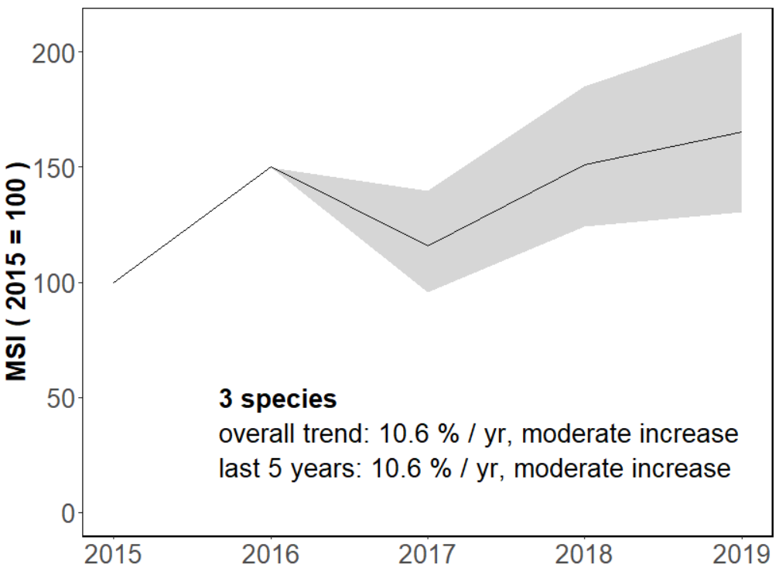
3.2.4. attēls. Bieži sastopamo tauriņu sugu populāciju izmaiņu rādītāji monitoringa realizācijas laikā.

Otrā datu analīzes grupa ir visas dienas tauriņu sugas, kurām tika konstatēts datu analīzei pietiekams novērojumu skaits. Kopumā konstatētas 18 tauriņu sugas ar pietiekamu novērojumu daudzumu. No šīm sugām, uzskaišu periodā no 2015. līdz 2019. gadam 7 sugām ir reģistrēts populāciju lieluma samazinājums, 2 sugām nav fiksētas populāciju lieluma izmaiņas un 9 sugām ir reģistrēts pieaugums. Vērtējot MSI rādītāju izmaiņu līkni piecu gadu periodā, nav redzamas būtiskas populācijas lieluma svārstības, ko uzrāda arī MSI indeksa vērtības (3.2.5. attēls).
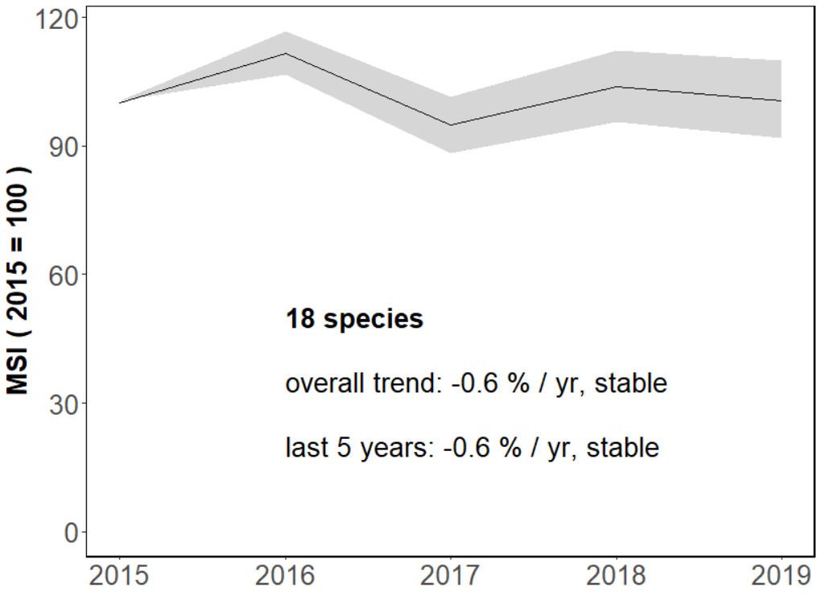
3.2.5. attēls. Kopējie tauriņu sugu populāciju izmaiņu rādītāji monitoringa realizācijas laikā.

Salīdzinoši, Nīderlandē, dienas tauriņu uzskaitēs, tika konstatēts mitrumu mīlošo naktstauriņu samazinājums, kā rezultāts 2018. gada sausajai sezonai. Viena no sugām, kuras populācija samazinājās 2019. gadā ir kāļu baltenis Pieris napi. Līdzīga tendence tika novērota arī Latvijā (3.2.6. attēls). Kā visbiežāk sastopamā suga Nīderlandē norādīts pļavas vēršacītis Maniola jurtina. Šī suga ir viena no visbiežāk sastopamām arī Latvijā, turklāt ir reģistrēta šīs sugas populācijas palielināšanās (3.2.6. attēls). Nīderlandē, tāpat kā visā Eiropā tika novērota dadžu raibeņa invāzija (3.2.7. attēls), līdz ar to šī suga bija 3 visbiežāk novērotā dienas tauriņu suga Nīderlandē. Latvijā, tāpat kā pārējās Eiropas valstīs tika novērots liels skaits dadžu raibeņa īpatņu. 2019. gada uzskaitēs suga tika konstatēta 10 monitoringa kvadrātos, bet iepriekšējos monitoringa gados tā bija reti sastopama, 2015. un 2018. gadā konstatēta 2 maršrutos, 2016. gadā vienā maršrutā, bet 2018. gadā netika konstatēta. Dadžu raibeņa īpatņi migrē no dienvidiem uz Eiropu (3.2.7. attēls) un pirmā paaudze, kas sastopama mūsu platuma grādos ir migrējošie tauriņi, kas te vairojas, un otrās paaudzes tauriņi migrē atpakaļ uz dienvidiem.

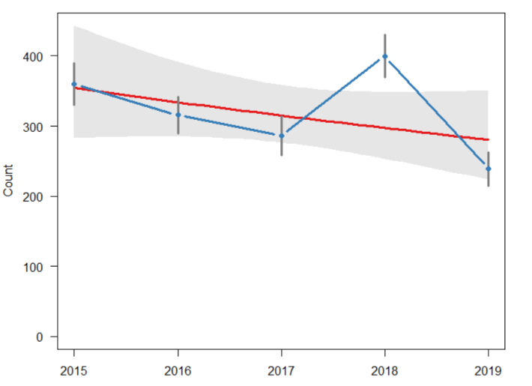 | 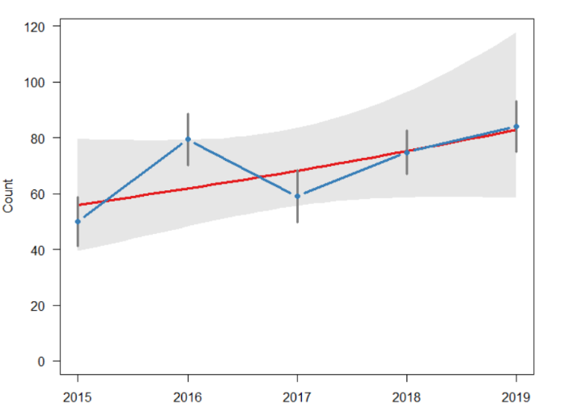
3.2.6. attēls. Kāļu balteņa Pieris napi un pļavas vēršacīša Maniola jurtina populācijau izmaiņu rādītāji monitoringa realizācijas laikā.

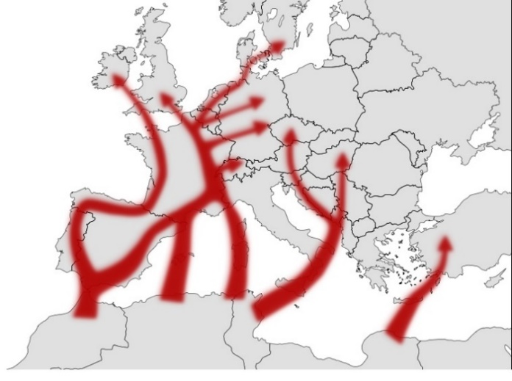 | 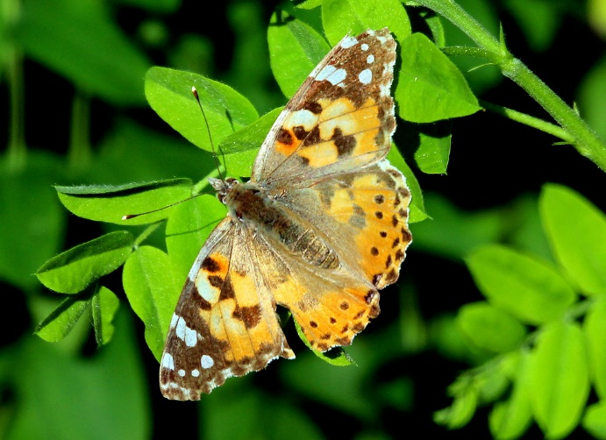
3.2.7. attēls. Dadžu raibeņa Vanessa cardui migrācijas virzieni Eiropā un foto Yrjö Jyske www.flickr.com.

2018. gadā rāceņu baltenis Pieris rapae bija vienīgā suga, kurai izmantojot TRIM programmā veikto aprēķinu tika noteikts konkrēts populācijas izmaiņu statuss – mērens pieaugums (p<0.05). Pārbaudot šīs sugas populācijas izmaiņu tendenci 2019. gadā, tika konstatēts skaitliskais samazinājums, izskaidrojams ar pārāk sausu 2018. gada vasaras sezonu. Neskatoties uz samazinājumu 2019. gadā, sugai saglabājās kopējā pozitīvā tendence.

Pārējām sugām arī 2019. gadā netika konstatētas būtiskas populāciju izmaiņas, populāciju izmaiņu tendenču grafiskais attēlojums ir pieejams 5. pielikumā.
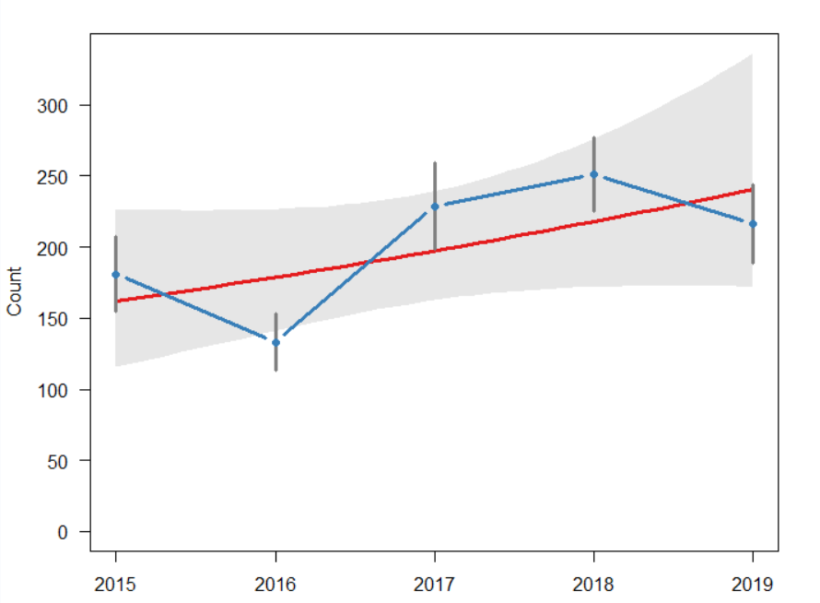
3.2.8. attēls. Rāceņu balteņa Pieris rapae populācijas izmaiņu rādītāji monitoringa realizācijas laikā.

Latvijā juridiska aizsardzība ir piemērota 16 dienas tauriņu sugām, vēl trīs sugas ir norādītas tikai kā aizsargājamo biotopu raksturīgās sugas un 6 sugas iekļautas tikai LSG. Kopumā reto un aizsargājamo sugu apskata tabulā (3.pielikums) tika iekļautas 25 sugas. Monitoringa ietvaros (no 2015. līdz 2019. gadam) tika reģistrēti dati par septiņām sugām, kuru aizsardzība nodrošināta, iekļaujot tās MK noteikumos (Anonīms 2000, Anonīms 2012). Reģistrēto sugu skaits veido 43.75%, no kopējā aizsargājamo sugu skaita. Viena no aizsargājamām sugām, Maculinea teleius brūnvālīšu zilenītis, tika konstatēta 2019. gadā. Papildus ir konstatētas 5 LSG iekļautās sugas, tomēr LSG nav normatīvā akta spēka, un tajā iekļautajām sugām nav nodrošināta aizsardzība. Piecas sugas iekļautas biotopu direktīvas pielikumos (Anonīms 1992). Apkopojot visu informāciju par šīm sugām, konstatēts, ka aizsargājamās un LSG sugas sastopamas 26 monitoringa kvadrātos, kas veido ~ 86.7 % no visiem uzskaites maršrutiem. Jāņem vērā, ka sākotnēji maršruti netika izvietoti labākajās uzskaites vietās, daļa no apsekojamām teritorijām tiek degradēta, saimnieciskās darbības rezultātā, vai arī zālāji netiek apsaimniekoti. Kopumā, monitoringa laikā tika reģistrētas 88 reto un aizsargājamo dienas tauriņu sugu atradnes. Monitoringa rezultātu izvērtēšanas procesā īpaša uzmanība tika pievērsta Latvijā sastopamām Eiropas Savienībā aizsargājamām dienas tauriņu sugām, kurām saskaņā ar Biotopu direktīvas 17. panta (Article 17) prasībām tiek veikts aizsardzības stāvokļa novērtējums. Šajā kategorijā ir iekļautas 6 sugas, 3 no tām iekļautas 2. pielikumā: skabiosu pļavraibenis, ošu pļavraibenis un zirgskābeņu zilenītis. Vēl 3 sugas iekļautas IV pielikumā: meža sīksamtenis, gāršas samtenis un cīrulīšu dižtauriņš. Visu reģistrēto sugas ierakstu skaits būtiski neatšķiras. Visbiežāk monitoringa īstenošanas laikā tika novērots zirgskābeņu zilenītis, kopumā konstatēts 15 kvadrātos, kas veido pusi no apsekotajiem maršrutiem. Ņemot vērā parauglaukumu nejaušu atlasi, tas liecina par plašu sugas sastopamību Latvijas teritorijā. Jāatzīmē, ka novērojumi nav regulāri un tikai četros kvadrātos suga novērota divos uzskaites gados. Pārējās teritorijās novērojumi veikti tikai viena uzskaites gada ietvaros. Šādi rezultāti ir izskaidrojami ar īpatņu pārvietošanos lielos attālumos no kāpuru attīstības biotopiem, kā rezultātā tie var būt sastopami dažādās dzīvotnēs. Viena no dzīvotnēm, kur līdz šim divus gadus pēc kārtas konstatēts zirgskābeņu zilenītis ir 17. monitoringa kvadrāts, kur apsekošanas maršruts izvietots gar plašu, samērā bagātīgi ziedošu zālāju – tauriņiem piemērotu biotopu, kur aug madaras, āboliņi, pīpenes, pienenes, graudzāles un atsevišķi čemurzieži (3.2.9. attēls). Tomēr šajā maršruta posmā nav atzīmētas skābenes, tātad neskatoties uz regulāru zirgskābeņu zilenīša sastopamību, tas nav sugas vairošanās biotops.

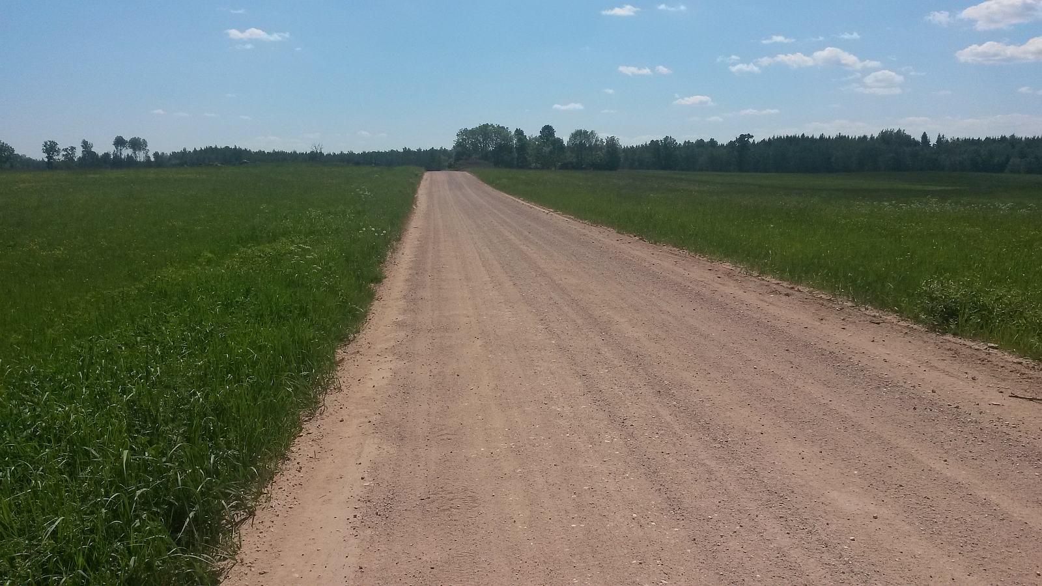
3.2.9. attēls. Zirgskābeņu zilenīša atradne17. kvadrātā.

Meža sīksamtenis ir konstatēts 8. monitoringa kvadrātos, kas arī ir augsts rādītājs. Trīs kvadrātos suga ir konstatēta vairākkārtīgi, turklāt 18. kvadrātā 3 reizes 5 gadu laikā, kas liecina par stabilu sugas populāciju šajā kvadrātā. Gāršas samtenis ir reģistrēts 7 maršrutos, četros no tiem atkārtoti, turklāt vienā no maršrutiem (12. kvadrātā) tas konstatēts četrās no piecām uzskaites sezonām. Posma pirmā daļa, kur regulāri tiek reģistrēts gāršas samtenis, ir samērā aizaugusi ar krūmiem, atvasēm un pakāpeniski noēnojas. Vidusdaļā ir nesen rakts un tīrīts grāvis – līdz ar to tas ir nedaudz izgaismotāks, kā arī nelielā posmā veģetācija ‘norakta’. Otrā posma daļa joprojām samērā atklāta – abās pusēs svaigāki izcirtumi, kur jaunie kociņi vēl nav īpaši gari izauguši – attiecīgi tauriņiem tradicionāli bagātākā posma daļa. Līdz šim aizaugšana ar krūmiem būtiski neietekmēja gāršas samteņa kvantitatīvos rādītājus uzskaišu laikā, bet turpinoties aizaugšanai teritorija var kļūt mazāk piemērota sugai.

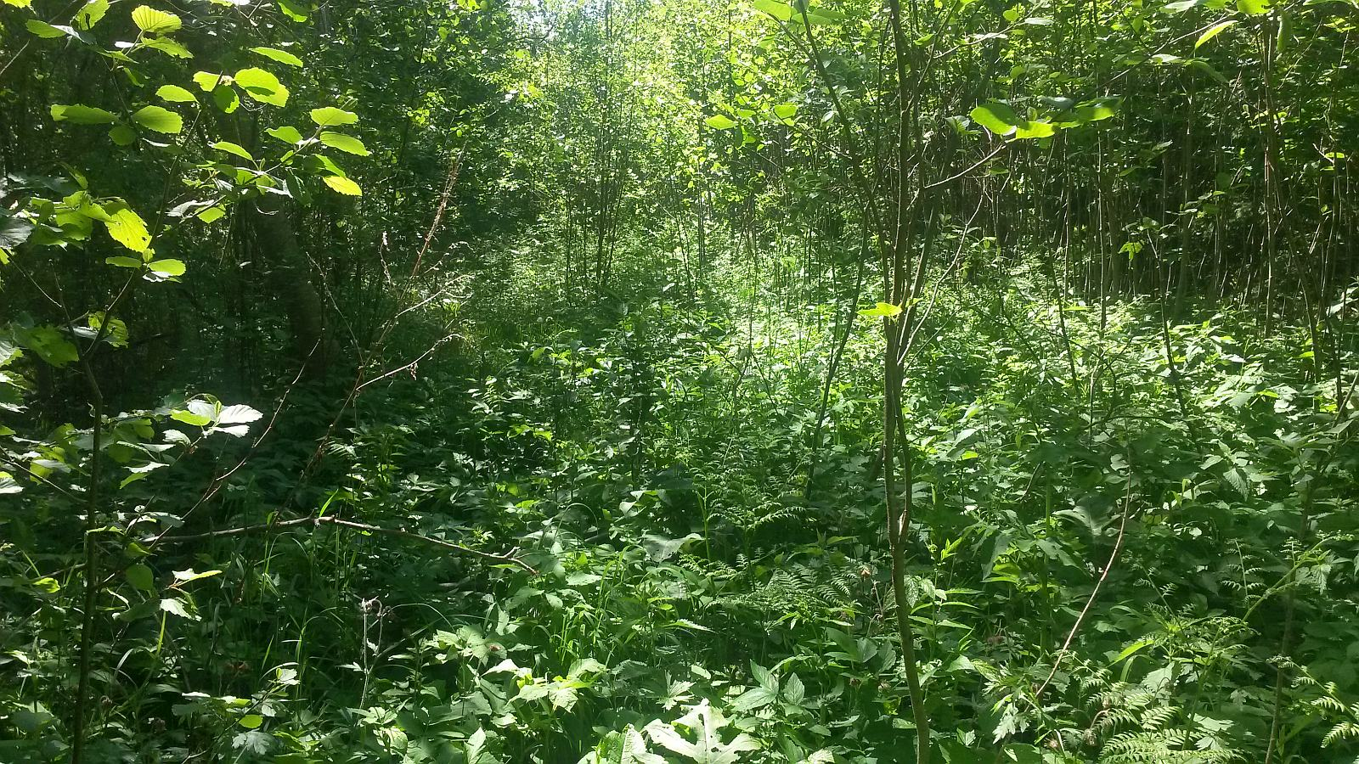
3.2.10. attēls. Gāršas samteņa atradne 12. kvadrātā.

Vēl viena samērā bieži konstatētā suga ir cīrulīšu dižtauriņš Parnassius mnemosyne, kas konstatēta 7 kvadrātos. Šī suga ir konstatēta samērā fragmentāri, tikai 4. kvadrātā tā tika konstatēta 3 no 5 uzskaites gadiem. Vēl divas Biotopu direktīvā iekļautās sugas ir uzskatāmas par ļoti retām, un konstatētas tikai dažos kvadrātos. Ošu pļavraibenis reģistrēts 4 kvadrātos. Stabilākā populācija var būt reģistrēta 12. kvadrātā, kur īpatņi konstatēti visos piecos monitoringa gados, kur vienā uzskaites reizē konstatēti pat 56 īpatņi. Savukārt skabiosu pļavraibenis ir konstatēts vienā kvadrātā un tikai 2015. gadā, līdz ar to nav iespējams secināt, vai attiecīgajā vietā pastāv sugas populācija. 2019. gadā vienā kvadrātā tika novērota vēl viena Biotopu direktīvas suga Maculinea teleius brūnvālīšu zilenītis. Sugai raksturīgais biotops Latvijā ir mitras pļavas ar barības augu – dziedniecības brūnvālīti Sanguisorba officinalis, kas kopumā ir rets. Kāpuri brūngani, barojas dziedniecības brūnvālītes ziedos no jūlija līdz oktobrim, tad tos savāc skudras no Myrmica ģints, pēc ziemošanas tie turpina attīstību skudru ligzdās līdz nākamā gada jūnijam. Skudru ligzdā kāpuram ir plēsonīgs dzīvesveids. Tauriņi lido no jūnija vidu līdz jūlijam (Savenkovs 2018). Suga konstatēta mežmalā, ar samērā lielu sugu daudzveidību, bet kāpuru barības augs šajā vietā netika konstatēts. Sugas atradnei nepieciešams apstiprinājums.
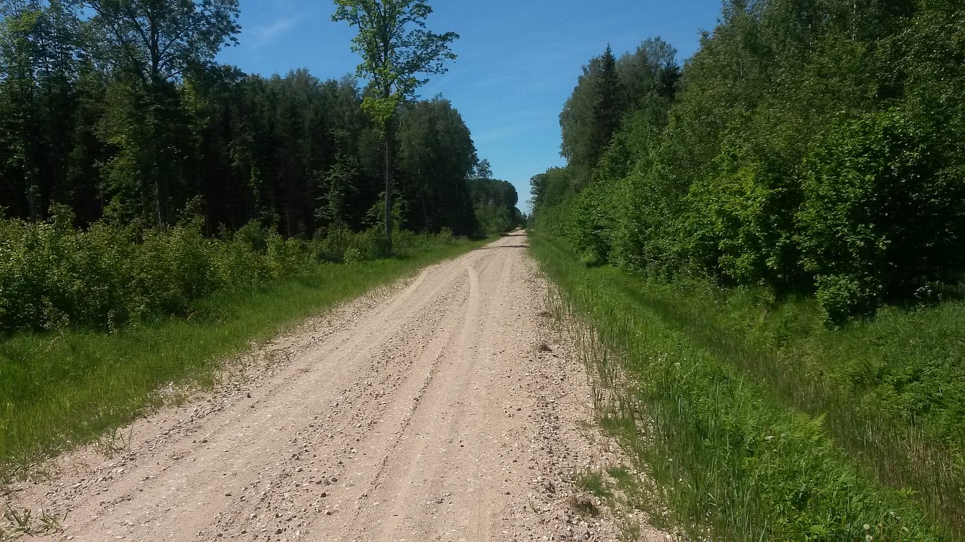
3.2.11. attēls. Ošu pļavraibeņa uzskaites maršruts 12. kvadrātā.

3.3. Virsaugsnes faunas fona monitoringā iegūto rezultātu apkopojums un interpretācija
Bezmugurkaulnieku monitoringa īstenotajās aktivitātēs kopumā konstatētas 150 skrejvaboļu sugas, pēc 2019. gada uzskaišu veikšanas palielinoties reģistrēto sugu skaitam par 15 sugām. Pēc šī gada uzskaišu veikšanas monitoringa aktivitātēs ir reģistrēti 45.5% no kopējās, Latvijas teritorijā, reģistrētās skrejvaboļu faunas.

Līdz šim monitoringā reģistrēto sugu un īpatņu skaits tika vērtēts atsevišķi pāra un nepāra kvadrātos, tomēr monitoringa gaitā kvadrātu iedalīšanai 2 grupās nav pamatojuma. Vērtējot konstatēto sugu skaitliskās izmaiņas, monitoringa īstenošanas laikā, jāatzīmē sugu skaita samazināšanās līdz 2017. gadam, kad konstatēts mazākais reģistrēto sugu skaits. 2016. un 2017. gada uzskaites sezonās bija reģistrēts būtisks nokrišņu skaits, kas ietekmēja kopējo skrejvaboļu sugu daudzveidību, bet ar 2018. gadu vērojams sugu skaita pieaugums. Līdzīgas tendences ir vērojamas arī kopējā populāciju izmaiņu attēlojuma līknē (3.3.1. attēls). Maksimālais sugu skaits ir reģistrēts 2019. gadā, kopumā 111 sugas, kas veido ~34% no valstī reģistrēto sugu skaita.

3.3.1. attēls. Kopējais monitoringa laikā konstatēto skrejvaboļu sugu skaits pa gadiem.

Kopējās skrejvaboļu populāciju izmaiņu tendences aprēķinam tika izmantoti 56 sugu uzskaites dati, kurām tika konstatēts datu analīzei pietiekams novērojumu skaits. No šīm sugām, uzskaišu periodā no 2015. līdz 2019. gadam, 31 sugai ir reģistrēts populāciju lieluma pieaugums, 23 sugām ir reģistrēts samazinājums, un 2 sugām nav fiksētas populāciju lieluma izmaiņas. Vērtējot MSI rādītāju izmaiņu līkni piecu gadu periodā, ir redzams būtisks to vērtību kritums 2017. gadā. Salīdzinot populāciju izmaiņu līkni ar meteoroloģiskajiem datiem, ir redzams, ka 2017. gadā ir reģistrēts būtisks nokrišņu daudzums, kas negatīvi ietekmēja skrejvaboļu populāciju, turklāt jāatzīmē, ka šajā sezonā daudzās transektās būtiski palielinājās gruntsūdeņu līmenis, kas apgrūtināja uzskaites.

Atsevišķām sugām 2017. gadā ir vērojams populācijas pieaugums. Būtisks reģistrēto īpatņu pieaugums tika reģistrēts skrejvabolei Elaphrus uliginosus, kas ir mitru un piekrastes biotopu suga. Ņemot vērā, ka šī skrejvabole ir izteikti mitrumu mīloša, šāds rādītājs pierāda pieņēmumu, par nokrišņu daudzuma būtisko ietekmi uz skrejvaboļu sugām. Līdzīga situācija ir arī ar skrejvaboli Platynus assimilis, kas ir sastopama mitros mežos un purvainās vietās un kuras populācijas pieaugums reģistrēts 2017. gadā.

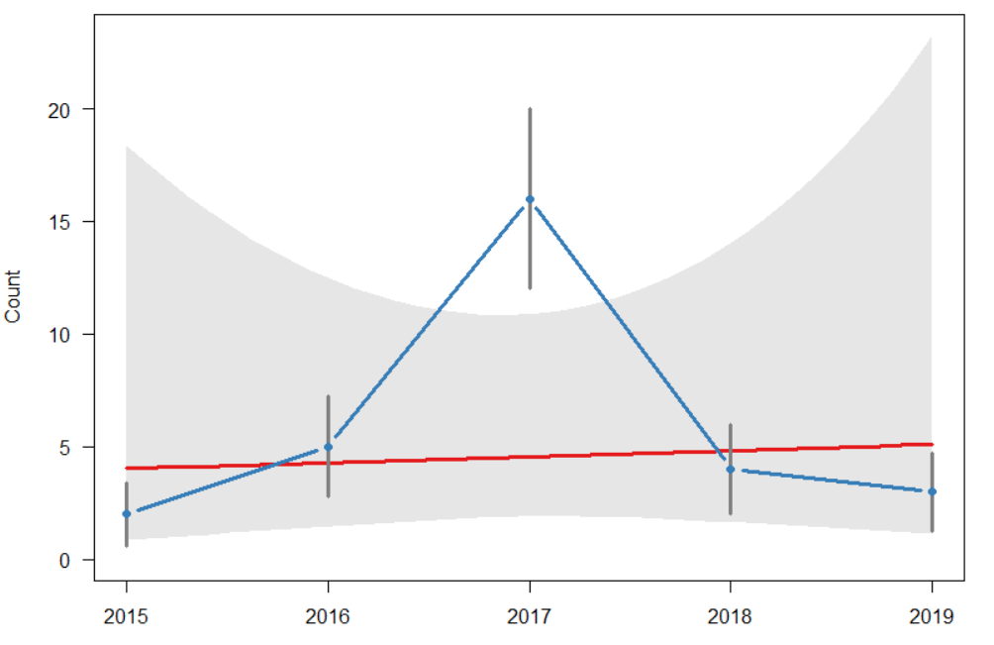
3.3.2. attēls. Skrejvaboles Elaphrus uliginosus populācijas izmaiņu rādītāji monitoringa realizācijas laikā.

Šāds vērtību kritums 2017. gadā ir būtiski ietekmējis kopējos piecu gadu posma datus, bet laika apstākļiem kļūstot skrejvabolēm labvēlīgākiem, strauji palielinājās skrejvaboļu populāciju kopējais lielums, kā rezultātā ir fiksēts kopējais 2.8% pieaugums (3.3.3. attēls). 5. Pielikumā ir apkopoti dati par 56 skrejvaboļu sugu populāciju izmaiņām 5 gadu monitoringa periodā.

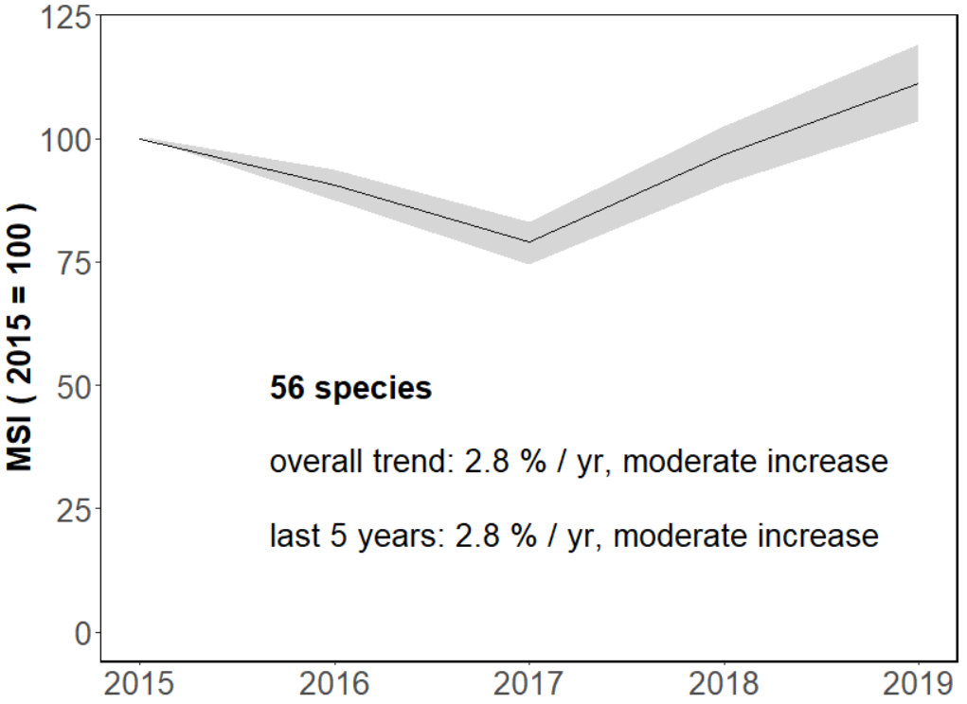
3.3.3. attēls. Skrejvaboļu sugu skaita vidējo vērtību salīdzinājums pa gadiem.

Virsaugsnes fona monitoringa ietvaros tiek uzskaitītas skrejvaboļu sugas dažādos biotopos, turklāt vienā monitoringa kvadrātā, lamatas var tikt eksponētas dažādos biotopos, kas paredz plašāka dzīvotņu loka pārbaudi un sniedz plašāku priekšstatu par skrejvaboļu sugām attiecīgajā monitoringa kvadrātā. Lielākā daļa parauglaukumu tika izvietota meža zemēs, kur ietilpst gan dabiskie meža biotopi, gan dažāda vecuma saimnieciskie meži, tajā skaitā izcirtumi. Mežos kopumā izvietotas 73 transektes. Šāds transektu izvietojums sniedz priekšstatu par skrejvaboļu faunas izmaiņām dažādas kvalitātes, un vecuma mežos, tajā skaitā var vērtēt mežsaimnieciskās darbības ietekmi.

3.3.4. attēls. Virsaugsnes transektu sadalījums pēc to izvietošanas vietas.

Palielinoties monitoringa kvadrātu skaitam, ir proporcionāli palielinājies arī zālājos izvietoto transektu skaits. 24 transektes izvietotas dažādas kvalitātes zālājos. 13 transektes izvietotas agrocenozēs, un četras – purvos. Atsevišķos gadījumos transektes ir ierīkotas dažādās ruderālās vietās, tajā skaitā ceļmalā, karjerā u.c. (skat. 3.3.4. attēlu).

Veicot fona monitoringa aktivitātes tiek iegūti plaši faunistiskie dati, tajā skaitā par retām sugām, kas iekļautas Latvijas Sarkanās grāmatas pēdējā izdevumā. Latvijā, aizsargājamo sugu sarakstā, ir iekļautas četras skrejvaboļu sugas, vēl trīs sugas ir iekļautas Latvijas Sarkanajā grāmatā. Monitoringa ietvaros konstatētas tikai divas Latvijas Sarkanās grāmatas sugas lielā skrejvabole Carabus coriaceus un velvētā skrejvabole Carabus convexus. Abas skrejvaboles ir iekļautas Latvijas Sarkanās grāmatas 3. kategorijā. Piecu gadu laikā konstatētas 38 šo skrejvaboļu atradnes. No tām retāk sastopama velvētā skrejvabole, kopumā 11 atradnes, kas izvietotas 7 kvadrātos. Lielā skrejvabole ir biežāk sastopama, kopumā reģistrētas 29 atradnes 10 kvadrātos. Sugas bieža un vienmērīga sastopamība reģistrēta 2. kvadrātā, kur suga reģistrēta visās 4 transektās, turklāt tikai divās no tām suga netika reģistrēta vienas sezonas ietvaros. Tāpat šī suga konstatēta visās 6. kvadrāta transektēs, bet šajā kvadrātā sugas konstatējumi ir fragmentāri. Līdzīga situācija ir arī 13. un 18. kvadrātā. Jāatzīmē, ka skrejvaboļu sastopamība ir atkarīga no tām piemērotas dzīvotnes. Lielā skrejvabole ir mežu suga, kas pamatā sastopama platlapju un jauktajos mežos. Vērtējot lielās skrejvaboles populācijas izmaiņu datus, ir vērojams neliels pieaugums (3.3.5. attēls).
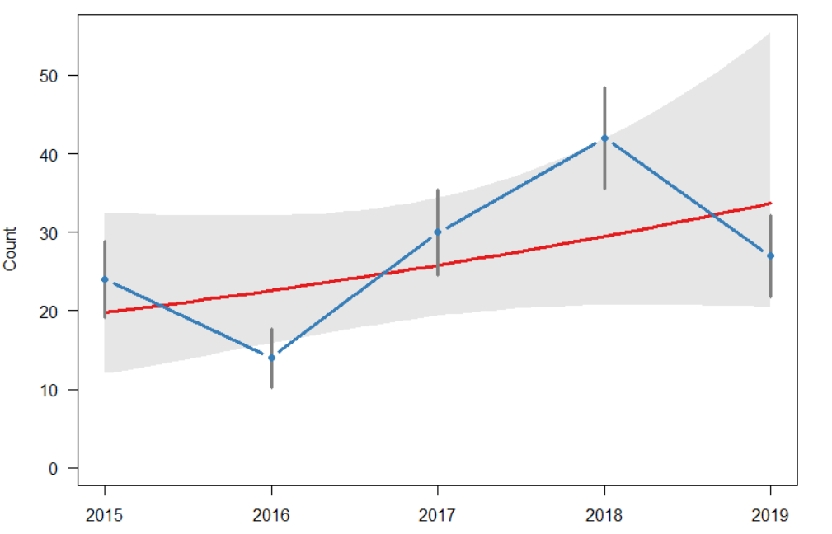
3.3.5. attēls. Lielās skrejvaboles Carabus coriaceus populācijas izmaiņu rādītāji monitoringa realizācijas laikā.

Velvētā skrejvabole ir samērā reta un lokāli sastopama ziemeļu reģionos, kur tika reģistrēts arī tās populācijas samazinājums. Tā ir reta Dānijā, aizsargājama Polijā, norādīta, kā izmirusi Nīderlandē, tomēr plaši sastopama Zviedrijas dienvidu daļā. 2018. gadā, monitoringa aktivitātēs Latvijā nav konstatēts neviens šīs sugas īpatnis, bet 2019. gadā tā tika konstatēta 6 no 7 kvadrātiem, kur tā tika reģistrēta monitoringa laikā, turklāt divos kvadrātos (1. un 27.) šī suga konstatēta pirmoreiz. Šī suga tipiski sastopama sausās vietās, bieži smilšainās vietās, kur mežs un krūmājs fragmentējas ar izcirtumiem un meža laucēm. Monitoringa īstenošanas laikā pakāpeniski palielinājās transektu skaits, kur tika reģistrētas LSG iekļautās skreivabļu sugas. Līdz šim ir vērojamas velvētās skrejvaboles konstatēšanas svārstības, katrā otrā monitoringa gadā uz pusi samazinoties transektu skaitam, kur suga reģistrēta (3.3.9. attēls). Šādas svārstības var būt saistītas ar sugas dzīves cikla īpatnībām. Savukārt, lielās skrejvaboles atradņu skaits pakāpeniski pieaug monitoringa īstenošanas laikā, turklāt jāņem vērā, ka lielākais atradņu skaita pieaugums ir saistīts ar uzskaišu vietu dubultošanu 2018. gadā (3.3.9. attēls). Reto un aizsargājamo sugu sastopamības apkopojums (skat. 3. pielikums).

3.3.9. attēls. Latvijas Sarkanajā grāmatā iekļauto skrejvaboļu sugu atradņu skaits monitoringa īstenošanas laikā.

Monitoringa realizācijas laikā īpaša uzmanība tika pievērstas lauksaimniecības kaitēkļu uzskaitei. Monitoringa kvadrātos konstatētas divas sugas, kas ir iekļautas Valsts augu aizsardzības dienesta mežsaimniecības un lauksaimniecības kaitēkļu reģistrā: zemenāju skrejvabole Harpalus (Pseudoophonus) rufipes un Poecilus cupreus. Abas sugas ir raksturīgas atklātiem biotopiem, turklāt P. cupreus ir viena no dominantām sugām agrocenozēs. Vērtējot zemenāju skrejvaboles skaita izmaiņas, monitoringa realizēšanas laikā tika konstatēts sugas populācijas kritums 2017. gadā, līdzīgi kā lielākai daļai skrejvaboļu, un būtisks pieaugums turpmākajos gados (3.3.10. attēls).

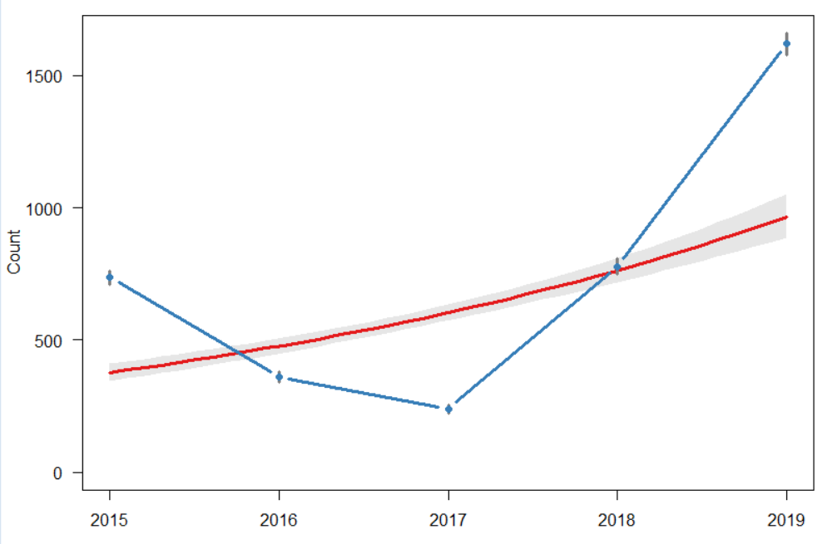

3.3.10. attēls. Zemenāju skrejvaboles Harpalus (Pseudoophonus) rufipes populācijas izmaiņu rādītāji monitoringa realizācijas laikā.

3.4. Spāru fona monitoringā iegūto rezultātu apkopojums un interpretācija
Laika posmā no 2015. gada līdz 2017. gadam, Bezmugurkaulnieku fona monitoringa ietvaros tika izvērtēta spāru sastopamība 15 monitoringa kvadrātos visā Latvijas teritorijā. Savukārt no 2018. līdz 2019. gadam monitorings tika veikts pilnā apmērā, kas noteikts Bezmugurkaulnieku fona monitoringa metodikā (Valainis u.c. 2009). Katra monitoringa kvadrāta ietvaros tika apsekoti desmit uzskaites poligoni. Kopējais apsekoto poligonu skaits katra gada ietvaros sasniedza 300, no kuriem 144 ir ierīkoti ūdensteču krastos un 153 stāvošo ūdenstilpju krastos. Daļā no apsekojamiem poligoniem ūdens plūsma tika novērota tikai sezonāli, vai specifisko laika apstākļu ietekmē. Šādas izmaiņas pamatā attiecināmas uz mākslīgām ūdenstilpēm – grāvjiem. Atsevišķos, grāvju malās izvietotajos poligonos ūdens uzskaites sezonas laikā bija izžuvis. 38 poligoni ir izveidoti purva biotopos.

Kopējais, pašlaik Latvijā reģistrēto spāru sugu skaits ir 63 (Kalniņš 2017). Monitoringa ietvaros, piecu gadu laikā, tika reģistrētas 57 sugas, turklāt 2019. gada uzskaitēs reģistrēto sugu skaits nav palielinājies. Monitoringa laikā reģistrēto sugu skaits veido 90,5% no Latvijas sugu saraksta.

Reģistrēto sugu skaits monitoringa ietvaros būtiski neatšķiras visos monitoringa realizācijas gados, konstatējot ~ 75 - 80% no kopējās spāru faunas. Maksimālais, viena monitoringa gada ietvaros, konstatētais sugu skaits ir 50, kas iegūts 2018. gada sezonā, tomēr, realizējot uzskaites datu kvalitātes analīzi, pēc 2018. gada sezonas, tika identificētas vairākas sugas, kuru reģistrēšana vērtējama kritiski. Kopumā uzskaitītas 8 sugas, kuru uzskaite monitoringa ietvaros vērtējama kritiski. Rezultātā tika aprēķināts precizētais konstatēto sugu skaits, neietverot tajā sugas, kuru novērojumi vērtēti kritiski. 2015.-2017. gadā konstatēto sugu skaits ir līdzīgs un veido 43-44 sugas, bet, palielinoties kvadrātu skaitam, sugu skaits palielinājās līdz 47 sugām (3.4.1. attēls), kas arī ir maksimālais monitoringa ietvaros reģistrēto un kvalitātes kontrolē apstiprināto sugu skaits.

3.4.1. attēls. Kopējais konstatēto spāru sugu skaita salīdzinājums pa gadiem, zilā līnija apzīmē sugu skaitu bez kritiski vērtējamiem novērojumiem.

Salīdzinot sugu un īpatņu skaita svārstības, 2018. un 2019. gadā nav konstatētas būtiskas tendences (3.4.2. un 3.4.3. attēli). Spāru kāpuru attīstība notiek ūdenī, līdz ar to ir mazāk atkarīga no nokrišņu un ārējās temperatūras svārstībām. Salīdzinot sugu un īpatņu skaita svārstības, tām nav savstarpēji atkarīgas tendences, kas ir izskaidrojamas pēc viena principa, līdz ar to ir vērtējams sugu un īpatņu sastāvs, katrā monitoringa kvadrātā atsevišķi. Uzskaites rezultātus ietekmē ne tikai vispārīgās laika apstākļu svārstības, bet arī uzskaites veikšanas diennakts laiks un attiecīgā uzskaites perioda konkrētā diena, kad tiek veikta uzskaite. Šie apstākļi nepārprotami ietekmē uzskaišu rezultātus, un datu objektivitāte tiek nodrošināta, izmantojot statistikas metodes un veicot objektīvu datu nodrošināšanai nepieciešamu uzskaišu skaitu.

3.4.2. attēls. Konstatēto spāru sugu skaits katrā no uzskaites kvadrātiem 2018. un 2019. gadā.

3.4.3. attēls. Konstatēto spāru īpatņu skaits 2018. un 2019. gadā.

Monitoringa kvalitātes uzraudzības ietvaros tiek pārbaudīti visu reģistrēto īpatņu ievākšanas dati, pievēršot uzmanību ievākšanas datumam un biotopam, kur suga tika konstatēta. Reģistrētie dati tika salīdzināti ar datu apkopojumu, kas pieejams grāmatā “Spāres (Odonata) Latvijā” (Kalniņš 2018). Laika posmā no 2015. līdz 2018. gadam kopumā 24 reģistrētie novērošanas gadījumi tika vērtēti kritiski. Šī izvērtējuma rezultātā tika apšaubītas tādu reti sastopamu sugu atradnes, kā astainā krāšņspāre Coenegrion armatum, ziemeļu krāšņspāre Coenagrion johanssoni, mazā sarkanace Erytrhromma viridulum, dienvidu daiļspāre Ischnura pumilio, Sibīrijas dižspāre Aeshna crenata, ziemeļu smaragdspāre Somatochlora arctica, sarkandzīslu klajumspāre Sympetrum fonscolombii un lielā klajumspāre Sympetrum striolatum. Šo spāru noteikšanai tika pievērsta uzmanība 2019. gada ekspertu apmācību semināra laikā. Vērtējot 2019. gada monitoringa datus tika konstatēta tikai viena apšaubāma sugas atradne, kas tika detalizēti izvērtēta. 24.07.2019. 21. kvadrāta 1. uzskaites poligonā tika konstatēta Dzeltenkāju upjuspāre Gomphus flavipes, atradne fiksēta purva biotopā (3.4.5. attēls), kas neatbilst sugai raksturīgai dzīvotnei – lielajai upei ar smilšainām gruntīm. Atbilstoši ekspertiem sniegtajām instrukcijām konstatētā spāre tika nofotografēta (3.4.4.attēls), līdz ar to šī atradne netiek apšaubīta. Dzeltenkāju upjuspāre apdzīvo ļoti lielas un lielas upes vai vidēji lielu upju lejteces posmus, tā satopama vietās ar smilšainām gruntīm, bieži ar organisko materiālu piesātinātās gruntīs. Sugas attīstība konstatēta Daugavā, Gaujā, Aiviekstes lejtecē. Atsevišķos gadījumos Latvijā konstatēta vairāku kilometru attālumā no lielajām upēm (Vilks u.c. 2015).

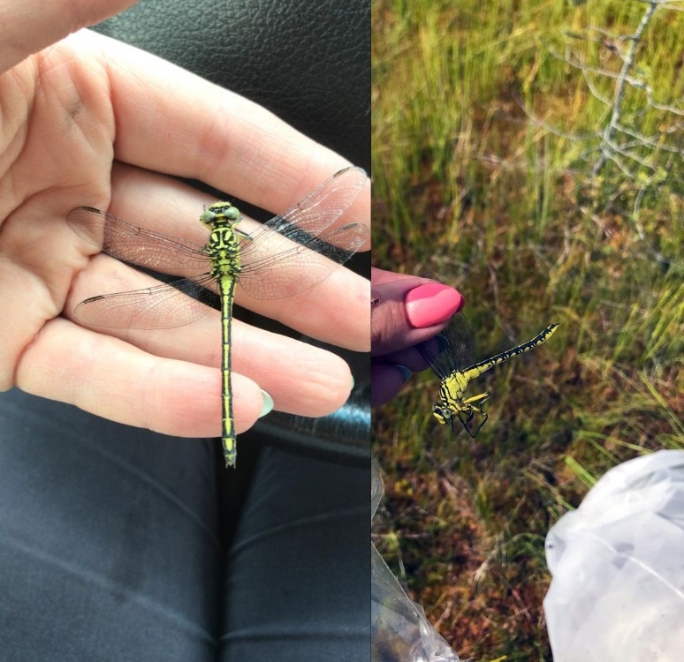
3.4.4. attēls. Dzeltenkāju upjuspāres Gomphus flavipes fotogrāfija 21. kvadrāta 1. uzskaites poligonā.

Līdz šim Bezmugurkaulnieku fona monitoringa ietvaros dzeltenkāju upjuspāre bija norādīta vienā atradnē, Ventas upē, bet, pārbaudot datus, atradne neapstiprinājās. Atradne 21. monitoringa kvadrātā uzskatāma par pirmo apstiprināto sugas atradni monitoringa ietvaros. Vērtējot monitoringa kvadrātu izvietojumu, nav paredzama šīs sugas stabilas populācijas konstatēšana kādā no kvadrātiem, bet iegūtie fragmentārie dati ļauj novērtēt sugas īpatņu dispersijas iespējas un prognozēt sugas populācijas lokalizāciju. Modelējot dzeltenkāju upjuspāres pārvietošanos, līdz 21. monitoringa kvadrāta parauglaukumam, tika izveidota karte ar īpatņa iespējamiem pārvietošanās vektoriem no tai optimālā biotopa Daugavas upes krastā līdz konstatēšanas vietai (3.4.6. attēls). Rezultātā tika iegūts minimālais īpatņa pārvietošanās attālums no piemērotā biotopa (~ 3 – 4 km), ka arī fiksēts upes posms, kur ir augsta sugas sastopamības varbūtība. Izvērtējot potenciālu dzeltenkāju upjuspāres pārvietošanās koridoru, līdz konstatēšanas vietai, tika izdarīts pieņēmums, ka spāre pārvietojās gar ezeru kaskādi. Turklāt Daugavai tuvākais ezers ir savienots ar Daugavu ar nelielu upi. Izvērtējot šos apsvērumus, ir liela dzeltenkāju upjuspāres sastopamības iespēja Daugavas posmā pie apdzīvotās vietas Veiguri. Šie novērojumi apstiprina šīs spāru sugas pārvietošanās tendences, līdz ar to arī tai optimālajā biotopā Daugavas upē spāres var veikt lielus attālumus, kolonizējot piemērotus biotopus. Sugas īpatņu dispersijas tendence izskaidro arī tās populācijas pieaugumu Eiropā, tomēr, ņemot vērā to, ka lielākā Latvijā sastopamās populācijas daļa ir saistīta ar vienu ūdensteci – Daugavu, jebkuras būtiskas hidroloģiskā režīma izmaiņas vai piesārņojums var apdraudēt lielu populācijas daļu.

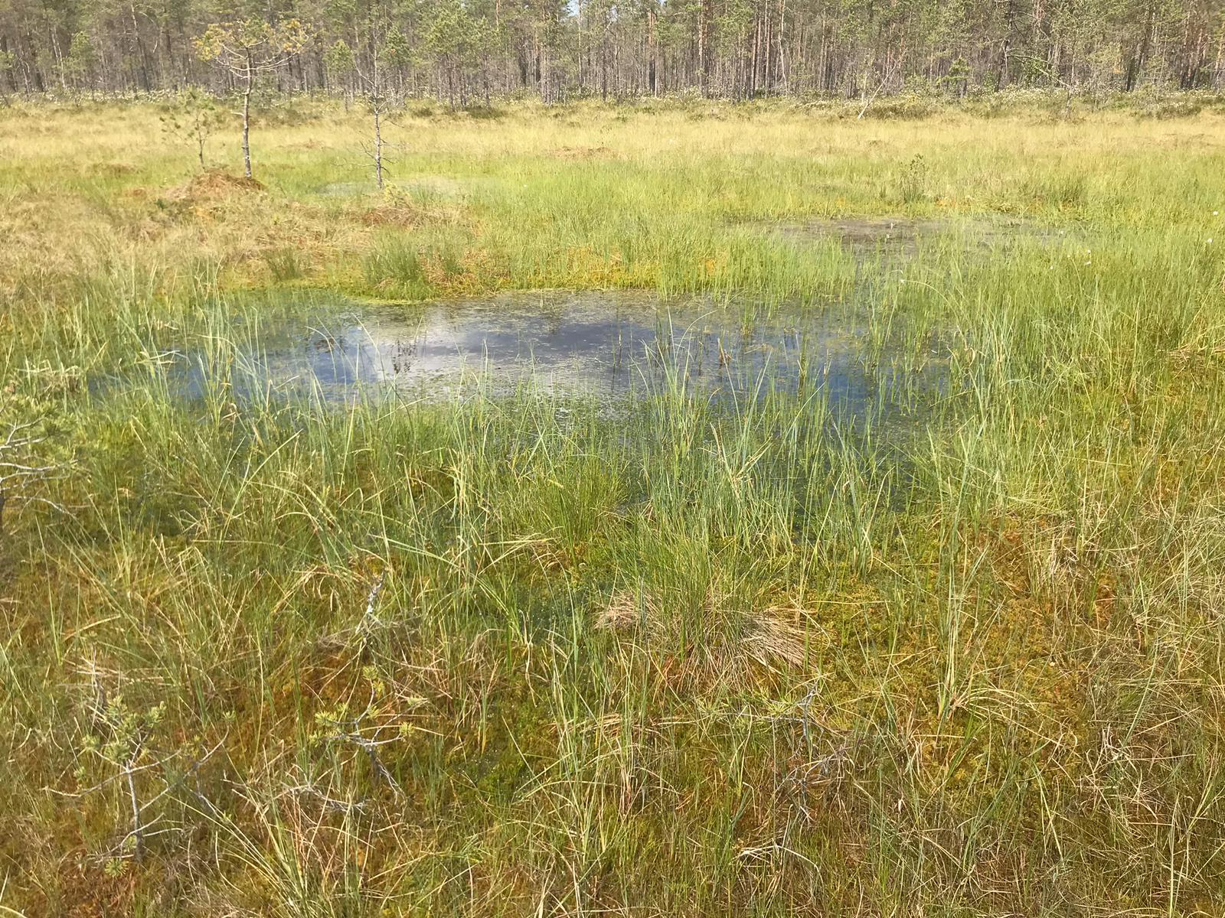
3.4.5. attēls. Dzeltenkāju upjuspāres Gomphus flavipes atradne 21. kvadrāta 1. uzskaites poligonā.
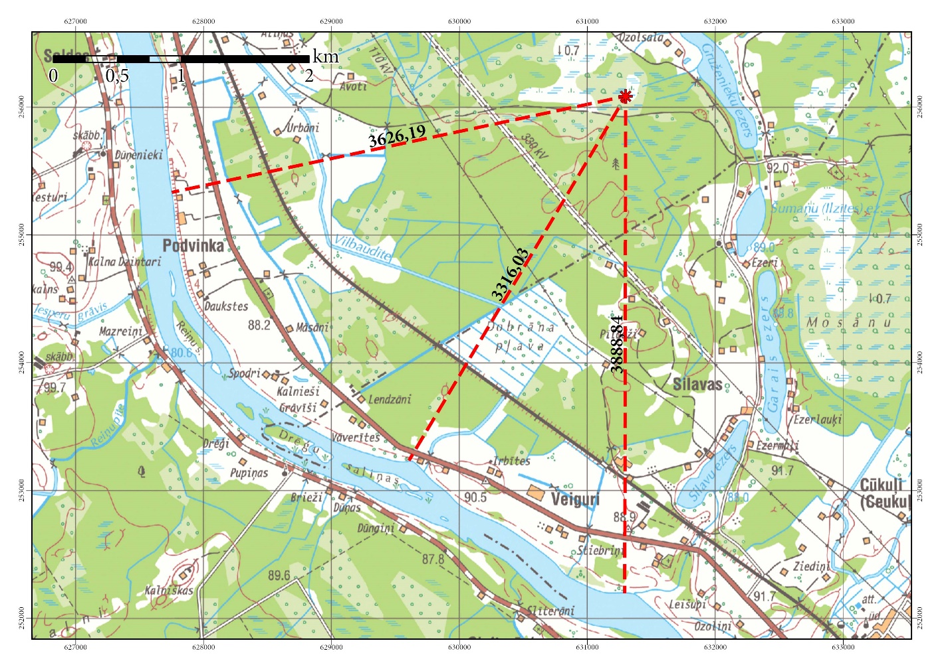
3.4.6. attēls. Prognozējamās Dzeltenkāju upjuspāres Gomphus flavipes atradnes.

Monitoringa ietvaros (no 2015. līdz 2019. gadam) tika reģistrēti dati par visām 11 Latvijā aizsargājamām spāru sugām. Kopumā Latvijā tiek aizsargāti ~17,5% no spāru faunas. 11 sugām aizsardzība nodrošināta, iekļaujot tās MK noteikumos (Anonīms 2000, Anonīms 2012), un astoņas sugas iekļautas biotopu direktīvas pielikumos (Anonīms 1992). 13 no Latvijā sastopamām sugām ir iekļautas Latvijas Sarkanajā grāmatā, tomēr tai nav normatīvā akta spēka, un tikai daļa no šīm sugām ir aizsargājamas Latvijā. Aizsargājamās un Latvijas Sarkanajā grāmatā iekļautās sugas un to atradņu dati ir apkopoti 3. pielikumā. Apkopojot visu informāciju par šīm sugām, konstatēts, ka aizsargājamās un LSG sugas sastopamas visos monitoringa kvadrātos, līdz ar to dabas aizsardzības vērtība ir dažādākām ūdenstilpēm un aizsargājamās sugas plaši izplatītas visā valsts teritorijā. Kopumā, monitoringa laikā tika reģistrētas 408 reto un aizsargājamo sugu atradnes. Monitoringa rezultātu izvērtēšanas procesā īpaša uzmanība tika pievērsta Latvijā sastopamām Eiropas Savienībā aizsargājamām spāru sugām, kurām saskaņā ar Biotopu direktīvas 17. panta (Article 17) prasībām tiek veikts aizsardzības stāvokļa novērtējums. Šajā kategorijā ir iekļautas trīs purvspāru sugas (Leucorrhinia albifrons, L. caudalis un L. pectoralis), divas upjuspāres (Ophiogomphus cecilia un Gomphus flavipes) un dižspāre Aeshna viridis.

Lielākais ierakstu skaits attiecināms uz mainīgo spāri L. fulva, kopumā 84 ieraksti, 2019. gadā palielinoties zināmām atradnēm par 34 atradnēm. Kopumā suga reģistrēta17 kvadrātos, turklāt 4 jaunas atradnes konstatētas 2019. gadā. Lai gan suga ir bieži sastopama, tikai 4 kvadrātos tā tika reģistrēta vismaz 3 monitoringa gados, kas liecina par dzīvotnes kvalitāti attiecīgajās uzskaites vietās un populācijas stabilitāti. Jāatzīmē, ka pusē no kvadrātiem uzskaite veikta tikai divus gadus, līdz ar to nav iespējams izvērtēt populāciju stabilitāti attiecīgās vietās. Trīs no šīm vietām ir attiecināmas uz upēm – Aģes upi, Gaujas upi, Aivieksti. Atbilstoši sugas raksturīgajam biotopam, tā apdzīvo dažādas stāvošas ūdenstilpes, kā arī lēni pašreizējās ūdenstilpes, bet lielākais blīvums konstatēts Gaujas augštecē (Kalniņš 2017). Arī monitoringa rezultātā konstatēta bieža sugas sastopamība Gaujas baseinā. Ievākto datu kopa apstiprina M. Kalniņa (2017) norādīto par aizsardzības statusa atcelšanu sugai.

Otra biežāk sastopamā aizsargājamā suga ir spilgtā purvspāre L. pectoralis, kuras sastopamības analīze ir būtiska Biotopu direktīvas 17. panta (Article 17) ziņojuma kontekstā. L. pectoralis ir fiksēta 52 reizes, 16 kvadrātos. 2019. gadā tika atklāta vēl viena spilgtās purvuspāres atradne. Līdz šim 4 pāra kvadrātu uzskaites poligonos sugas īpatņi ir uzskaitīti regulāri, vismaz 3 uzskaites sezonās. Jāatzīmē sugas atradne 14. kvadrātā, kas atrodas dabas lieguma “Zaļezera purvs” teritorijā, kur ir sastopama daaudzskaitliska un stabila sugas populācija (3.4.8. (b) attēls). Jāatzīmē, ka vienā no 14. kvadrāta poligoniem suga netika konstatēta jau 4 gadus (3.4.8. (a) attēls). Šis poligons pakāpeniski aizaug un nav uzskatāms par optimālu purvuspāru dzīvotni. Salīdzinājumā citā poligonā purvuspāres tiek konstatētas regulāri, šis poligons uzskatāms par purvuspārēm optimālu biotopu. Tāpat divos kvadrātos šī suga netika konstatēta kopš 2015. gada. 16. kvadrātā, kas ir izvietots gar Gaujas upi un nav sugai piemērots biotops, tomēr Gaujas ielejā ir samērā daudz vecupju un nelielu ezeriņu, kur ir optimāli apstākļi purvuspāru sastopamībai. 3.4.7.attēlā ir redzams, ka līdz tuvākajām atradnēm ir tikai 300 līdz 500 metri, kas ir viegli pārvarams attālums spārēm. Vērtējot spilgtās purvuspāres atradņu skaitu var uzskatīt, ka tā ir plaši sastopama piemērotos biotopos Latvijas teritorijā.
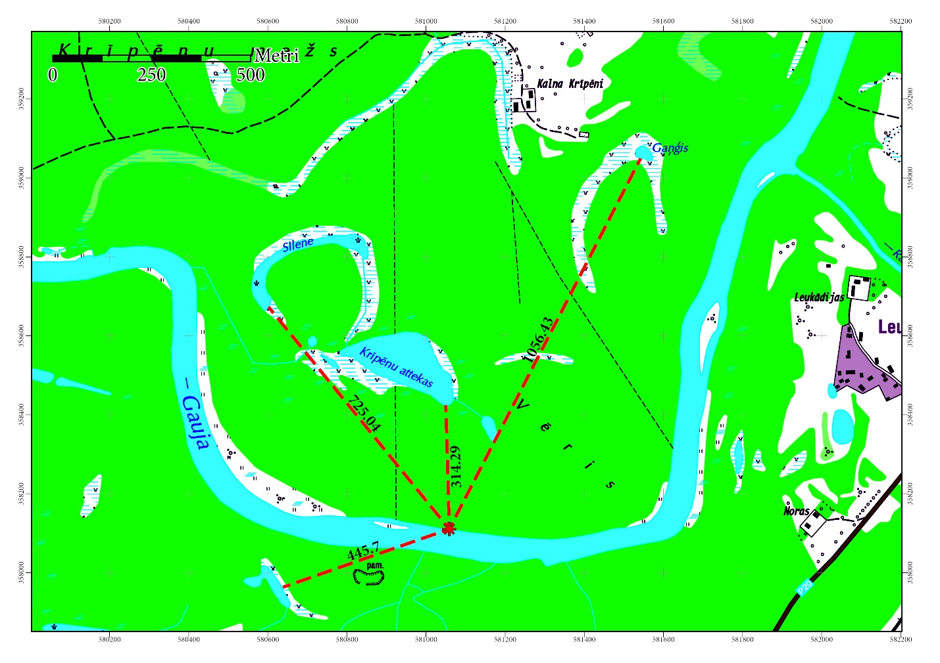 3.4.7. attēls. Spilgtās purvuspāres prognozējamās atradnes.

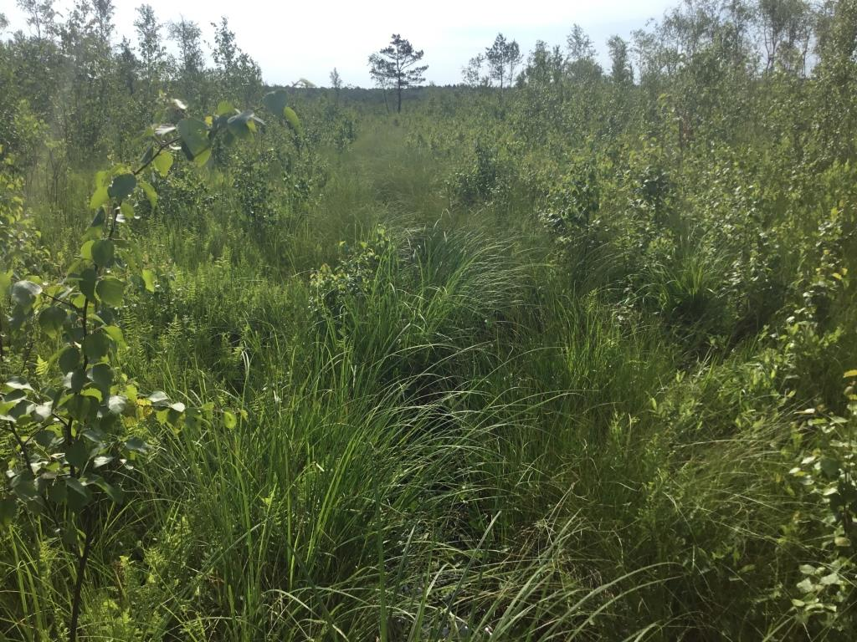 | 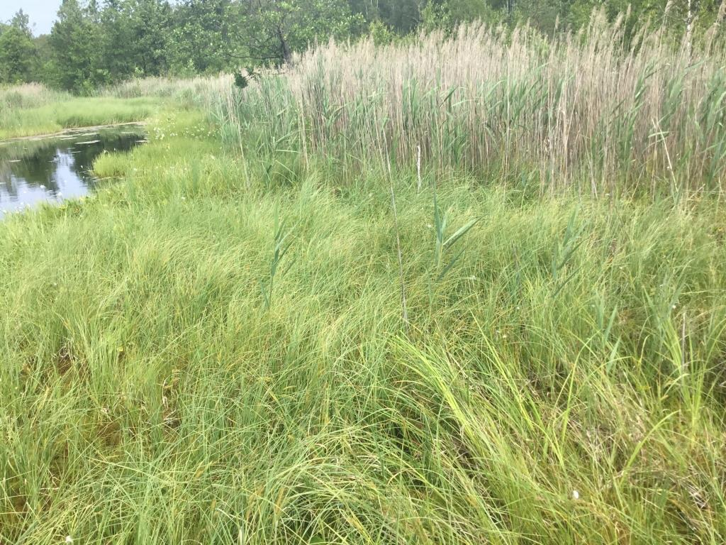
3.4.8. (a un b) attēli. Spilgtās purvuspāres uzskaites poligoni Dabas liegumā “Zaļezera purvs”, a) aizaugošais poligons un b) spārēm optimāla dzīvotne.

33 atradnēs konstatēta raibgalvas purvspāre L. albifrons. Šī suga konstatēta desmit kvadrātos, turklāt divos kvadrātos konstatēta tikai 2019. gadā. Raibalvas purvuspāres parasti ir sastopamas kopā ar spilgto purvuspāri. Monitoringa rezultātā ir konstatēta tikai viena raibgalvas purvuspāres atradne, kas nesakrīt ar spilgtās purvuspāres atradnēm 11. monitoringa kvadrātā, augstā purva akačos. Šāds biotops ir piemērots raibgalvas purvuspārēm un nav raksturīgs spilgtajai purvuspārei (3.4.9. attēls).

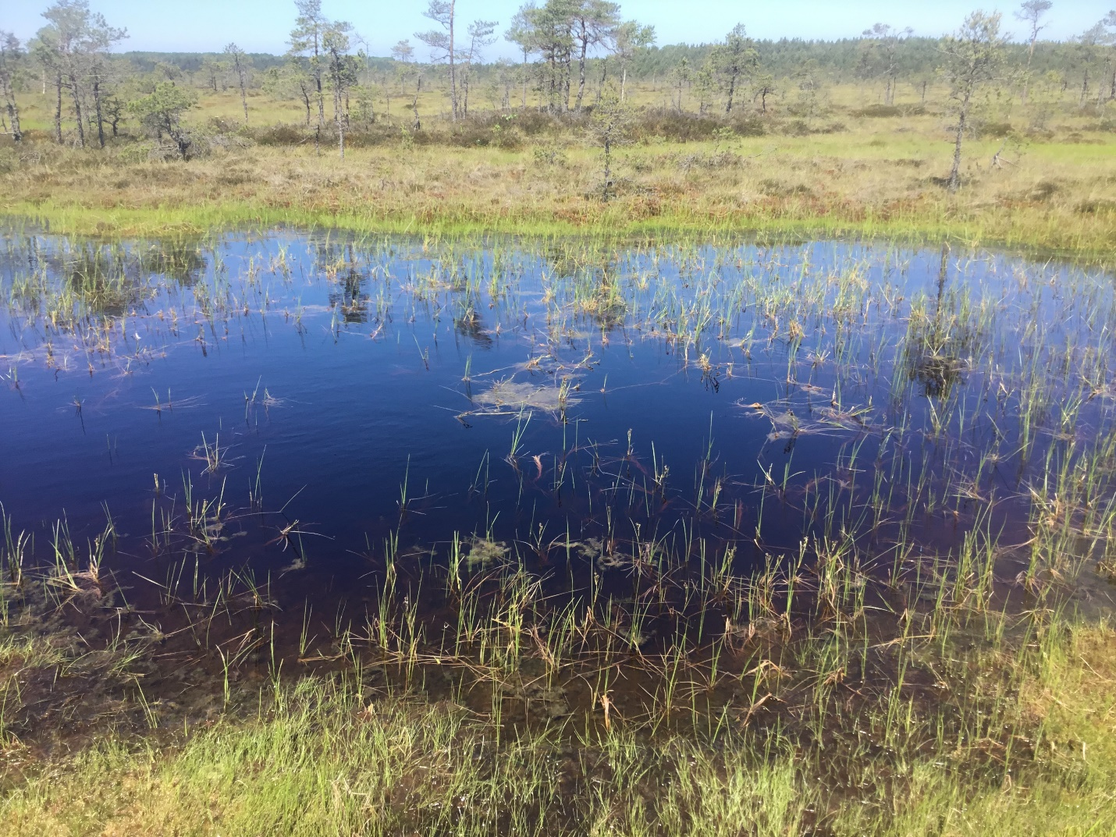
3.4.9. attēls. Raibgalvas purvuspāres dzīvotne augstā purva akačos.

Trešā aizsargājamā purvuspāru suga, resnvēdera purvuspāre L.caudalis konstatēta 26 reizes astoņos kvadrātos, turklāt divos no tiem suga reģistrēta 2019. gadā. Sugas atradnes vienmēr pārklājas ar spilgtās purvuspāres atradnēm, bet septiņos gadījumos tā ir sastopama kopā ar raibgalvas purvuspāri. Populācijas ar lielāko konstatēto īpatņu skaitu ir reģistrētas 8. kvadrātā pārplūdušā grants karjerā, kas nav sugai raksturīgākā dzīvotne, tomēr šajā dzīvotnē ir liela spāru daudzveidība un sastopamas visas trīs aizsargājamās purvuspāru sugas (3.4.11. attēls). Šī mākslīgā dzīvotne ir uzskatāma par vērtīgu biotopu, kas izveidojies tehnogēnā vietā un plānojot grants karjeru rekultivāciju, ir iespējams izvērtēt dabiskošanās procesus, kas notika šajā vietā. Vēl viena atradne, kur ir zināmas visu trīs aizsargājamo purvuspāru sugas ir konstatēta 22. kvadrātā.

Aizsargājamā upjuspāre Ophiogomphus cecilia monitoringa laikā konstatēta 11 reizes, četros kvadrātos, tajā skaitā 2019. gadā konstatēta jauna atradne Sebežnieku grāvī. Visstabilākā monitoringa laikā konstatētā O.cecilia atradne ir reģistrēta 12. kvadrātā, kur šī suga reģistrēta visa monitoringa īstenošanas posmā. Aģes upes posms, kur notiek uzskaites, ir uzskatāms par sugas optimālu biotopu (3.4.10. attēls). Dzeltenkāju upjuspāre tika konstatēta vienā monitoringa kvadrātā un uzskatāma par gadījuma atradni. Vērtējot zaļās dižspāres atradnes, ir jāatzīmē, ka šī suga ir reti sastopama monitoringa kvadrātos. Pašlaik ir reģistrētas divas sugas atradnes, turklāt vienā no tām ir reģistrēta nepiemērotā biotopā, upē, kur nav konstatētas parastā elša audzes, kas ir nepieciešamas spāres vairošanās procesam. Rezultātā šo atradni ir nepieciešams apstiprināt un monitoringa īstenošanas laikā nav apstiprināta neviena zaļās dižspāres atradne. Ņemot vērā, ka uzskaišu laikā ir apsekotas daudzas zaļai dižspārei piemērotas ūdenstilpes, bet suga nevienā no tām netika reģistrēta, ir jāpieņem, ka tā ir reti sastopama un to zināmo atradņu aizsardzībai jāpievērš īpaša uzmanība. Vismazāk atradumu, starp aizsargājamām sugām ir parastai strautspārei Cordulegaster boltonii, kas Latvijā zināma samērā lokāli (Kalniņš 2017).

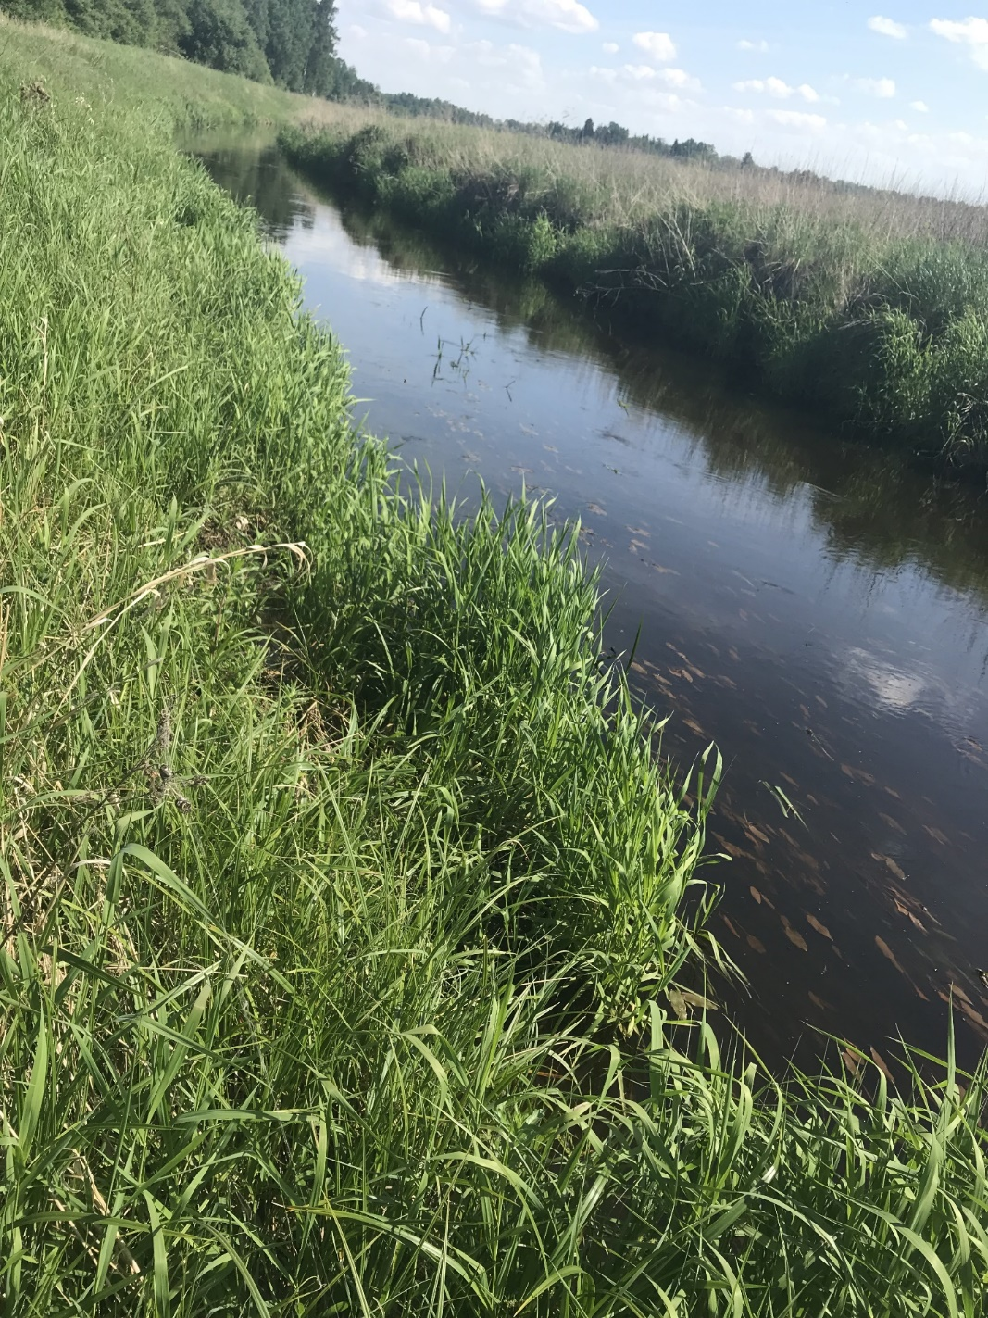
3.4.10. attēls. Zaļās upjuspāres optimālā dzīvotne Aģes upē.

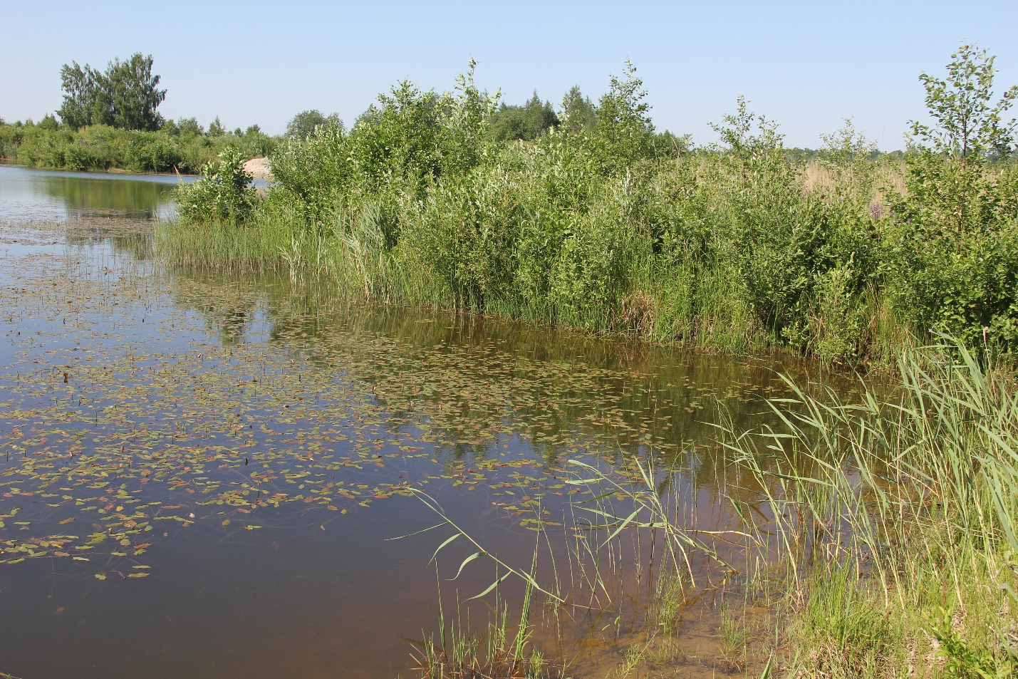
3.4.11. attēls. Aizsargājamo purvuspāru dzīvotne pamestā karjerā.

Vērtējot spāru populāciju stāvokli Latvijā, tika veikts to izmaiņu tendenču izvērtējums atbilstoši standartizētai metodikai (Kalkman un Boudot 2015). Monitoringa datu analīzes ietvaros tika veikts tendenču aprēķins, kura rezultātā tika iegūti dati par vairākām sugām Latvijā. Ar šo datu kopu nebija iespējams aprēķināt tendences visām sugām, pārāk īsas datu rindas dēļ. Aprēķinot tendences, būtiskai sugu daļai indeksu vērtības ir pretrunīgas, šīm sugām tika noteikta tendence “nenoteikts”. Populāciju izvērtēšanai nepieciešami papildu dati (skat. 3.4.1.tabulu).
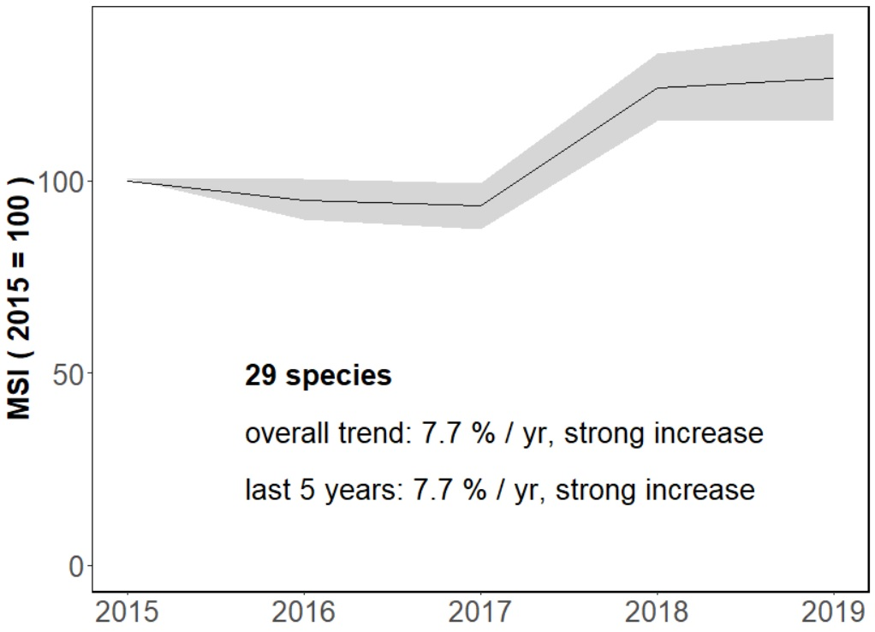
3.4.12. attēls. Kopējie spāru populāciju izmaiņu rādītāji monitoringa realizācijas laikā.

Spāru sugu populāciju izmaiņu novērtējumam Latvijā tika izmantota TRIM programma. Veikto aprēķinu rezultātā 29 sugām tika noteikts konkrēts populācijas izmaiņu statuss, kas tika izmantots kopējās populāciju izmaiņu tendences aprēķinam. Monitoringa piecu gadu posmā tika konstatēts spāru populācijas pieaugums 7.7% apmērā, kas sakrīt ar monitoringa teritoriju palielināšanu (3.4.12. attēls). No apskatītām sugām, uzskaišu periodā no 2015. līdz 2019. gadam 25 ir reģistrēts populāciju lieluma pieaugums un, 4 sugām ir reģistrēts samazinājums. 2018. gadā tika konstatēts būtisks pieaugums (p<0.05) zaļai smaragdspārei Somatochlora metallica un vērtējot 2019. gada rezultātus šī tendence turpinās (skat. 3.4.13.(a) attēlu). Līdzīga tendence 2019. gadā saglabājās arī zaļganai krāšņspārei Coenegrion hastulatum kurai 2018. konstatēts mērens samazinājums (p<0.05) (3.4.13. (b) attēls).

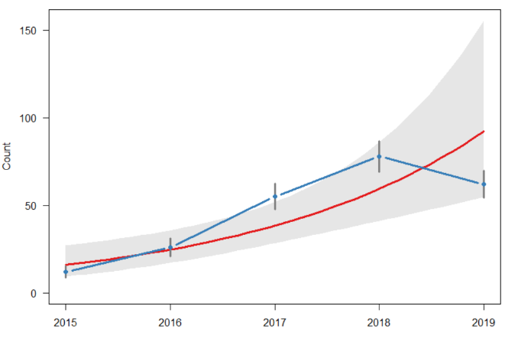 | 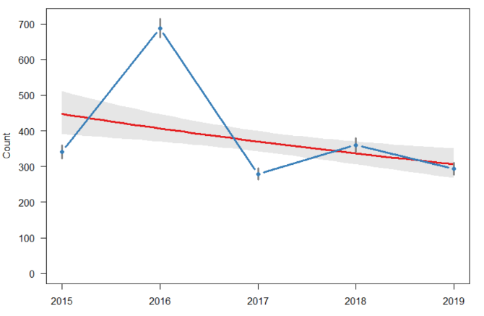
3.4.13. attēls. a) Zaļās smaragdspāres Somatochlora metallica un b) zaļganās krāšņspāres Coenegrion hastulatum populāciju izmaiņu rādītāji monitoringa realizācijas laikā.

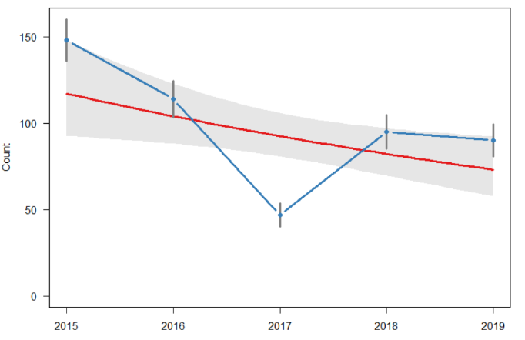 | 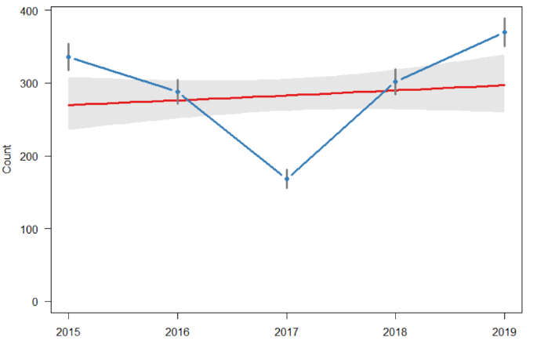
3.4.14. attēls. a) Sarkanās klajumspāres Sympetrum sanguineum un b) agrās smaragdspāres Cordulia aenea populāciju izmaiņu rādītāji monitoringa realizācijas laikā.

Līdz šim divām sugām sarkanai klajumspārei Sympetrum sanguineum un agrai smaragdspārei Cordulia aenea bija reģistrēts būtisks samazinājums (p<0.05). Abām sugām ir redzams būtisks īpatņu kritums 2017. gadā, kas sakrīt ar nelabvēlīgiem laika apstākļiem. Neskatoties uz redzamu pieaugumu, pēc 2017. gada krituma, sarkanai klajumspārei saglabājās populācijas samazināšanās tendence 3.4.14. (a) attēls, bet agrās smaragdspāres populācijā sākās pakāpenisks pieaugums 3.4.14. (b) attēls.

Vērtējot reto uz aizsargājamo sugu populāciju lieluma izmaiņu tendences, tika konstatēts rudās dižspāres Aeshna isoceles populācijas pieaugums (3.4.15. (a) attēls), šī tendence neatšķiras arī no kopējās sugas populācijas tendences Ziemeļeiropā. Pēdējos divos gados ir reģistrēta arī raibgalvas purvuspāres Leucorrhinia albifrons, augšupejoša tendence (3.4.15. (b) attēls). Šīs sugas tendence Eiropā ir stabila, bet attiecīgajā aprēķinā netika ņemti pēdējo gadu dati.

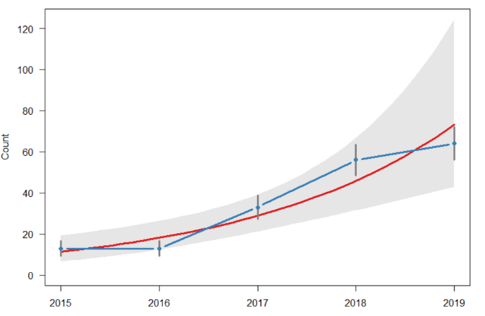 | 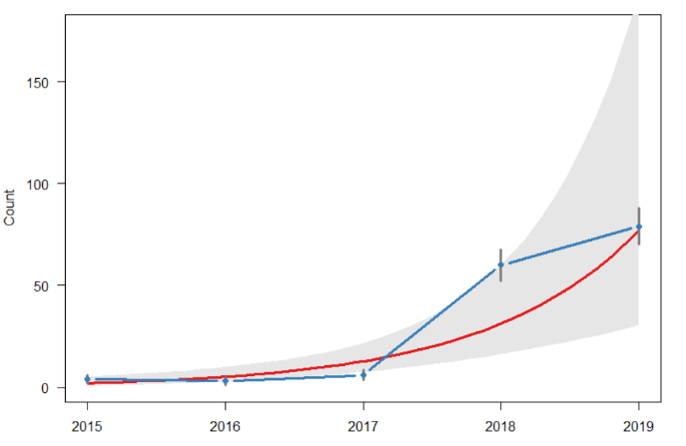
3.4.15. attēls. a) Rudās dižspāres Aeshna isoceles un b) raibgalvas purvuspāres Leucorrhinia albifrons populāciju izmaiņu rādītāji monitoringa realizācijas laikā.

Augšupējošā tendence ir reģistrēta arī spilgtās purvuspāres Leucorrhinia pectoralis populācijā (3.4.16. (a) attēls), tajā pašā laikā Eiropā ir reģistrēts sugas īpatņu skaita samazinājums. Neskatoties uz Eiropas kopējo tendenci ir uzskatāms, ka spilgtā purvuspāre ir plaši sastopama Latvijas teritorijā un ir viena no biežāk sastopamajām aizsargājamām spāru sugām Latvijā. Pozitīvas tendences ir vērojamas arī mainīgās spāres Libellula fulva populācijā (3.4.16. (b) attēls). M Kalniņš (2017) ir atzīmējis, ka šī suga ir izslēdzama no aizsargājamo sugu saraksta, kas atbilst reālai situācijai dabā.

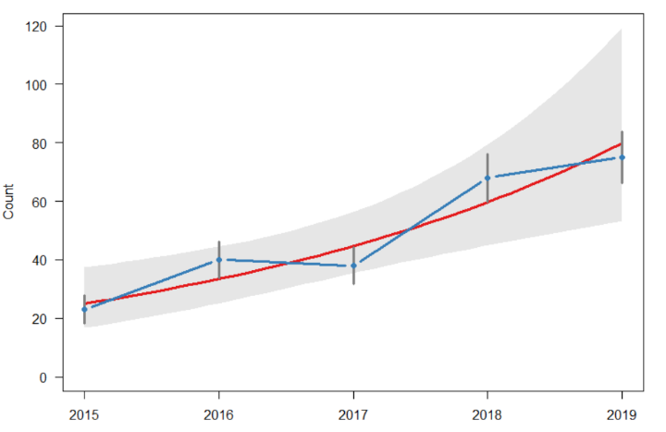 | 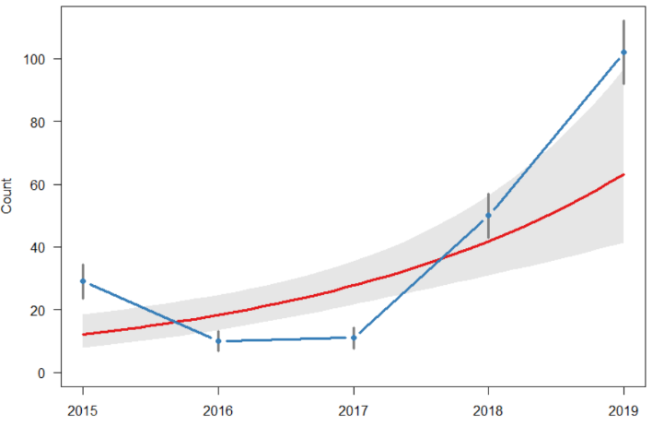
3.4.16. attēls. a) Spilgtās purvuspāres Leucorrhinia pectoralis un b) mainīgās spāres Libellula fulva populāciju izmaiņu rādītāji monitoringa realizācijas laikā.

Lielā ugunsspāre Pyrrhosoma nymphula ir LSG iekļautā suga. Vērtējot populācijas izmaiņu analīzi, ir konstatēts, ka sugas novērojumi ir neregulāri un būtiski atšķiras dažādās sezonās 3.4.17. attēls. Šīs sugas biotops parasti ir noēnots, ar izteiktu augāju. Potenciāli suga nav izteikti atkarīga no laika apstākļiem, vai tai nav būtisks nokrišņu daudzums un saulaino dienu īpatsvars.

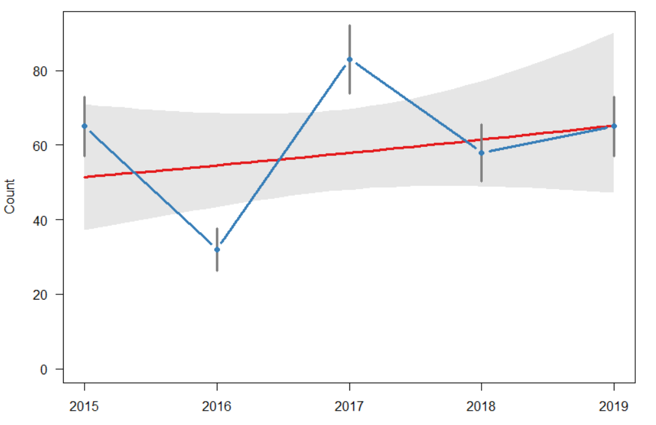
3.4.17. attēls. Lielās ugunsspāres Pyrrhosoma nymphula populācijas izmaiņu rādītāji monitoringa realizācijas laikā.

Vērtējot MSI rādītāju izmaiņu līkni piecu gadu periodā, ir redzams būtisks to vērtību pieaugums, sākot ar 2018. gadu, ko apstiprina arī attiecīgā gada reģistrēto sugu un īpatņu kvantitatīvie rādītāji (3.4.2. un 3.4.3. attēli). Vērtību pieaugums sakrīt ar uzskaites laukumu palielināšanu, kā rezultātā paaugstinājās datu ticamība un iespēja ekstrapolēt datus uz visu valsts teritoriju. Šāds vērtību pieaugums ir būtiski ietekmējis kopējos piecu gadu posma datus, kā rezultātā ir fiksēts pieaugums. Šīs tendences ticamība ir atkarīga no atsevišķu sugu datu ticamības, jo lielāka atsevišķu sugu indeksu ticamība jo lielāka vispārējā ticamība. Kopējie dati norāda uz spāru skaita pieaugumu ar 7.7% intensitāti (kopējā tendence 1.0770). Melnās svītras norāda uz katra gada indeksa svārstībām, un pelēkais ēnojums norāda uz kopējo tendences svārstību (3.4.11. attēls).

5. Pielikumā ir apkopoti dati par 29 spāru sugu populāciju izmaiņām 5 gadu monitoringa periodā. Līdzīgā monitoringa programmā Nīderlandē, kas tiek īstenota kopš 1991. gada, ir konstatēts būtisks pieaugums 36 sugām, 8 sugām populācijas lielums ir nemainīgs un 12 sugu populācijas lielums samazinās, bet, izvērtējot monitoringa pēdējos 10 gadus, 25 sugām reģistrēts pieaugums, 11 sugām populācijas lielums ir nemainīgs, un 22 sugu populācijas lielums samazinās. Šāda tendence nozīmē, ka palielinās sugu skaits, kuru populācijas lielums samazinās (van Swaay u.c. 2020). Spāru izplatības tendences tiek vērtētas arī vairākās Eiropas valstīs kopš 1990. gada. Iegūtie dati ir saistāmi ne tikai ar lokālām izmaiņām sugu dzīvotnēs, bet arī ar globāliem klimata izmaiņu procesiem, kuru rezultātā mainās arī dažādu sugu populāciju lielumi. Šādu tendenču noteikšanai spāru sugas tiek iedalītas divās nosacītās grupās, “siltummīlošās” un “aukstummīlošās” sugas. Atsevišķos uzskaites reģionos šo divu sugu grupu populāciju izmaiņas tendences tika novērotas, bet Eiropā kopumā tās nav būtiskas (3.4.18. attēls) (Termaat u.c. 2019). Balstoties uz datiem, kas tika iegūti spāru uzskaitēs Eiropā, un līdz 2015. gadam netika konstatētas nevienas sugas populācija Eiropas līmenī, kas samazinājusies, turklāt 55 no 99 uzskaitītām sugām populācijas lielums palielinājās, 32 sugām palika nemainīgs un 12 sugām populācijas izmaiņas bija neskaidras. Vērtējot kopējo spāru sastopamības tendenci, tika konstatēta spāru sugu izplatības areāla paplašināšanās. Kopumā, izvērtējot 15 gadu uzskaites datus, Eiropas spāru monitoringa ietvaros, tika pierādīta spāru uzskaišu aktualitāte, nosakot izmaiņas dzīvnieku sabiedrībās ne tikai reģionālajā, bet arī kontinentālajā līmenī (Termaat u.c. 2019). Vairāku sugu populāciju lieluma samazināšanās pēdējos desmit gados ir konstatētas Nīderlandē (van Sway 2020), līdz ar to ir būtiski izvērtēt aktuālās faunas izmaiņas arī pārējās Eiropas valstīs, īpašu uzmanību pievēršot sugām ar “ziemeļu izcelsmi”. Vērtējot Latvijas uzskaišu rezultātā iegūtos datus, ir jāatzīmē, ka populāciju izmaiņu rādītāji ir līdzīgi līdz šim Eiropā reģistrētajiem, tiek novērots pakāpenisks MSI indeksa vērtību pieaugums.
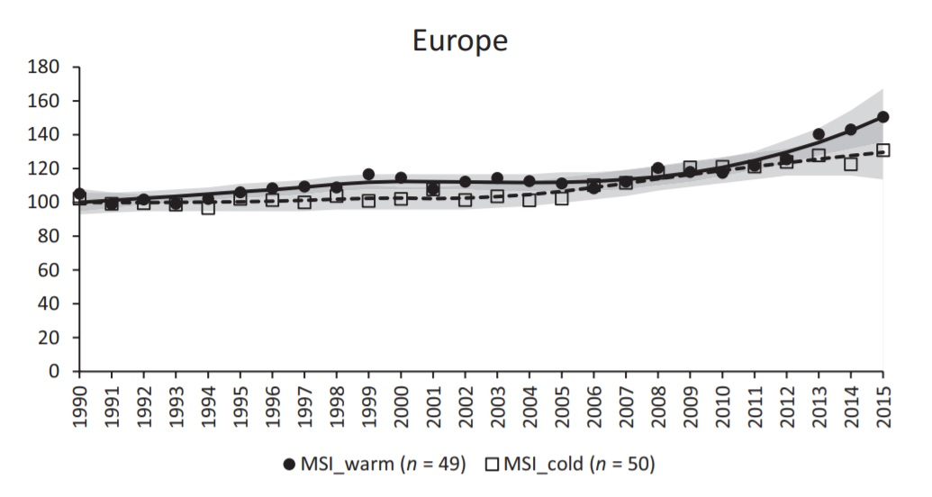
3.4.18. attēls. “Siltummīlošo” un “aukstummīlošo” sugu MSI indeksu salīdzinājums Eiropas līmenī (pēc Termaat u.c. 2019).

3.4.1. tabula. Spāru populāciju stāvokļa novērtējums atbilstoši monitoringa datiem un tendencēm Eiropā.
Suga |  | Tendence EU | Tendence LV | Aizsardzības statuss
brūnā dižspāre | Aeshna grandis | Stabils | Nenoteikts | -
agrā dižspāre | Brachytron pratense | Stabils | Nenoteikts | -
upju zilspāre | Calopteryx splendens | Stabils | Nenoteikts | -
strauta zilspāre | Calopteryx virgo | Stabils | Nenoteikts | -
zaļganā krāšņspāre | Coenagrion  hastulatum | Nezināms | Nenoteikts | -
gaišzilā krāšņspāre | Coenagrion puella | Stabils | Nenoteikts | -
tumšzilā krāšņspāre | Coenagrion  pulchellum | Stabils | Nenoteikts | -
agrā smaragdspāre | Cordulia aenea | Stabils | Nenoteikts | -
lielā sarkanace | Erythromma najas | Stabils | Nenoteikts | -
melnkāju upjuspāre | Gomphus  vulgatissimus | Stabils | Nenoteikts | -
parastā daiļspāre | Ischnura elegans | Stabils | Nenoteikts | -
spilgtā purvspāre | Leucorrhinia  pectoralis | Samazinās | Nenoteikts | ĪAS, IUCN, Bern II, PD II, IV
plankumainā platspāre | Libellula  quadrimaculata | Stabils | Nenoteikts | -
lielā ezerspāre | Orthetrum cancellatum | Stabils | Nenoteikts | -
zilā platkājspāre | Platycnemis pennipes | Stabils | Nenoteikts | -
zaļā smaragdspāre | Somatochlora metallica | Stabils | Nenoteikts | -
melnā klajumspāre | Sympetrum danae | Stabils | Nenoteikts | -
sarkanā klajumspāre | Sympetrum sanguineum | Stabils | Nenoteikts Nenoteikts | -

3.5. Daudzveidīgās mārītes monitoringa rezultāti

Daudzveidīgā mārīte Latvijā pirmoreiz tika reģistrēta 2009. gadā Līvānu novada teritorijā, pamestā ābeļu dārzā (Barševskis 2009). Apsekošanas laikā konstatēti pieaugušie īpatņi, kāpuri un kūniņas. Vēlāk, veicot atradnes pārbaudi, sugas īpatņi netika konstatēti. 2015. gadā jauna daudzveidīgas mārītes atradne tika fiksēta Rīgā, dzelzceļa stacijas Jāņavārti perona ēkas tuvumā (Piterāns 2015). Šīs atradnes tika pārbaudītas 2016. gadā, invazīvo svešzemju sugu monitoringa programmas izstrādes ietvaros (Balalaikins 2016).

Laika posmā no 1991. gada līdz 2014. gadam suga ir nostiprinājusies lielākajā Eiropas daļā (skat. 3.5.2. attēls). Stabilas sugas populācijas ir izveidojušās arī Polijā, Kaļiņingradas reģionā un Baltkrievijā (Roy u.c. 2016), 2011. gadā suga tika konstatēta arī Lietuvā (Havelka 2015), kas pieļauj tās īpatņu nonākšanu Latvijā. Ņemot vērā daudzveidīgās mārītes izplatīšanās modeli un sastopamību reģionā, tika izvēlētas potenciālas sugas sastopamības riska teritorijas. 2018. gadā lamatas tika izvietotas 8 vietās, kur līdz šim suga nebija konstatēta. Četras monitoringa stacijas ierīkotas Baltijas jūras un Rīgas jūras līča tuvumā, jo viens no sugas izplatības koridoriem ir gar jūras malu. Divas lamatas izvietotas Kurzemes jūras piekrastē (Pāvilostā un Grobiņā) un divas Rīgas jūras līča piekrastē (Upesgrīvā un Salacgrīvā). Iekšzemē četras lamatu stacijas tika izvietotas Lietuvas, Baltkrievijas un Krievijas pierobežā (Nīgrandē, Elejā, Daugavpilī un Jaungulbenē). Katrā monitoringa stacijā tika eksponētas trīs lamatas, kuras tika eksponētas laika posmā no 1.08. līdz 31.09., veicot lamatu pārbaudi vienu reizi nedēļā. 2018. gadā monitoringa ietvaros neviens daudzveidīgās mārītes īpatnis netika reģistrēts. Pēc 2018. gada sezonas tika pārbaudīti visi iespējamie datu avoti, kur bija norādītas ziņas par daudzveidīgās mārītes iespējamām atradnēm Latvijas teritorijā, tajā skaitā publikācijas dažādās interneta vietnēs. Informācija par invazīvās mārītes sastopamību tika reģistrēta portālā “dabasdati.lv”, kur tika konstatēti vairākas daudzveidīgās mārītes atradnes. Viena no tām ir attiecināma uz 30.07.2017. un atradne ir fiksēta Subatē pie vecticībnieku kapiem (3.5.1. attēls).
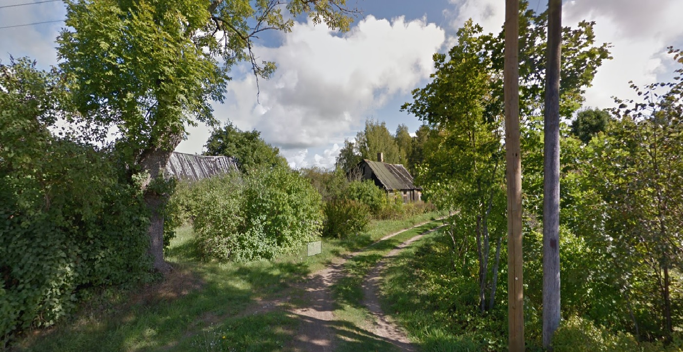
3.5.1. attēls. Daudzveidīgās mārītes atradne Subates pilsētā.

Šī teritorija tika apsekota 2019. gadā, un potenciālās atradnes tuvumā tika izvietotas feromonu lamatas. Atradnes apkārtnes apsekošanas laikā tika konstatēti vairāki faktori, kas var sekmēt daudzveidīgās mārītes sastopamību šajā vietā. Pirmkārt, galvenais riska faktors ir kapsēta. Apbedījumu vietas ir uzskatāmas par dažādu invazīvo organismu izplatīšanās “sarkanajiem punktiem”, jo šādās vietās regulāri notiek dažādu stādījumu atjaunošana, turklāt nereti izmantojot svešzemju taksonus un stādus no dažādām audzētavām, kur ir iespējama invazīvo sugu sastopamība. Papildus riska faktori ir pamestās būves ar augļu dārziem tiešā atradnes tuvumā, kas var sekmēt sugas tālāku izplatīšanos. Nekoptos augļu dārzos ir mārītēm pietiekama barības bāze (bruņutis un laputis), un pamestās mājās ir labas pārziemošanas iespējas. Līdz šim šajā atradnē netika apstiprināta vietējās populācijas izveidošanās, bet, balstoties uz iepriekš minētajiem riska faktoriem, ir jāturpina šīs atradnes monitorings arī nākamajā sezonā, turklāt mārītes aktivitātes maksimālajā periodā ir jāveic tai piemērotu dzīvotņu apsekošana un vizuāla novērtēšana. Otra dabas datos pieejamā aktuālā atradne tika reģistrēta Rojas apkārtnē, jūras krastā, kur viens īpatnis tika reģistrēts 29.08.2018. Šīs atradnes fiksācija ir papildināta ar fotogrāfiju, līdz ar to nav šaubu, ka novērota tieši daudzveidīgā mārīte. Šai sugai ir raksturīga pārvietošanās gar jūras malu, līdz ar to šī atradne nerada pārsteigumu, turklāt apdzīvotās vietas tuvumā tā var stabilizēties šajā atradnē.
2019. gadā tika veikta lamatu eksponēšana arī šajā atradnē, bet līdz šim sugas īpatņi netika konstatēti. Kopumā 2019. gada sezonā tika veikta feromonu lamatu eksponēšana desmit lamatu stacijās. Lamatu eksponēšanas laikā sugas īpatņi nav konstatēti.

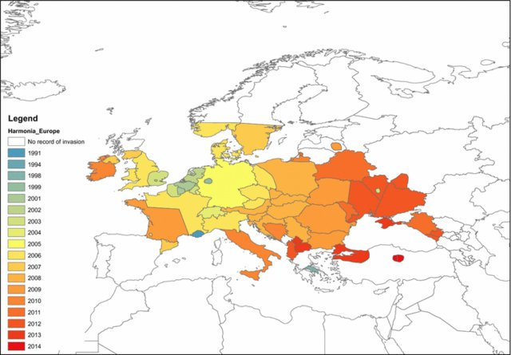
3.5.2. attēls. Daudzveidīgās mārītes sastopamība Eiropā, Roy u.c. 2016.

Daudzveidīgās mārītes lamatās tiek izmantots agregācijas feromons, kas veicina īpatņu koncentrēšanos noteiktā vietā. Šāda mārītes uzvedība ir raksturīga periodam pirms ziemošanas, līdz ar to feromonu izmantošanai, ārpus dabiskās īpatņu agregācijas laika, var nebūt pietiekamas efektivitātes. Turklāt atbilstoši metodikai daudzveidīgās mārītes lamatu eksponēšana notiek paralēli ar naktstauriņu monitoringu, kas noslēdzas 15.08., kad daudzveidīgās mārītes gatavošanās ziemošanai vēl nav sākusies. Turpmākās uzskaitēs ir jāpagarina feromonu lamatu eksponēšanas laiks, un jāizvērtētē feromonu lamatu efektivitāte, kā arī zināmās atradnēs uzskaite jāpapildina ar maršrutu metodi, apsekojot sugai piemērotas dzīvotnes.

2019. gada rudenī daudzveidīgā mārīte tika konstatēta dabas parka “Silene" teritorijā, DU Studiju un pētniecības centra “Ilgas” teritorijā. Novērojumu rezultātā tika reģistrēta sugai raksturīga uzvedība, kad vairāki īpatņi koncentrējās pie ēkas logiem un atverot logus nokļūst tās iekšienē. Ievāktie īpatņi tika ievietoti DU koleopteroloģiskajā kolekcijā (3.5.3. attēls). Vērtējot daudzveidīgās mārītes konstatēšanu šajā vietā, ir jāatzīmē riska faktori, kas varēja sekmēt sugas nonākšanu teritorijā. Būtiskākais faktors ir stādījumu veikšana centra teritorijā, kas pakāpeniski notiek, atjaunojot parku. Šis parks sākotnēji tika izveidots, būvējot Ilgu muižas kompleksu un pašlaik pēc teritorijā esošo ēku renovācijas notiek teritorijas labiekārtošana. Pamatā stādi šiem mērķiem nonāk no Nacionālā botāniskā dārza un Latvijas valsts mežu Kalsnavas kokaudzētavas. Var pieļaut, ka tieši ar stādiem daudzveidīgā mārīte nonāca DU Studiju un pētniecības centra “Ilgas” teritorijā. Potenciāli ticamākais sugas invāzijas avots ir tieši Botāniskais dārzs, kur ir sugai piemērotāki apstākļi un lielākas nokļūšanas iespējas. Šīs teorijas pārbaudei 2020. gadā būtu jāveic lamatu eksponēšana Botāniskā dārza teritorijā, un arī sugai piemērotu dzīvotņu vizuālā apskate. Protams, nevar izslēgt, ka suga nonāca Ilgās nejauši, no Baltkrievijas teritorijas, vai arī tika ievesta ar dārzniecības materiāliem, piemēram, mulču, bet šīs hipotēzes ir mazāk ticamas. 2019. gadā portālā “Dabas dati” netika reģistrēta neviena jauna invazīvās mārītes atradne, kas ir pozitīva tendence. Tomēr, 2020. gada ziemas temperatūras bija Latvijas teritorijai neraksturīgi augstas, kas varēja sekmēt dažādu svešzemju sugu pārziemošanu, līdz ar to arī daudzveidīgā mārīte varēja stabilizēties iepriekš zināmajās atradnēs. Līdz šim Latvijā nebija vērojama sugas masveida savairošanās un būtiska ietekme, bet globālo klimata izmaiņu rezultātā svešzemju dzīvnieku sugu, tajā skaitā daudzveidīgās mārītes ietekme var palielināties, un šie procesi ir jānovēro.
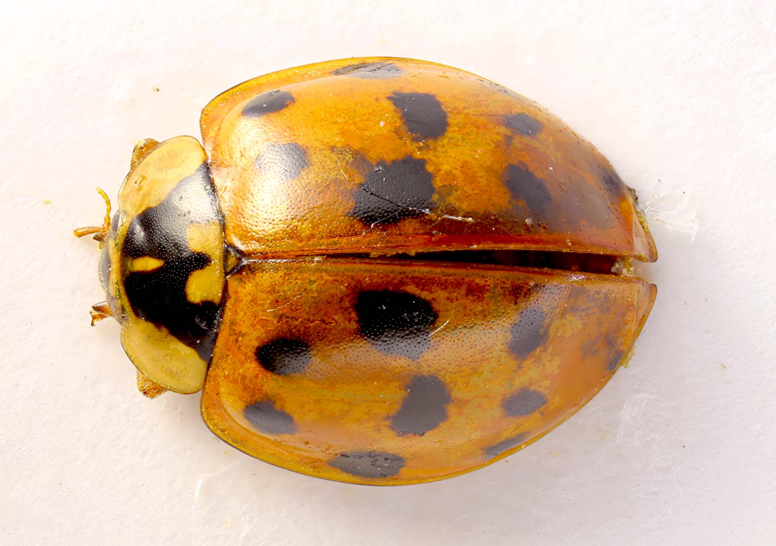
3.5.3. attēls. Daudzveidīgās mārītes īpatnis, konstatēts DU studiju un pētniecības centra “Ilgas” teritorijā A.Rukmanes foto.

3.6. Invazīvo kailgliemežu monitoringa rezultāti.
2019. gada invazīvo kailgliemežu sugu monitoringa laikā ievāktie dati apkopoti tabulā (3.6.1. tabula).

3.6.1. tabula. Spānijas kailgliemeža (Arion vulgaris) un melngalvas mīkstgliemeža (Krynickillus melanocephalus) izplatības poligonu platība un invāzijas pakāpe 2019. gada monitoringa vietās.
Vieta |  | Uzskaites laukumu skaits/transekte |  |  | A.vulgaris poligona platība (ha) | Invāzijas pakāpe
 |  | A.vulgaris |  | K.melanocephalus |  | A.vulgaris | K.melanocephalus
Audrupi (Iecavas nov.) |  | 1 |  | 1 | 23,38 | Ļoti zema | Ļoti zema
Babīte |  | 2 |  | 2 | 15,30 | Vidēja | Zema
Baltezers |  | 2 |  | 2 | 4,53 | Ļoti zema | Ļoti zema
DP Daugavas ieleja (pie Aizkraukles) |  | 1 |  | 1 | - | - | Vidēja
DL Līvbērzes liekņa (pie Līvbērzes) |  | 1 |  | 1 | - | - | Zema
Ezerciems (Virbu pagasts) |  | 2 |  | 2 | 5,21 | Vidēja | Ļoti zema
Gaujas NP pie Siguldas |  | 1 |  | 1 | - | Ļoti zema | Vidēja
Kalnišķi (Nīcas pagasts) |  | 2 |  | - | 13,05 | Augsta | -
Liepāja |  | 1 |  | 1 | 8,27 | Ļoti zema | Ļoti zema
Kalnabeites (Siguldas pagasts) |  | 1 |  | 1 | 1,41 | Ļoti zema | Ļoti zema
Ogre |  | 2 |  | 2 | 9,17 | Augsta | Ļoti zema
Pikalne (Salaspils pagasts) |  | - |  | - | - | - | -
Raņķi (Raņķu pagasts) |  | 4 |  | 4 | 1,11 | Augsta | Ļoti zema
Roja |  | 2 |  | 2 | 11,29 | Ļoti zema | Ļoti zema
Saldus |  | 2 |  | 2 | 21,24 | Augsta | -
Sigulda |  | 4 |  | 4 | 13,56 | Zema | Vidēja
Skārduciems (Babītes pagasts) |  | 3 |  | 3 | 17,60 | Augsta | Vidēja
Sunīši (Garkalnes pagasts) |  | - |  | - | - | - | -
Slīteres NP (pie Šlīteres) |  | ‒ |  | 1 | ‒ | ‒ | Vidēja
Uzvara (Gailīšu pagasts) |  | 3 |  | 3 | 28,98 | Vidēja | Ļoti zema
Zaļenieki (Zaļenieku pagasts) |  | 1 |  | 1 | 5,19 | Ļoti zema | Ļoti zema
Kopā: | 36 |  | 34 |  | 179,29 | Ļoti zema | Ļoti zema
Invāzijas pakāpe 2019. gadā 44% no visām pārbaudītajām atradnēm vērtējama kā ļoti zema (1-10 īpatņi/20m²), tomēr 31% no atradnēm invāzijas pakāpe vērtējama kā augsta (51-100 īpatņi/20m²). Tikai vienā no atradnēm, Siguldā invāzija vērtējama kā zema (11-20 īpatņi /20m²). Babītē, Ezerciemā un Uzvarā Spānijas kailgliemeža invāzija ir vidēja (21-51 īpatņi /20m²). Arī 2018. gadā no visām pārbaudītajām atradnēm 69% invāzija vērtējama kā ļoti zema (1-10 īpatņi/20m²) (3.6.1. attēls). Lai arī atsevišķās teritorijās suga ir izplatījusies tālāk, invāzijas pakāpe atradnēs ir kritusies no 21-50 uz 1-10 īpatņiem/20m². Divās no monitorējamām vietām, Pikalnē Salaspils novadā un Sunīšos Garkalnes novadā, Spānijas kailgliemezis nebija konstatēts, līdz ar to invāzijas pakāpes novērtējums nebija iespējams. Iespējams, šajās vietās suga bija sastopama ļoti nelielā daudzumā un uz apsekošanas brīdi nebija pamanīta. Pikalnē ir apsargājamu privātmāju mikrorajons ar apgrūtinātu piekļuvi. Ceļmalas izpļautas un novākta zāle, līdz ar to gliemjiem nav, kur paslēpties. Savukārt Sunīšos 2017. gadā bija konstatēti tikai daži Spānijas kailgliemeža īpatņi priežu mežā un uz apsekošanas brīdi 2019. gadā populācija nav izveidojusies pietiekami liela. Abas atradnes jāapseko atkārtoti. Tāpat kā 2018. gada vasarā, arī 2019. gada laikapstākļi gliemjiem nebija labvēlīgi. Ilgstošs sausums un karstums būtiski ietekmē kailgliemežu sastopamību un īpatņu skaitu atradnēs (Kozlowski 2007; Slotsbo 2012). Atradnes Sunīšos un Pikalnē jāapseko atkārtoti, nav pamata uzskatīt, ka suga šajās atradnēs ir izzudusi.
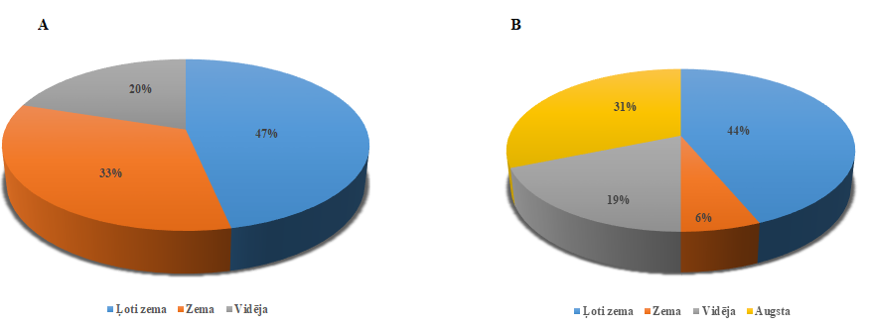
3.6.1. attēls. Spānijas kailgliemeža invāzijas pakāpe apsekotajās vietās 2018. gadā (A) un 2019. gadā (B).
Lai gan suga lielākoties ir sastopama antropogēnos biotopos, dažās atradnēs tā ir konstatēta arī dabiskos biotopos. 2018. gada invazīvo gliemju monitoringa laikā Spānijas kailgliemezis dabiskajos biotopos konstatēts Ieriķos, Eiropas nozīmes zālāju biotopā “Mitri zālāji periodiski izžūstošās augsnēs” (6410), Plieņciemā suga konstatēta ES aizsargājamā biotopā “Staignāju meži” (9080), bet Jūrmalā “Mežainajās piejūras kāpās” (2180). 2019. gada monitoringa laikā nelielā skaitā suga konstatēta Gaujas NP “Gravu un nogāžu mežos” (dabas datu pārvaldības sistēma “Ozols”).
Veicot invazīvo gliemju sugu monitoringu ir konstatēts, ka dabiskie sugu izplatīšanās koridori pārbaudītajās atradnēs ir ceļmalas, grāvju malas un ūdenstilpju piekrastes. Suga var izplatīties pa neapsaimniekotiem zālājiem, krūmājiem, kā arī mežiem. Lielāks īpatņu skaits ir sastopams nekoptās un saimnieciski neapstrādātās vietās, kā arī vietās, kur ilgstoši saglabājas optimāli mitruma apstākļi. Pie šādām vietām var pieskaitīt arī nekoptas meliorācijas sistēmas lauksaimniecībai izmantojamās zemēs. Piemēram, lauksaimniecības zemēs Spānijas kailgliemezis ir izplatījies Audrupos, vienā no atradnēm Uzvarā un Kalnabeitēs. Nevienam nepiederošas komposta kaudzes ir viena no lielākajām problēmām Latvijā (3.6.2. att.). Vietējie iedzīvotāji bieži vien izgāztuves un komposta kaudzes, ierīko vietās, kas atrodas ārpus sava īpašuma. Par šādām vietām bieži vien kalpo tuvumā esošie meži, krūmāji un pamesti īpašumi.
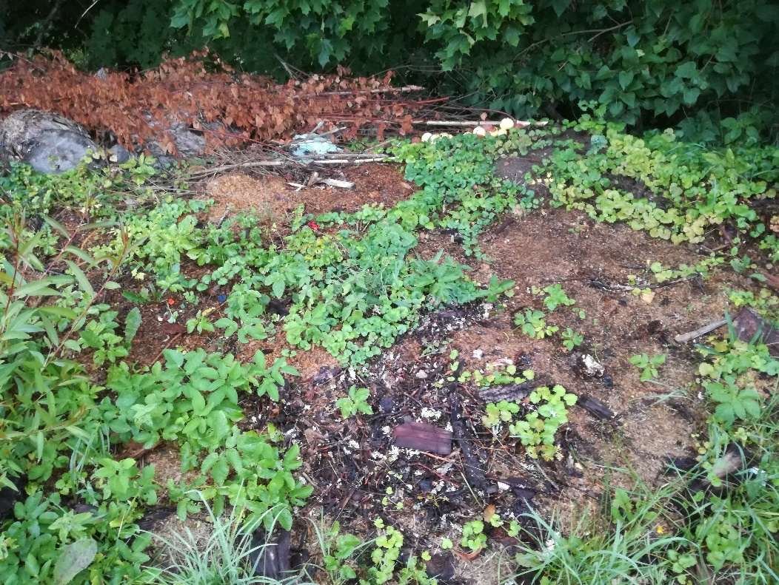
3.6.2. attēls. Ierīkota komposta kaudze nekoptā īpašumā Kalnišķos (Foto: I. Jakubāne).

Spānijas kailgliemeža atradnēs konstatētas arī citas svešzemju sugas, piemēram, Ogrē, Liepājā, Skārduciemā bija konstatēts milzu kailgliemezis (Limax maximus), Daugavas ielejā un Babītē – raibais vīngliemezis (Arianta arbustorum). Babītē lielā skaitā konstatēts birztalas vīngliemezis (Cepaea nemoralis).
Antropogēni ietekmētos biotopos vairumā gadījumu Spānijas kailgliemezis bija sastopams kopā ar melngalvas mīkstgliemezi. Melngalvas mīkstgliemezis ir sastopams un izplatīts ļoti plašā teritorijā un šī iemesla dēļ netiek noskaidrotas izplatības poligonu robežas. Krynickillus melanocephalus invāzijas pakāpe 2019. gadā ir vērtējama, kā vidēja: DP “Daugavas ieleja”, Gaujas NP, Slīteres NP konstatēti 21-50 īpatņi/20m², bet DL “Līvbērzes liekņa” invāzijas pakāpe 2019. gada monitoringa laikā vērtējama kā zema (11-21 īpatņi/20m²).
2018. gada monitoringa laikā lielākajā daļā atradņu invāzijas pakāpe vērtēta, kā ļoti zema (1-10 īpatņi/20m²), tikai DP “Daugavas ieleja” tā palikusi nemainīga 21-50 īpatņi/20m² (3.6.3. attēls). Zemā invāzijas pakāpe 2018. gadā varētu būt skaidrojama ar to, ka tā bija viena no karstākajām un sausākajām vasarām pēdējo gadu laikā, toties 2019. gada rudens laikapstākļiem bijis labvēlīgāks, biežas lietavas neļāva augsnei izžūt un gliemji bija sastopami arī dienas laikā. Lai noskaidrotu Krynickillus melanocephalus ietekmi uz citām kailgliemežu sugām dabiskajos biotopos, bija ierīkotas augsnes lamatas.
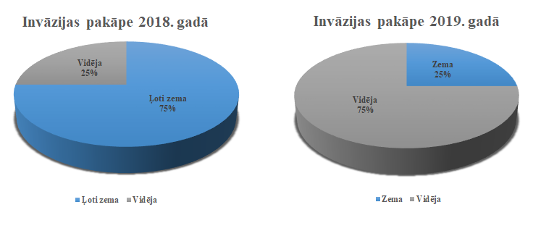
3.6.3. attēls. Melngalvas mīkstgliemeža invāzijas pakāpes salīdzinājums 2018.-2019. gadā dabiskajos biotopos.

Apsekotajos antropogēnajos biotopos 2019. gadā melngalvas mīkstgliemeža invāzijas pakāpe lielākoties vērtējama, kā ļoti zema, bet vidēja invāzijas pakāpe bija novērota tikai 15 % no apsekotajām teritorijām. Runājot par 2018. gadu, pusē no apsekotajām teritorijām tā bija vidēja, bet pusē – ļoti zema invāzijas pakāpe (3.6.4. attēls).
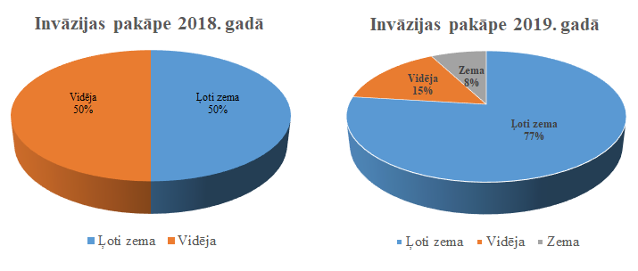
3.6.4. attēls. Melngalvas mīkstgliemeža invāzijas pakāpes salīdzinājums 2018.-2019. gadā antropogēnos biotopos.
Izmantojot augsnes lamatas un novērtējot kailgliemežu sabiedrību struktūru dabiskajos biotopos, vismazākais sugu skaits konstatēts DL “Līvbērzes liekņa” un DP “Daugavas ieleja”, bet vislielākais sugu skaits konstatēts – Gaujas NP, ko arī parāda Šēnona-Vīnera (H) un Simpsona indeksi (D), kas tika izmantoti sugu daudzveidības raksturošanai melngalvas mīkstgliemeža atradnēs. DL “Līvbērzes liekņa” un Gaujas NP konstatēts vislielākais īpatņu skaits, bet vismazāk īpatņu konstatēts Slīteres NP (3.6.2. tabula).
    - tabula. Kailgliemežu faunistiskais sastāvs Krynickillus melanocephalus atradnēs ĪADT.
Vieta | Sugu skaits | Īpatņu skaits | Dominējošās sugas | Šēnona-Vīnera daudzveidības indekss (H) | Simpsona dominances indekss (D)
Gaujas NP | 7 | 39 | Krynickillus melanocephalus | 1,81 | 0,44
Slīteres NP | 5 | 14 | Krynickillus melanocephalus | 0,95 | 0,64
DL “Līvbērzes liekņa” | 3 | 42 | Krynickillus melanocephalus | 0,96 | 0,70
DP “Daugavas ieleja” | 3 | 30 | Krynickillus melanocephalus | 0,42 | 0,87
Visās atradnēs lielākoties dominē melngalvas mīkstgliemezis (3.6.5. attēls). Saskaņā ar invazīvo sugu monitoringa metodiku (https://www.daba.gov.lv/public/lat/dati1/valsts_monitoringa_dati/#bezmug), faunistiskā sastāva novērtējums tiek veikts tikai dabiskajos biotopos. Spānijas kailgliemezis lielākoties sastopams antropogēnos biotopos, tāpēc faunas sastāvs papildus netiek vērtēts.

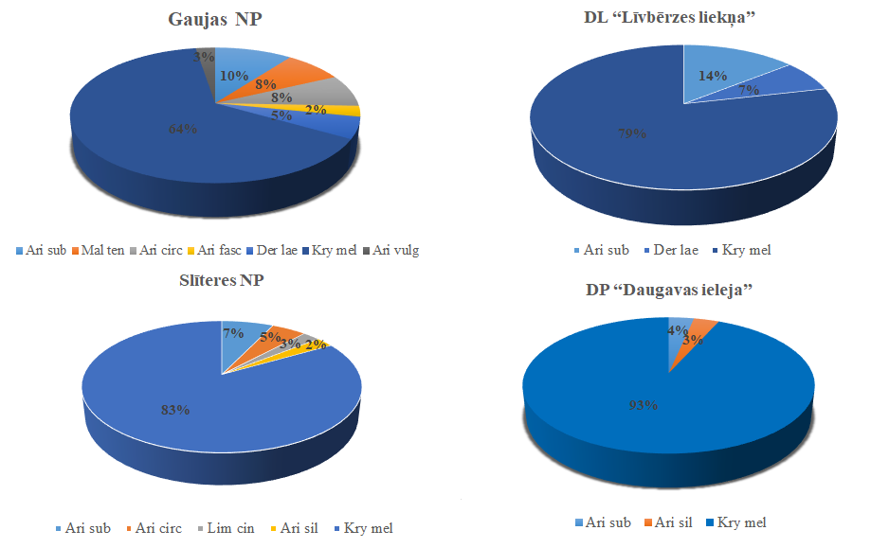
3.6.5. attēls. Kailgliemežu faunas raksturojums dabiskajos biotopos. Sugu akronīmi: Ari sub - Arion subfuscus; Mal ten - Malacolimax tenellus; Ari fasc - Arion fasciatus; Der lae - Deroceras laeve; Kry mel - Krynickillus melanocephalus; Ari vul – Arion vulgaris; Ari circ - Arion circumscriptus; Lim cin - Limax cinereoniger; Ari sil - Arion silvaticus.

3.6.1. Ieteikumi monitoringa metodikas uzlabošanai

2018. gadā bija zināmas un apstiprinātas 57 Arion vulgaris atradnes no 46 vietām (Pilāte et al. 2018), bet 2019. gadā apstiprinātas vēl 19 jaunas sugas atradnes (2. pielikums). Saskaņā ar invazīvo sugu monitoringa metodiku (https://www.daba.gov.lv/public/lat/dati1/valsts_monitoringa_dati/#bezmug), monitorings ir jāveic visās zināmajās sugas atradnēs 5 gadu intervālā. Ņemot vērā visas zināmās sugas un atradnes ir sastādīts monitoringa plāns laika periodam no 2020. līdz 2024. gadam (2. pielikums). Jāņem vērā, ka katru gadu tiek saņemti jauni ziņojumi par jaunām invazīvo gliemju sugu atradnēm, un saraksts varētu mainīties.

Ir nepieciešams veikt monitoringu visās apstiprinātajās Spānijas kailgliemeža atradnēs, kā arī apsekot un pārbaudīt visas potenciālās sugas atradnes, par kurām tiks saņemti ziņojumi.

Dabiskos biotopos invazīvo kailgliemežu ietekmes uz vietējām sugām noskaidrošanai turpmāk jāizmanto tikai augsnes lamatas. Lai pierādītu invazīvo gliemju agresivitāti attiecībā pret citām kailgliemežu sugām, ir nepieciešams turpināt veikt pētījumus dabiskajos biotopos, kuros ir sastopams melngalvas mīkstgliemezis un Spānijas kailgliemezis. Balstoties uz Wittenberga (2005) un Kozłowski (2007) pētījumiem, kailgliemeži, piemēram, Spānijas kailgliemezis mēdz būt agresīvs attiecībā pret citu sugu īpatņiem, tādējādi padzenot tos no teritorijas. Trūkst datu par to, vai melngalvas mīkstgliemezis arī ietekmē citas kailgliemežu sugas, tāpat kā Arion vulgaris.

3.6.2. Secinājumi

Ceļmalas, grāvmalas un ūdenstilpju piekrastes ir invazīvo sugu izplatības koridori.
Regulāri koptās (pļautās) ceļmalās invazīvās kailgliemežu sugas ir sastopamas mazākā skaitā, nekā vienu reizi sezonā pļautajās ceļmalās.
Invazīvās kailgliemežu sugas ir sastopamas mazākā skaitā arī tad, ja pēc zāles pļaušanas tā tiek novākta, netiek ierīkotas komposta kaudzes un citas gliemežu iespējamās paslēptuvju vietas. Kā piemēram, dēļu kaudzes un dārza plēves.
Invazīvo sugu konglomerāciju vietas ir nekopti īpašumi, nepļautas grāvmalas, dzīvžogi.
Regulāra iedzīvotāju informēšana par invazīvo gliemju sugām un aicināšana ziņot par jaunām sugu atradnēm nodrošina jaunu invadēto vietu apzināšanu.

4. Pateicības
Naktstauriņu uzskaites aktivitāte nebūtu iespējama bez atsaucīgo viensētu īpašnieku atbalsta. Monitoringa realizētāju vārdā pateicamies visiem, kas šī monitoringa ietvaros nodrošināja elektrības pieslēgumu gaismas lamatām, ziņoja par lamatu stāvokli, nepieciešamības gadījumā neatteica palīdzību monitoringam nepieciešamo darbību veikšanā. Pateicamies visiem zemes īpašniekiem, kas bija pretimnākoši, pieļaujot uzskaites transektu un maršrutu izvietošanu viņu lietojumā esošajā zemē.

Pateicamies Dabas aizsardzības pārvaldei par tehnisko atbalstu un vērtīgiem ieteikumiem monitoringa realizācijas laikā.

Par iesaistīšanos monitoringa datu apstrāde izsakām mūsu pateicību Rojam van Gunsvenam (Roy van Grunsven) (Nīderlande), Krisam van Svajam (Chris van Swaay) (Nīderlande) un Reto Šmuki (Reto Schmucki) (Lielbritānija).
Izsakām vislielāko pateicību V. Pilātam par dalību invazīvo kailgliemežu atradņu apsekošanā, kā arī Kalnabeites un Kalnišķu iedzīvotājiem par sniegto informāciju saistībā ar Spānijas kailgliemeža invāziju. Paldies, DAP Savvaļas sugu aizsardzības nodaļas vecākajai ekspertei Santai Rutkovskai par aktīvu iesaisti jauno atradņu apzināšanā.

Literatūras avoti
Anonīms 2019a. https://www.cbs.nl/en-gb/society/nature-and-environment/indices-and-trends--trim--/msi-tool (Apskatīts 02.2019.)

Anonīms 2019b. http://www.vaad.gov.lv/sakums/registri/augu-aizsardziba/kaitigie-organismi.aspx (Apskatīts 03.2019.)

Anonīms 2000. 14.11.2000. MK noteikumi Nr.396 "Noteikumi par īpaši aizsargājamo sugu un ierobežoti izmantojamo īpaši aizsargājamo sugu sarakstu" (1. pielikums - Īpaši aizsargājamo sugu saraksts; 2. pielikums - Ierobežoti izmantojamo īpaši aizsargājamo sugu saraksts)

Anonīms 2012. 18.12.2012. MK noteikumi Nr.940 "Noteikumi par mikroliegumu izveidošanas un apsaimniekošanas kārtību, to aizsardzību, kā arī mikroliegumu un to buferzonu noteikšanu"

Anonīms 1992. Eiropas Padomes Direktīva 92/43/EEC „Par dabisko biotopu, savvaļas faunas un floras aizsardzību” (21.05.1992.).

Balalaikins M. (red.) 2106. Atskaite par invazīvo svešzemju sugu monitoringa programmas izstrādi 2016. gadā.

Balmer O., Erhardt A. 2000. Consequences of succession on extensively grazed grassland for central European butterfly communities: Rethinking conservation practices. Conservation Biology. 14: 746-757.

Bell J.R., Alderson L., Izera D. et al. 2015. Long-term phenological trends, species accumulation rates, aphid traits and climate: five decades of change in migrating aphids. Journal of Animal Ecology, 84, 21–34.

Berkvens N., Bonte J., Berkvens D., Deforce K., Tirry L., De Clercq P. 2008. From Biological Control to Invasion: The Ladybird Harmonia Axyridis as a Model Species. Springer-Verlag, Amsterdam, the Netherlands; Pollen as an alternative food for Harmonia axyridis. 201–210.

Brooks D. Bater J.E., Clark S.J., Monteith D.T., Andrews C., Corbett S.J., Beaumont D.A., Chapman J.W. 2012. Large carabid beetle declines in a United Kingdom monitoring network increases evidence for a widespread loss in insect biodiversity. J Appl Ecol., 49: 1009–1019.

Bury J., Zajda W. 2012. Distribution of Xylomoia graminea (Graeser, 1889) (Lepidoptera: Noctuidae) in Poland. Fragmenta Faunistica, 55 (2): 139–145

Cameron K.H., Leather S.R. 2012. How good are carabid beetles (Coleoptera, Carabidae) as indicators of invertebrate abundance and species richness? Biodiversity and Conservation, 21: 763-779.

David J. Carter. Pest Lepidoptera of Europe with special reference to the British Isles.
Chapman A.D. 2009. Numbers of Living Species in Australia and the World (2nd ed.). Canberra: Australian Biological Resources Study. 80 pp.

Cole L.J., McCracken D.I., Downie I.S., Dennis P., Foster G.N., Waterhouse T., Murphy K.J., Griffin A.L., Kennedy M.P. 2005. Comparing the effects of farming practices on ground beetle (Coleoptera: Carabidae) and spider (Aranaea) assemblages of Scottish farmland. Biodiversity and Conservation, 14: 441-460.

Essl F., Walter J., Kienh M. 2002. Non-indigenous vascular plant species in Austria. Euro-gard III – Abstracts, 21.pp.

Mooney H.A. 2005. Invasive alien species: the nature of the problem.InInvasive Alien Species(Mooney, H.A.u.c.u.c., eds), pp. 1–15, Island Press

Pannekoek J., van Strien A.J. 2001. TRIM 3 manual: TRends and Indices for Monitoring data.
Research paper No.: 0102. Statistics Netherlands, Voorburg. 58 p.

Pannekoek J., van Strien A. 2007. TRIM 3.54 software. Statistics Netherlands.

Elberg, K. 1999. Entomofaunistic research in Estonia: the past, the present, and the future. Proceedings of the XXIV Nordic Congress of Entomology, 63 – 66. Tartu.

Gailis J., Turka J. 2013. Discussion on ground beetles and rove beetles as indicators of sustainable agriculture in Latvia: REVIEW, Research for Rural Development, volume 1, 56-62.

Ghauzoul J., 2002. Impact of logging on the richness and diversity of forest butterflies in a tropical dry forest in Thailand, Biodivers Conserv, 11: 521-541.

Gregory R.D., van Strien A.J., Vorisek P., Gmelig Meyling A.W., Noble D.G., Foppen R.P.B., Gibbons D.W., 2005. Developing indicators for European birds. - Phil. Trans. R. Soc. Lond. B. 360: 269-288.

Havelka J., Danilov J., Rakauskas R., Ferenca R. 2015. Barcoding data of the first Harmonia axyridis (Pallas, 1773) invaders in Lithuania. Baltic Journal of Coleopterology, 15, 2, pp 99-105.

Jankielsohn A. 2018. The Importance of Insects in Agricultural Ecosystems. Advances in Entomology 6, 62-73.

Boudot, J.P., Kalkman V.J. (eds.) 2015. Atlas of the dragonflies and damselflies of Europe. The Netherlands, KNNV publishing, 381 lpp.

Kalniņš M. 2017. Spāres (Odonata) Latvijā. Pētījumu vesture, bibliogrāfija un izplatība no 18. Gadsimta līdz 2016. Gadam. – Sigulda, “Zaļā upe”, 352 lpp.

Kenis M., Roy H.E., Zindel, R., Majerus, M.E.N. 2008. Currentand potential management strategies againstHarmonia axyridis, BioControl. 53, 235–252.

Koch R. L. 2003. The multicolored Asian lady beetle, Harmonia axyridis: A review of its biology, uses in biological control, and non-target impacts, Journal of Insect Science. 3: 32.

Kozlowski, J., 2007. The distribution, biology, population dynamics and harmfulness of
Arion lusitanicus Mabille, 1868 (Gastropoda: Pulmonata: Arionidae) in Poland. J. Plant Prot. Res. 47, 219–230.

Lewbart G.A. (ed.). 2006. Invertebrate Medicine, first edition, Blackwell Publishing, Iowa, 327 pp.

McCullagh P, Nelder A.J. 1989. Generalized linear models, 2nd edition. Chapman un Hall, London.

Ma G, Rudolf V.H.W., Ma C-S. 2014. Extreme temperature events alter demographic rates, relative fitness, and community structure. Global Change Biology, 21, 1794 –1808.

Malyshev D. S. 1987. Duration of the life cycle of the pine moth Dendrolimus pini L. (Lepidoptera: Lasiocampidae). Entomological Review 67: 61-66.

Mauricio da Rocha J.R., Almeida J.R., Lins G.J. Durval A. 2010. insects as indicators of environmental changing and pollution: a review of appropriate species and their monitoring. HOLOS Environment, v.10 n.2, 2010 – p 250.

Mossman H.L., Franco A.M.A., Dolman P.M. 2013. Implications of climate change for UK invertebrates (excluding butterflies and moths). In: Terrestrial Biodiversity Climate Change Impacts (eds Morecroft MD, Speakman L), pp. 1–28. University of East Anglia, Norwich

Nowicki P., Settele J., Henry P.Y., Woyciechowski M. 2007. Butterfly monitoring methods: The ideal and the real world, Israel Journal of Ecology and Evolution, 54: 69-88.

Pilāte D. u.c. 2018. Spānijas kailgliemeža Arion vulgaris (Moquin-Tandon, 1855) sugas ierobežošanas plāns. Daugavpils Universitāte DIVIC, Daugavpils: 1-56.

Piterāns U. 2015. Fotoblogs. (http://upiterans.blogspot.com/2015/11/dzelzcels.html.).

Robbins R.K., Opler P.A. 2002. Understanding and protecting our biological resources Joseph Henry Press, Washington DC.

Roy H.E., Brown P.M.J. 2015. Ten years of invasion: Harmonia axyridis (Pallas) (Coleoptera: Coccinellidae) in Britain, Ecologycal entomology. 40, 336–348

Roy H.E. u.c.u.c. 2016. The harlequin ladybird,Harmonia axyridis: globalperspectives on invasion history and ecology. Biol Invasions, 18: 997–1044

Saraf K.K., Murali Dr. 2017. An attempt of understanding butterfly monitoring methods. International Journal of Entomology Research, 2,2: 48-54.

Slotsbo S, Hansen LM, Holmstrup M. 2011. Low temperature survival in different life stages of the Iberian slug, Arion lusitanicus. Cryobiol 62:68–73.

Slotsbo S. 2012. Ecophysiology and life history of the slug, Arion lusitanicus. PhD thesis. Aarhus University, Department of Agroecology, Denmark. 80 pp.

Soldaat L.L., Pannekoek J., Verweij R.J.T., van Turnhout C.A.M., van Strien A.J.. 2017. A Monte Carlo method to account for sampling error in multi-species indicators. Ecological Indicators.

Spuris Z. (red.) 1998. Latvijas Sarkanā grāmata. 4. sējums. Bezmugurkaulnieki. Rīga, LU Bioloģijas institūts, 388 lpp.

Stork N.E. 2007. World of insects. Nature, 448, 657–658.

Svitra G., Dapkus D., Kazlauskas R. 2003. Six noctuid (Lepidoptera, Noctuidae) species new for the Lithuanian fauna. in Acta Zoologica Lituanica 13: 290-293.

Švitra G., Bačianskas V., Ūsaitis T., Lukoševičius D. 2011. Four new and 153 rare for the Lithuanian fauna Lepidoptera species recorded in 2011. New and Rare for Lithuania Insect species 23: 67–93.

Termaat, T., van Strien, A. J., van Grunsven, R. H. A., De Knijf, G., Bjelke, U., Burbach, K., ... Wallis De Vries, M. F. (2019). Distribution trends of European dragonflies under climate change. Diversity and Distributions, 25(6), 936-950. https://doi.org/10.1111/ddi.12913

Valainis U., Cibuļskis R., Savenkovs N. 2009. Bezmugurkaulnieku fona monitoringa metodika. Daugavpils Universitātes Sistemātiskās bioloģijas institūts, Daugavpils, 22 lpp.
Van Strien A., Pannekoek J, Hagemeijer W, Verstrael T. 2004. A loglinear Poisson regression method to analyse bird monitoring data. Bird Census News 13: 33–39.

Van Swaay, C.A.M. 2007. Workshop Development of the methodology for a European Buttefly Indicator. Report. VS2007.006, De Vlinderstichting, Wageningen.

Van Swaay C.A.M., Nowicki P., Settele J., Van Strien A.J, 2008. Butterfly monitoring in Europe: methods, applications and perspectives. Biodivers Conserv. DOI 10.1007/s10531-008-9491-4

Van Swaay, C.A.M., BosGroenendijk, G.I., Van Grunsven, R., Van Deijk, J.R., Stip, A., De Vries, H.H, Kok, J., Huskens, K., Veling, K., Slikboer, L. & Poot, M.J.M. 2020. Vlinders, libellen en hommels geteld. Jaarverslag 2019. Rapport VS2020.006, De Vlinderstichting, Wageningen.

Verheggen F.J., Fagel Q., Heuskin S., Lognay G., Francis F., Haubruge E. 2007. Electrophysiological and behavioral responsesof the multicolored Asian lady beetle, Harmonia axyridis Pallas,to sesquiterpene semiochemicals. Journal of Chemical Ecology, 33,2148–2155

Vilks K., Kalniņš M., Pilāte D., Spuņģis V., Rudzīte M. 2015. Latvijā sastopamās Eiropas nozīmes īpaši aizsargājamās bezmugurkaulnieku sugas. Latvijas Entomoloģijas biedrība, Dabas aizsardzības pārvalde. Rīga, 2015: 96

Wittenberg R. 2005. An inventory of alien species and their threat to biodiversity and economy in Switzerland. Bern: Federal Office for the Environment FOEN.

